|  |  |
| --- | --- |
|  |  |
| **Dokumentasi Teknis** | |
| PENGEMBANGAN APLIKASI PENGHIMPUN KONTEN WEB  TAHUN ANGGARAN 2021 | |
| **Jakarta, Oktober 2021**  **Tim Developer**  **CV. Strategi Selaras Performa** | |

**DOKUMENTASI TEKNIS**

**PENGEMBANGAN APLIKASI PENGHIMPUN KONTEN WEB**

**TAHUN ANGGARAN 2021**

**Jakarta, Oktober 2021**

|  |
| --- |
| **Disusun Oleh:** |
| **Tim Developer**  **CV. Strategi Selaras Performa** |



DAFTAR ISI

DAFTAR GAMBAR 3

DAFTAR TABEL 7

1 PENDAHULUAN 9

2 DESAIN APLIKASI 10

2.1 Wireframe 10

2.1.1 Wireframe Antarmuka Administrator 10

2.1.2 Wireframe Antarmuka Produsen 21

2.1.3 Wireframe Antarmuka Public 40

2.2 Diagram Proses Bisnis Pengajuan ISRC 45

3 KEBUTUHAN APLIKASI 46

3.1 Kebutuhan Perangkat Lunak 46

3.1.1 Kebutuhan Perangkat Lunak Pengguna (User) 46

3.1.2 Kebutuhan Perangkat Lunak Server 46

3.2 Kebutuhan Perangkat Keras 47

3.2.1 Kebutuhan Perangkat Keras Pengguna (User) 47

3.2.2 Kebutuhan Perangkat Keras Server 47

4 DESKRIPSI PERANGKAT LUNAK 48

4.1 Desain Arsitektur Aplikasi 48

4.1.1 Back End 49

4.1.2 Use Case Diagram 60

4.1.3 Activity Diagram 74

4.2 Arsitektur Database 94

4.2.1 Spesifikasi Database 94

4.2.2 Entity Relationship Diagram 95

4.2.3 Relasi Polimorphic 96

4.2.4 Daftar Tabel 96

4.3 Diagram Konteks dan Diagram Alir Data 124

4.4 Diagram Kelas 138

5 KEBUTUHAN PENGGUNA 139

5.1 Pengguna Umum / Publik 139

5.2 Pengguna Admin / Administrator 139

5.3 Pengguna Produsen Karya Rekam 139

6 PENUTUP 139

# DAFTAR GAMBAR

Gambar 1 Desain Halaman Login 11

Gambar 2 Desain Antarmuka Halaman Beranda 11

Gambar 3 Desain Antarmuka Halaman Produsen KR Detail 12

Gambar 4 Desain Antarmuka Halaman Produsen KR Belum Diverifikasi 12

Gambar 5 Desain Antarmuka Halaman Produsen KR Verifikasi 13

Gambar 6 Desain Antarmuka Halaman Produsen KR Sudah Diverifikasi 13

Gambar 7 Desain Antarmuka Halaman Pengajuan ISRC 14

Gambar 8 Desain Antarmuka Halaman ISRC Detail Satu 14

Gambar 9 Desain Antarmuka Halaman Pengajuan ISRC Detail Dua 15

Gambar 10 Desain Antarmuka Halaman Pengajuan ISRC Detail Tiga 15

Gambar 11 Desain Antarmuka Halaman Pengajuan ISRC Detail Popup Aset 16

Gambar 12 Desain Antarmuka Halaman Unggah Aset 16

Gambar 13 Desain Antarmuka Halaman Unggah Aset Banyak 17

Gambar 14 Desain Antarmuka Halaman Unggah Tunggal Aset Satu 17

Gambar 15 Desain Antarmuka Halaman Unggah Tunggal Aset Dua 18

Gambar 16 Desain Antarmuka Halaman Unggah Tunggal Aset Tiga 18

Gambar 17 Desain Antarmuka Halaman Unggah Tunggal Popup Aset 19

Gambar 18 Desain Antarmuka Halaman Penyimpanan 19

Gambar 19 Desain Antarmuka Halaman Penyimpanan Detail 20

Gambar 20 Desain Antarmuka Halaman Penyimpanan Tambah 20

Gambar 21 Desain Antarmuka Halaman Login 21

Gambar 22 Desain Antarmuka Halaman Lupa Password 22

Gambar 23 Desain Antarmuka Halaman Register Akun Satu 22

Gambar 24 Desain Antarmuka Halaman Register Akun Dua 23

Gambar 25 Desain Antarmuka Halaman Register Akun Tiga 23

Gambar 26 Desain Antarmuka Halaman Registrasi Akun Empat 24

Gambar 27 Desain Antarmuka Halaman Register Akun Selesai 24

Gambar 28 Desain Antarmuka Halaman Beranda 25

Gambar 29 Desain Antarmuka Halaman Beranda Hold 25

Gambar 30 Desain Antarmuka Halaman Unggah Aset 26

Gambar 31 Desain Antarmuka Halaman Unggah Aset Banyak 26

Gambar 32 Desain Antarmuka Halaman Unggah Aset Tunggal Satu 27

Gambar 33 Desain Antarmuka Halaman Unggah Aset Tunggal Dua 27

Gambar 34 Desain Antarmuka Halaman Unggah Aset Tunggal Tiga 28

Gambar 35 Desain Antarmuka Halaman Unggah Aset Tunggal Popup Aset 28

Gambar 36 Desain Antarmuka Halaman Ajukan ISRC 29

Gambar 37 Desain Antarmuka Halaman Ajukan ISRC Compound Satu 30

Gambar 38 Desain Antarmuka Halaman Ajukan ISRC Compound Dua 31

Gambar 39 Desain Antarmuka Halaman Ajukan ISRC Compound Tiga 32

Gambar 40 Desain Antarmuka Halaman Ajukan ISRC Compound Popup Aset 33

Gambar 41 Desain Antarmuka Halaman Ajukan ISRC Single Satu 34

Gambar 42 Desain Antarmuka Halaman Ajukan ISRC Single Dua 34

Gambar 43 Desain Antarmuka Halaman Ajukan ISRC Single Tiga 35

Gambar 44 Desain Antarmuka Halaman Ajukan ISRC Single Popup Aset 35

Gambar 45 Desain Antarmuka Halaman Data ISRC 36

Gambar 46 Desain Antarmuka Halaman Laporan Pengajuan ISRC 36

Gambar 47 Desain Antarmuka Halaman Detail ISRC Diproses 37

Gambar 48 Desain Antarmuka Halaman Detail ISRC Diterima 37

Gambar 49 Desain Antarmuka Halaman Pengaturan Keamanan 38

Gambar 50 Desain Antarmuka Halaman Pengaturan Kode Registrant 38

Gambar 51 Desain Antarmuka Halaman Pengaturan Profil 39

Gambar 52 Desain Antarmuka Halaman Home 40

Gambar 53 Desain Antarmuka Halaman ISRC 41

Gambar 54 Desain Antarmuka Halaman Detail ISRC 42

Gambar 55 Desain Antarmuka Halaman Statistik ISRC 43

Gambar 56 Desain Antarmuka Halaman FAQ 44

Gambar 57 Digram Proses Bisnis Pengajuan ISRC 45

Gambar 58 Desain Arsitektur Aplikasi 48

Gambar 59 General Use Case 60

Gambar 60 Use Case Diagram Login 62

Gambar 61 Use Case Diagram melihat Dashboard 63

Gambar 62 Use Case Diagram Kelola Produsen KR 64

Gambar 63 Use Case Diagram Kelola Pengajuan ISRC 64

Gambar 64 Use Case Diagram Unggah Aset 65

Gambar 65 Use Case Diagram Kelola Menu 65

Gambar 66 Use Case Diagram Kelola Hak Akses 66

Gambar 67 Use Case Diagram Kelola Pengguna 66

Gambar 68 Use Case Diagram Kelola Genre 67

Gambar 69 Use Case Diagram Kelola Kategori 67

Gambar 70 Use Case Diagram Kelola Halaman Web 68

Gambar 71 Use Case Diagram Kelola Laporan Produsen KR 68

Gambar 72 Use Case Diagram Kelola Laporan ISRC 69

Gambar 73 Use Case Diagram Kelola Backup/Restore 69

Gambar 74 Use Case Diagram Kelola Log Pengguna 70

Gambar 75 Use Case Diagram Kelola Penyimpanan 70

Gambar 76 Use Case Diagram Melihat Dashboard 71

Gambar 77 Use Case Unggah Aset 71

Gambar 78 Use Case Ajukan ISRC 71

Gambar 79 Use Case Kelola Data ISRC 72

Gambar 80 Use Case Kelola Laporan ISRC 72

Gambar 81 Use Case Diagram Kelola Profil 73

Gambar 82 Use Case Logout 73

Gambar 83 Activity Diagram User Publik / Umum 74

Gambar 84 Activity Diagram Login Admin 75

Gambar 85 Activity Diagram Kelola Produsen KR 76

Gambar 86 Activity Diagram Kelola Pengajuan ISRC 77

Gambar 87 Activity Diagram Unggah Aset 78

Gambar 88 Activity Diagram Kelola Menu Parent 79

Gambar 89 Activity Diagram Kelola Menu Child 80

Gambar 90 Activity Diagram Kelola Hak Akses 81

Gambar 91 Activity Diagram Kelola Pengguna 82

Gambar 92 Activity Diagram Kelola Genre 83

Gambar 93 Activity Diagram Kelola Kategori 84

Gambar 94 Activity Diagram Kelola Halaman Web 85

Gambar 95 Activity Diagram Kelola Laporan Produsen 86

Gambar 96 Activity Diagram Kelola Laporan ISRC 87

Gambar 97 Activity Diagram Kelola Log Pengguna 88

Gambar 98 Activity Diagram Kelola Penyimpanan 89

Gambar 99 Activity Diagram Unggah Aset 90

Gambar 100 Activity Diagram Ajukan ISRC 91

Gambar 101 Activity Diagram Kelola Data ISRC 92

Gambar 102 Activity Diagram Kelola Laporan ISRC 93

Gambar 103 Entity Relationship Diagram (ERD) 95

Gambar 104 Relasi Polimorphic pada Activity Log 96

Gambar 105 Relasi Polimorphic pada User 96

Gambar 106 Diagram Konteks Aplikasi penghimpun Konten Web 124

Gambar 107 Diagram Dekomposisi 125

Gambar 108 DFD Level 1 Kelola Genre 126

Gambar 109 DFD Level 1 Kelola Kategori 127

Gambar 110 DFD Level 1 Kelola Menu 128

Gambar 111 DFD Level 1 Kelola Halaman Web 128

Gambar 112 DFD Level 1 Kelola Storage 129

Gambar 113 DFD Level 1 Kelola User 130

Gambar 114 DFD Level 1 Kelola Pengajuan ISRC 131

Gambar 115 DFD Level 1 Kelola Produsen KR 131

Gambar 116 DFD Level 1 Kelola Laporan ISRC 132

Gambar 117 DFD Level 1 Hak Akses 132

Gambar 118 DFD Level 1 Pengajuan ISRC 133

Gambar 119 DFD Level 1 Unggah Aset 133

Gambar 120 DFD Level 1 Pengelolaan Profil 134

Gambar 121 DFD Level 1 Pencarian ISRC 134

Gambar 122 DFD Level 1 Pencarian Produsen 135

Gambar 123 DFD Level 1 Melihat Halaman Web 135

Gambar 124 DFD Level 1 Melihat Statistik 136

Gambar 125 DFD Level 1 Login 136

Gambar 126 DFD Level 1 Pendaftaran Akun 137

Gambar 127 Diagram Kelas Aplikasi ISRC 138

# DAFTAR TABEL

Tabel 1 Spesifikasi Perangkat Keras User 47

Tabel 2 Spesifikasi Perangkat Keras Server 47

Tabel 3 Spesifikasi Database 94

Tabel 4 Daftar Tabel Database ISRC 96

Tabel 5 Tabel acces_child_menus 97

Tabel 6 Tabel activity_logs 98

Tabel 7 Tabel administrators 99

Tabel 8 Tabel asset_category 100

Tabel 9 Tabel asset_genre 100

Tabel 10 Tabel assets 101

Tabel 11 Tabel banners 103

Tabel 12 Tabel categories 103

Tabel 13 Tabel child_menus 104

Tabel 14 Tabel districts 105

Tabel 15 Tabel failed_jobs 106

Tabel 16 Tabel faqs 107

Tabel 17 Tabel file_logs 108

Tabel 18 Tabel genres 108

Tabel 19 Tabel isrc_requests 109

Tabel 20 Tabel jobs 110

Tabel 21 Tabel menu_access 111

Tabel 22 Tabel migrations 112

Tabel 23 Tabel model_has_permissions 112

Tabel 24 Tabel model_has_roles 113

Tabel 25 Tabel parents_menus 114

Tabel 26 Tabel permissions 115

Tabel 27 Tabel producer_registrant 116

Tabel 28 Tabel producers 117

Tabel 29 Tabel provinces 118

Tabel 30 Tabel regencies 119

Tabel 31 Tabel role_has_permissions 119

Tabel 32 Tabel roles 120

Tabel 33 Tabel storages 121

Tabel 34 Tabel term_and_conditions 121

Tabel 35 Tabel users 122

Tabel 36 Tabel villages 123

# PENDAHULUAN

ISRC adalah singkatan dari *International Standard Recording Code* (kode rekaman standar internasional), yaitu kode untuk mengidentifikasi rekaman suara seperti singel dan album, serta rekaman video musik. Kode tersebut dikembangkan oleh industri rekaman sehubungan dengan organisasi standarisasi internasional, yaitu komite teknis ISO yang ditetapkan sebagai standar ISO 3901 pada tahun 1986, dan diperbarui pada tahun 2001. Kode ISRC mengidentifikasi rekaman bukan dalam level medium karya (komposisi dan konten lirik), oleh karenanya rekaman ulang, pengeditan, remaster, versi cover dan remix harus memiliki ISRC masing-masing secara mandiri. ISRC selalu terdiri dari 12 digit alfanumerik (huruf dan angka) dengan format "CC-XXX-YY-NNNNN".

Demi mengakomodasi pencatatan dan penghimpunan Karya Rekam pada tahun 2018 Perpustakaan Nasional RI (Perpusnas) telah mengembangkan aplikasi ISRC bersama-sama dengan Asosiasi Industri Rekaman Indonesia (ASIRI) sebagai pengguna dan administrator aplikasi yang dapat dilihat pada alamat <https://isrc.perpusnas.go.id>. Seiring dengan perkembangan kebutuhan Perpusnas terhadap implementasi Undang-Undang Nomor 13 Tahun 2018 tentang Serah Simpan Karya Cetak dan Karya Rekam, serta mengacu pada Undang-Undang No.11 Tahun 2008 tentang Informasi dan Transaksi Elektronik agar Perpusnas sebagai penyelenggara sistem elektronik harus menyelenggarakan sistem yang andal dan aman, maka dilakukan rapat evaluasi aplikasi ISRC pada bulan September tahun 2020.

Sesuai hasil evaluasi, ISRC akan dikembangkan dalam tiga modul utamanya yaitu modul publik, modul produsen karya rekam dan modul administrator. Pengembangan modul publik akan menambahkan fitur FAQ, perbaikan fitur registrasi, pencarian nomor ISRC yang terintegrasi dengan sistem satu pintu pendataan Karya Cetak dan Karya Rekam dan aplikasi E-Deposit, serta menampilkan statistik ISRC. Pengembangan modul produsen karya rekam perbaikan fitur dan fungsi unggah karya digital serta kesalahan sistem. Pengembangan modul administrator akan memperbaiki kesalahan-kesalahan yang terjadi pada saat unggah karya dan verifikasi koleksi digital, serta mengakomodasi unggah banyak file ISRC yang sudah ada sebelumnya. Selain itu, demi meningkatkan keamanan dan keandalan sistem, perlu dilakukan pemisahan antara front end dan back end sistem.

# DESAIN APLIKASI

## Wireframe

Perancangan Aplikasi International Standard Recording Code (ISRC) dibuat menyesuaikan dengan aplikasi yang dikembangkan dengan bahasa pemrograman berbasis web. Desain Aplikasi menerapkan konsep desain responsif (*responsive* *design*) di mana *layout* aplikasi akan menyesuaikan dengan layar dan aplikasi peramban web yang digunakan oleh pengguna untuk mengakses aplikasi ISRC. *Wireframe* desain aplikasi ini terbagi menjadi dua (3) antarmuka pengguna yaitu, antarmuka Admin, antarmuka Produsen dan antarmuka Publik. Antarmuka Admin adalah antarmuka yang akan diakses pengguna administrator untuk mengelola data dan mencari informasi yang dihimpun dan ditampilkan oleh aplikasi ISRC berupa data Produsen Karya Rekam, Pengajuan ISRC, data Aset, dan Pengajuan, serta mengelola data dan informasi yang akan diakses oleh pengguna public pada halaman utama aplikasi, serta pengaturan sistem aplikasi lainnya.

Sedangkan antarmuka Produsen adalah antarmuka yang akan digunakan oleh pengguna produsen untuk mengelola laporan ISRC, meminta ISRC, mengelola profil, mengunggah ISRC lama, dan melakukan pendaftaran akun baru. Kemudian untuk antarmuka Public adalah antarmuka yang akan digunakan oleh pengguna publik untuk melihat halaman web, melihat ISRC serta melihat statistik.

### Wireframe Antarmuka Administrator

Antarmuka Administrator dari aplikasi ISRC terdiri atas beberapa halaman utama yaitu, Halaman Login Akun, Halaman Beranda, Halaman Produsen Karya Rekam, Halaman Pengajuan ISRC, Halaman Unggah Aset, Halaman Menu, Halaman Hak Akses, Halaman Pengguna, Halaman Genre, Halaman Alamat Web, Halaman Laporan Produsen Karya Rekam, Halaman, Halaman Laporan ISRC, Halaman Back up / Restore Sistem, Halaman Log Pengguna, dan Halaman Penyimpanan.

1. **Login Akun**

Desain halaman login aplikasi International Standard Recording Code (ISRC) dapat dilihat seperti Gambar 1 berikut ini.

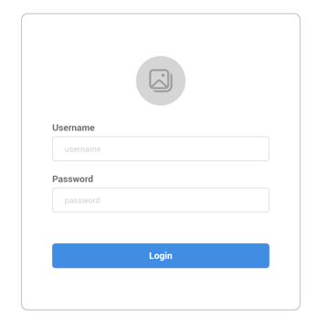

Gambar 1 Desain Halaman Login

1. **Halaman Beranda**

Desain antarmuka Halaman Beranda dapat dilihat seperti Gambar 2 berikut ini.

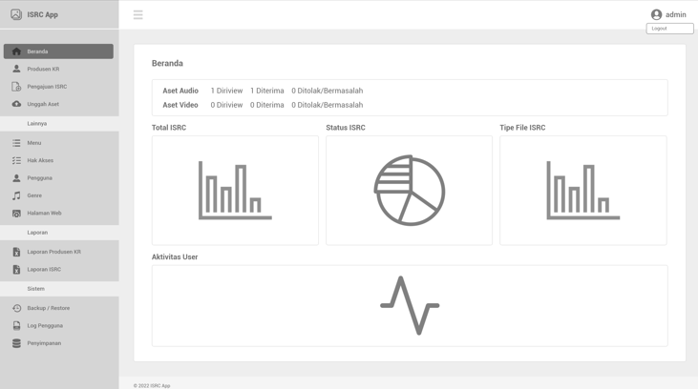

Gambar 2 Desain Antarmuka Halaman Beranda

1. **Halaman Produsen Karya Rekam Detail**

Desain antarmuka Halaman Produsen Karya Rekam Detail dapat dilihat seperti Gambar 3 berikut ini.

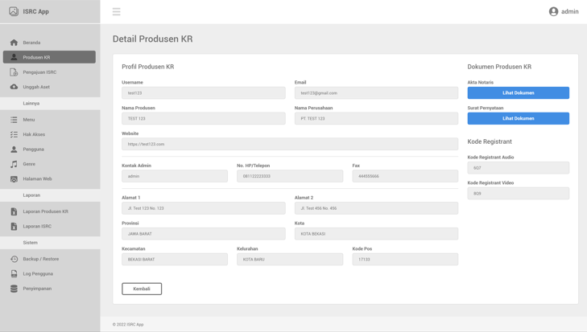

Gambar 3 Desain Antarmuka Halaman Produsen KR Detail

1. **Halaman Produsen Karya Rekam Belum Diverifikasi**

Desain antarmuka Halaman Produsen Karya Rekam Belum Diverifikasi dapat dilihat seperti Gambar 4 berikut ini.

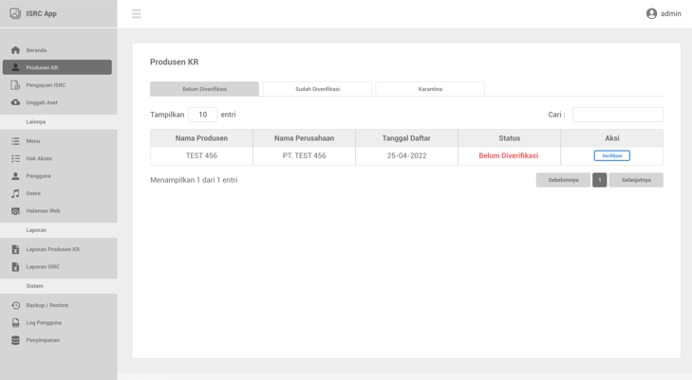

Gambar 4 Desain Antarmuka Halaman Produsen KR Belum Diverifikasi

1. **Halaman Produsen Karya Rekam Verifikasi**

Desain antarmuka Halaman Produsen Karya Rekam Verifikasi dapat dilihat seperti Gambar 5 berikut ini.

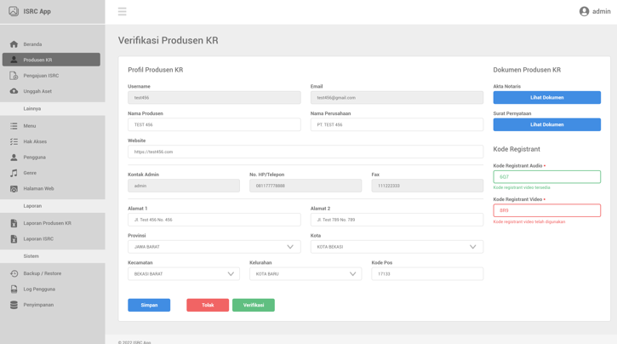

Gambar 5 Desain Antarmuka Halaman Produsen KR Verifikasi

1. **Halaman Produsen KR Sudah Diverifikasi**

Desain antarmuka Halaman Produsen Karya Rekam Sudah Diverifikasi dapat dilihat seperti Gambar 6 berikut ini.

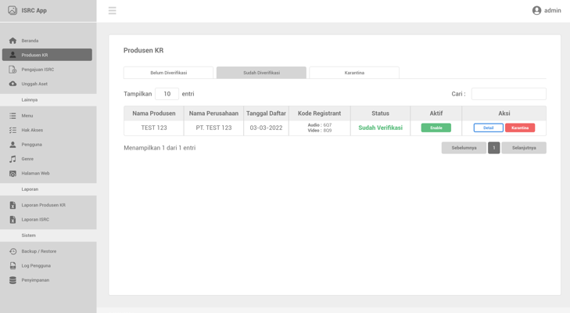

Gambar 6 Desain Antarmuka Halaman Produsen KR Sudah Diverifikasi

1. **Halaman Pengajuan ISRC**

Desain antarmuka Halaman Pengajuan ISRC dapat dilihat seperti Gambar 7 berikut ini.

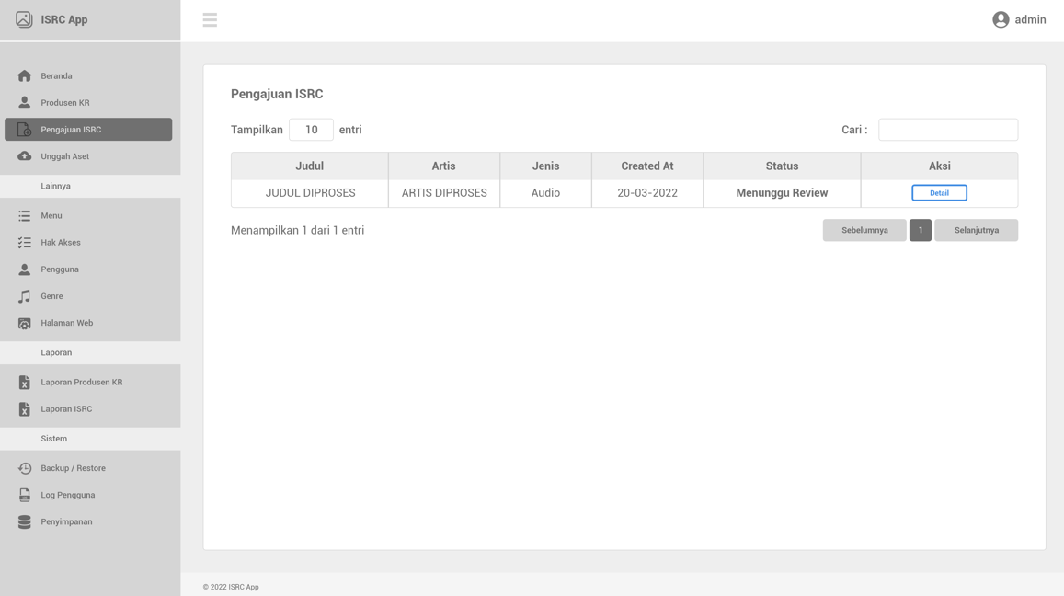

Gambar 7 Desain Antarmuka Halaman Pengajuan ISRC

1. **Halaman Pengajuan ISRC Detail Satu**

Desain antarmuka Halaman Pengajuan ISRC Detail Satu dapat dilihat seperti Gambar 8 berikut ini.

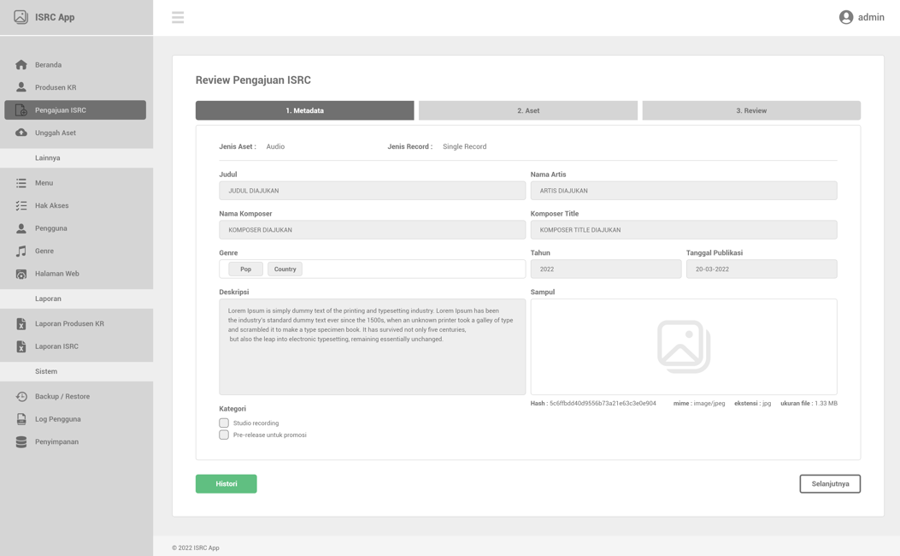

Gambar 8 Desain Antarmuka Halaman ISRC Detail Satu

1. **Halaman Pegajuan ISRC Detail Dua**

Desain antarmuka Halaman Pengajuan ISRC Detail Dua dapat dilihat seperti Gambar 9 berikut ini.

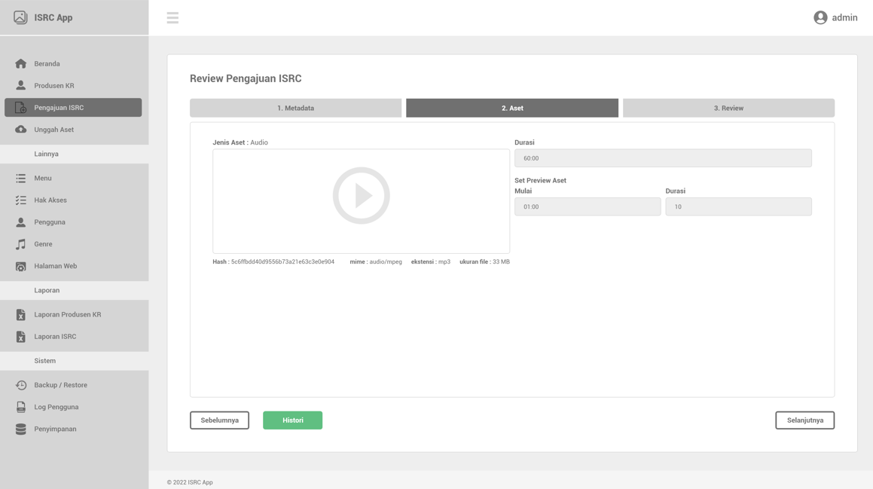

Gambar 9 Desain Antarmuka Halaman Pengajuan ISRC Detail Dua

1. **Halaman Pengajuan ISRC Detail Tiga**

Desain antarmuka Halaman Pengajuan ISRC Detail Tiga dapat diliha seperti Gambar 10 berikut ini.

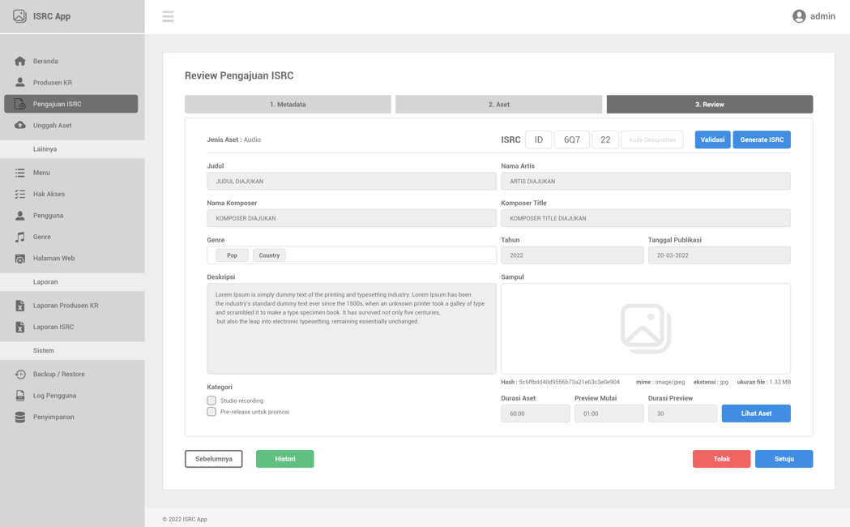

Gambar 10 Desain Antarmuka Halaman Pengajuan ISRC Detail Tiga

1. **Halaman Pengajuan ISRC Detail Popup Aset**

Desain antarmuka Halaman Pengajuan ISRC Detail Popup Aset dapat dilihat seperti Gambar 11 berikut ini.

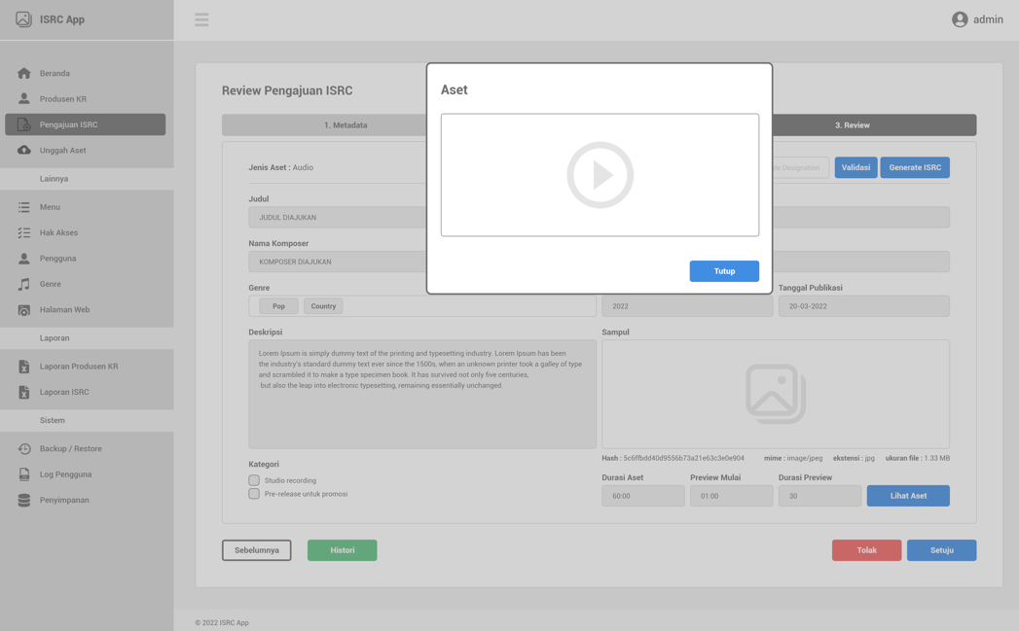

Gambar 11 Desain Antarmuka Halaman Pengajuan ISRC Detail Popup Aset

1. **Halaman Unggah Aset**

Desain antarmuka Halaman Unggah Aset dapat dilihat seperti Gambar 12 berikut ini.

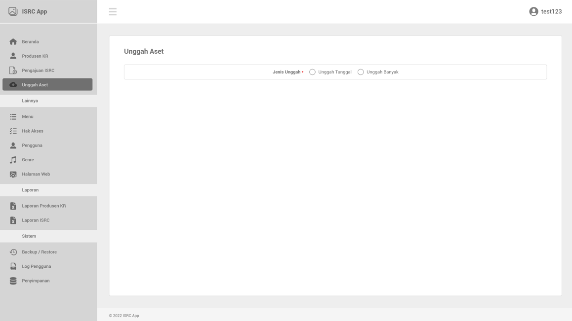

Gambar 12 Desain Antarmuka Halaman Unggah Aset

1. **Halaman Unggah Aset Banyak**

Desain antarmuka Halaman Unggah Aset Banyak dapat dilihat seperti Gambar 13 berikut ini.

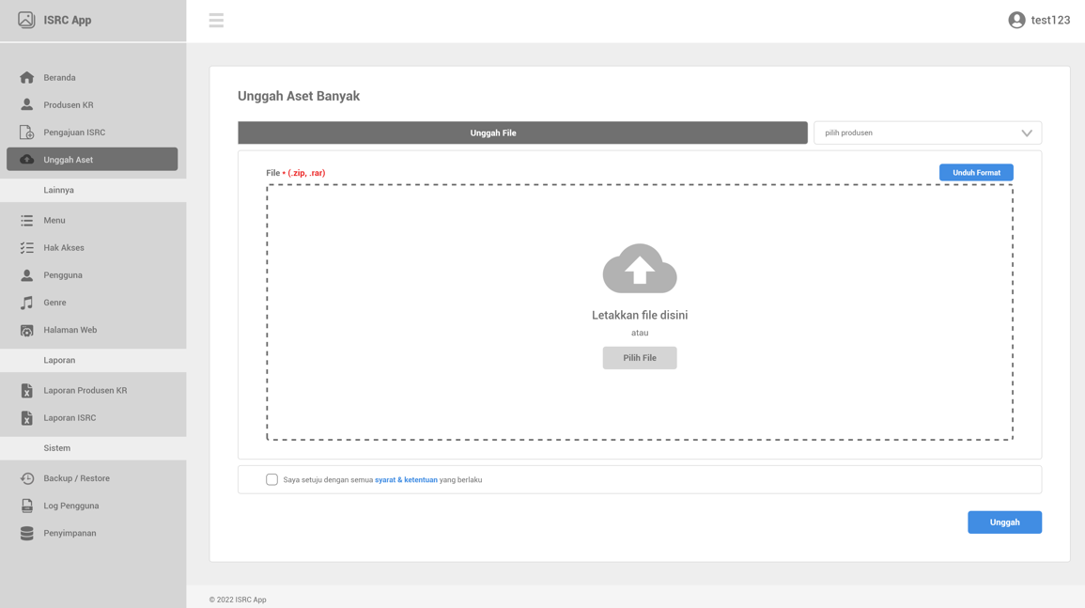

Gambar 13 Desain Antarmuka Halaman Unggah Aset Banyak

1. **Halaman Unggah Aset Tunggal Satu**

Desain antarmuka Halaman Unggah Aset Tunggal Satu dapat dilihat seperti Gambar 14 berikut ini.

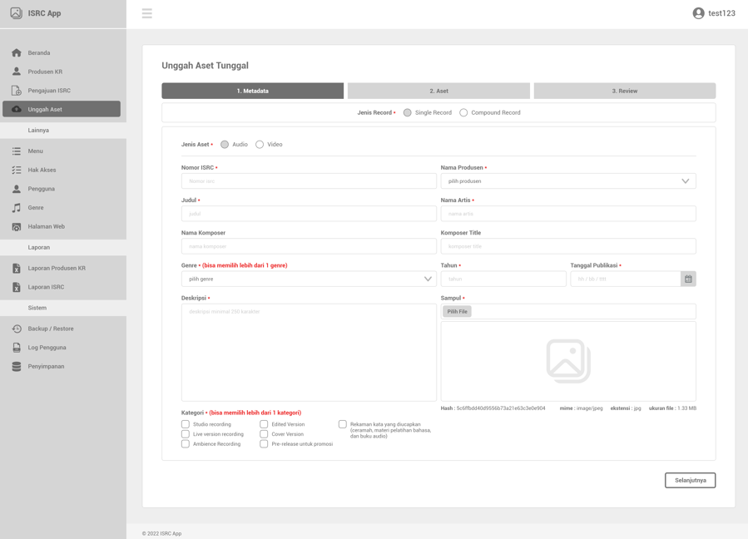

Gambar 14 Desain Antarmuka Halaman Unggah Tunggal Aset Satu

1. **Halaman Unggah Tunggal Aset Dua**

Desain antarmuka Halaman Unggah Tunggal Aset Dua dapat dilihat seperti Gambar 15 berikut ini.

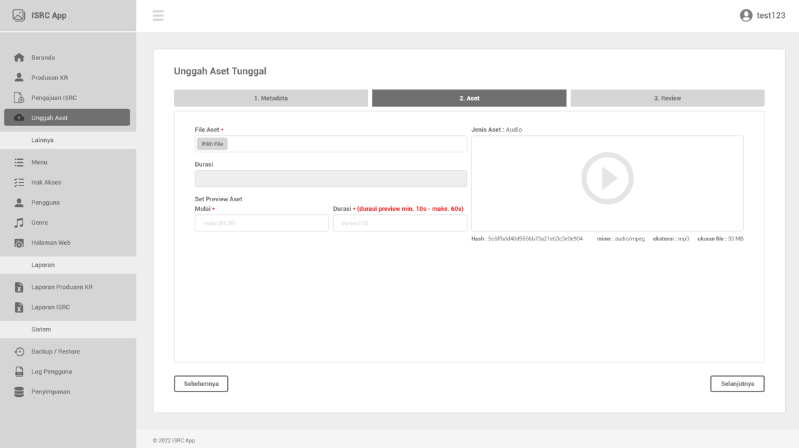

Gambar 15 Desain Antarmuka Halaman Unggah Tunggal Aset Dua

1. **Halaman Unggah Tunggal Aset Tiga**

Desain antarmuka Halaman Unggah Tunggal Aset Tiga dapat dilihat seperti Gambar 16 berikut ini.

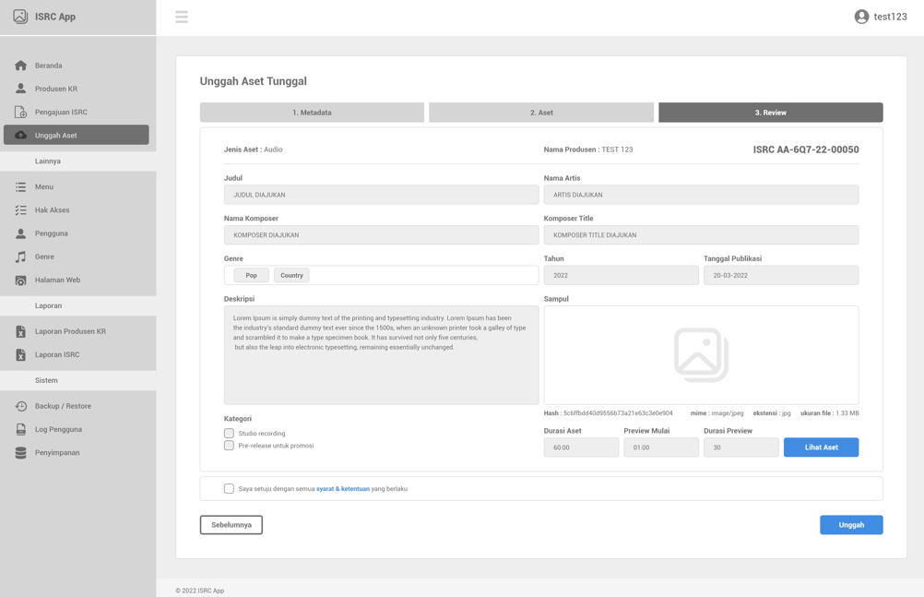

Gambar 16 Desain Antarmuka Halaman Unggah Tunggal Aset Tiga

1. **Halaman Unggah Tunggal Popup Aset**

Desain antarmuka Halaman Unggah Tunggal Popup Aset dapat dilihat sepeti Gambar 17 berikut ini.

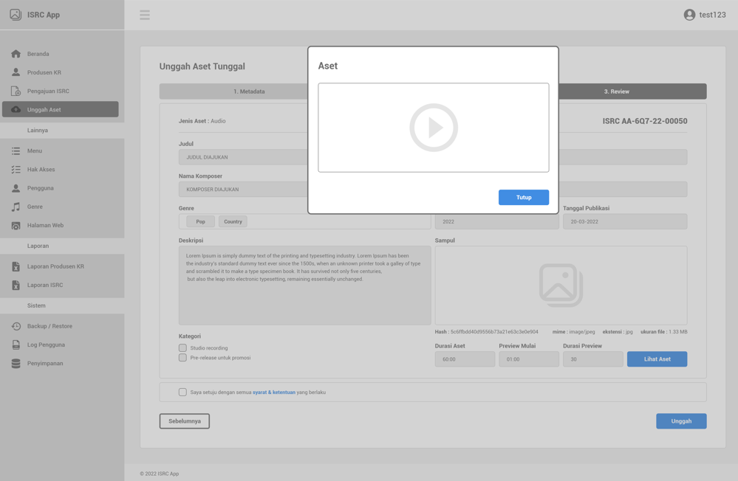

Gambar 17 Desain Antarmuka Halaman Unggah Tunggal Popup Aset

1. **Halaman Penyimpanan**

Desain antarmuka Halaman Penyimpanan dapat dilihat seperti Gambar 18 beriku ini.

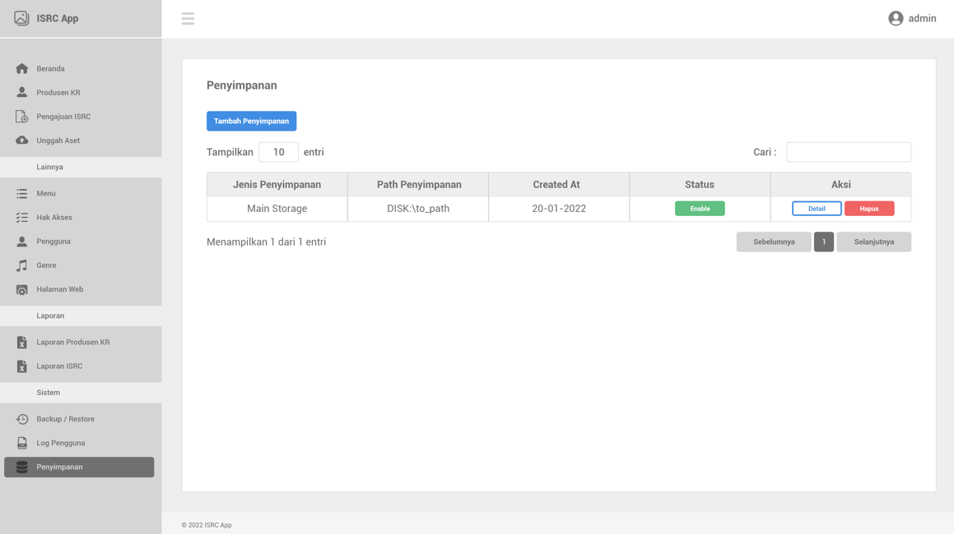

Gambar 18 Desain Antarmuka Halaman Penyimpanan

1. **Halaman Penyimpanan Detail**

Desain antarmuka Halaman Penyimpanan Detail dapat dilihat seperti Gambar 19 berikut ini.

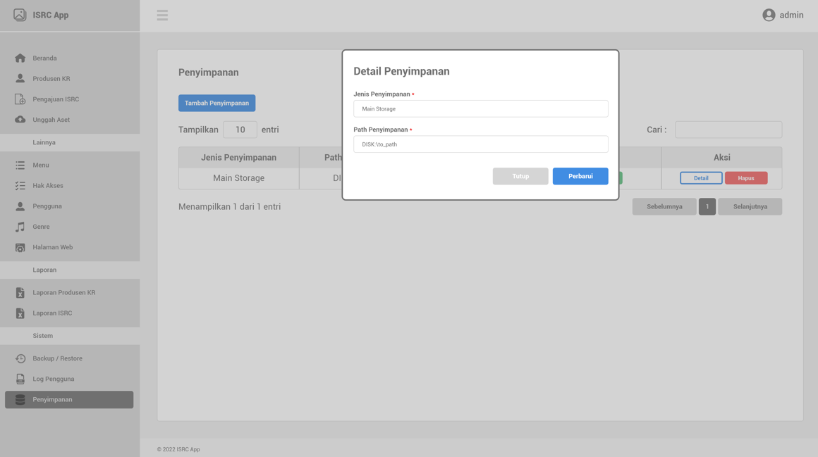

Gambar 19 Desain Antarmuka Halaman Penyimpanan Detail

1. **Halaman Penyimpanan Tambah**

Desain antarmuka Halaman Penyimpanan Tambah dapat dilihat seperti Gambar 20 berikut ini.

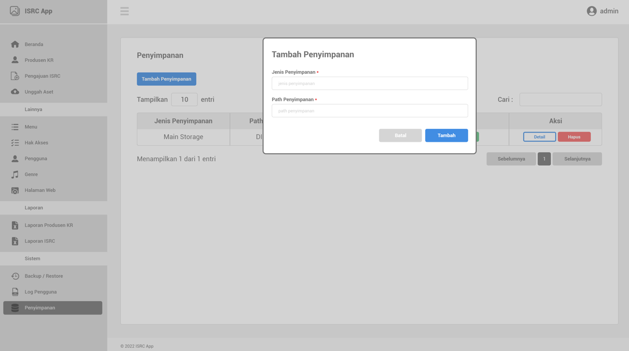

Gambar 20 Desain Antarmuka Halaman Penyimpanan Tambah

### Wireframe Antarmuka Produsen

Antarmuka Produsen pada aplikasi ISRC terdiri atas beberapa halaman utama yaitu, Halaman Login Akun, Lupa Password, Regiser Akun Satu, Register Akun Dua, Register Akun Tiga, Register Akun Empat, Register Akun Selesai, Beranda, Beranda Hold, Unggah Aset, Unggah Aset Banyak, Unggah Aset Tunggal Satu, Unggah Aset Tunggal Dua, Unggah Aset Tunggal Tiga, Unggah Set Tunggal Popup Aset, Ajukan ISRC, Ajukan ISRC Compound Satu, Ajukan ISRC Compound Dua, Ajukan ISRC Compound Tiga, Ajukan ISRC Single Satu, Ajukan ISRC Single Dua, Ajukan ISRC Single Tiga, Ajukan ISRC Single Popup Aset, Data ISRC, Laporan Pengajuan ISRC, Detail ISRC Diproses, Detail ISRC Diterima, Pengaturan Keamanan, dan Pengaturan Kode Registrant, serta Pengaturan Profil.

1. **Halaman Login Akun**

Desain antarmuka Halaman Login untuk user mengakses menu pada aplikasi ISRC dapat dilihat seperti Gambar 21 berikut ini.

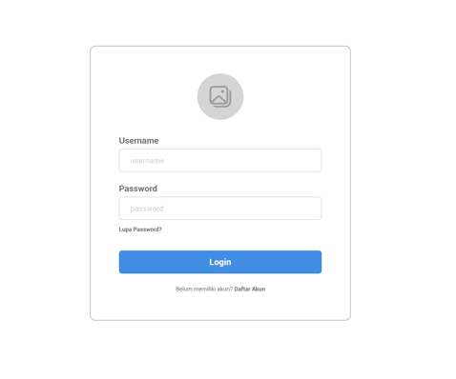

Gambar 21 Desain Antarmuka Halaman Login

1. **Halaman Lupa Password**

Desain antarmuka Halaman Lupa Password untuk user login dan mengakses menu pada aplikasi ISRC dapat dilihat seperti Gambar 22 berikut ini.

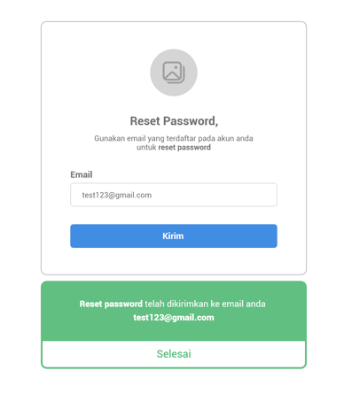

Gambar 22 Desain Antarmuka Halaman Lupa Password

1. **Halaman Register Akun Satu**

Desain antarmuka Halaman Register Akun Satu dapat dilihat seperti Gambar 23 berikut ini.

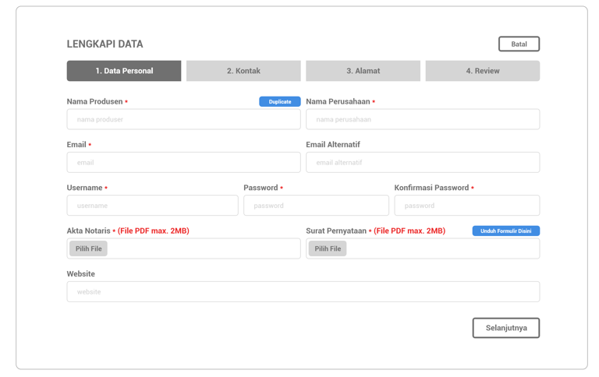

Gambar 23 Desain Antarmuka Halaman Register Akun Satu

1. **Halaman Register Akun Dua**

Desain antarmuka Halaman Register Akun Dua dapat dilihat seperti Gambar 24 berikut ini.

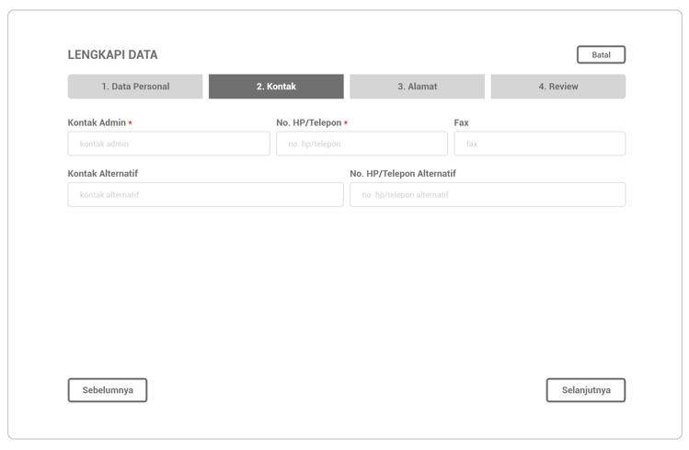

Gambar 24 Desain Antarmuka Halaman Register Akun Dua

1. **Halaman Register Akun Tiga**

Desain antarmuka Halaman Register Akun Dua dapat dilihat seperti Gambar 25 berikut ini.

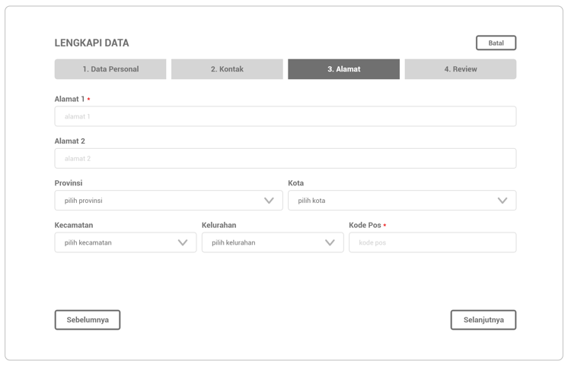

Gambar 25 Desain Antarmuka Halaman Register Akun Tiga

1. **Halaman Register Akun Empat**

Desain antarmuka Halaman Register Akun Empat dapat dilihat seperti Gambar 26 berikut ini.

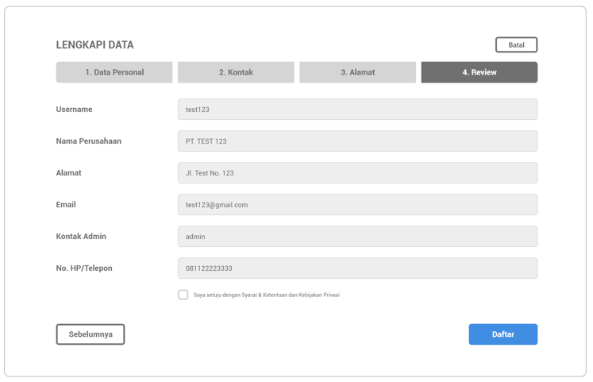

Gambar 26 Desain Antarmuka Halaman Registrasi Akun Empat

1. **Halaman Register Akun Selesai**

Desain antarmuka Halaman Register Akun Selesai dapat dilihat seperti Gambar 27 berikut ini.

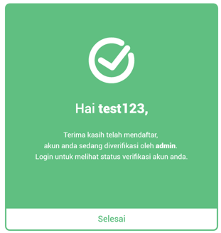

Gambar 27 Desain Antarmuka Halaman Register Akun Selesai

1. **Halaman Beranda**

Desain antarmuka Halaman Beranda dapat dilihat seperti Gambar 28 berikut ini.

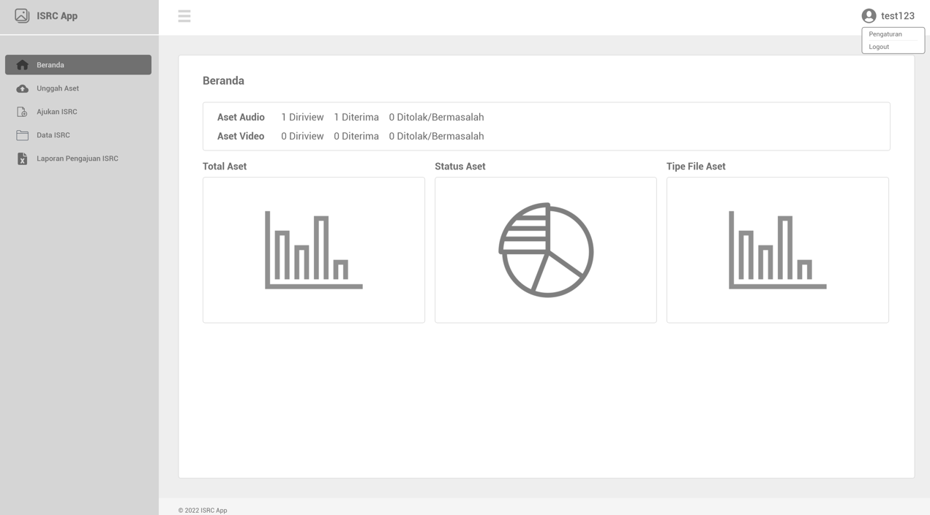

Gambar 28 Desain Antarmuka Halaman Beranda

1. **Halaman Beranda Hold**

Desain antarmuka Halaman Beranda Hold dapat dilihat seperti Gambar 29 berikut ini.

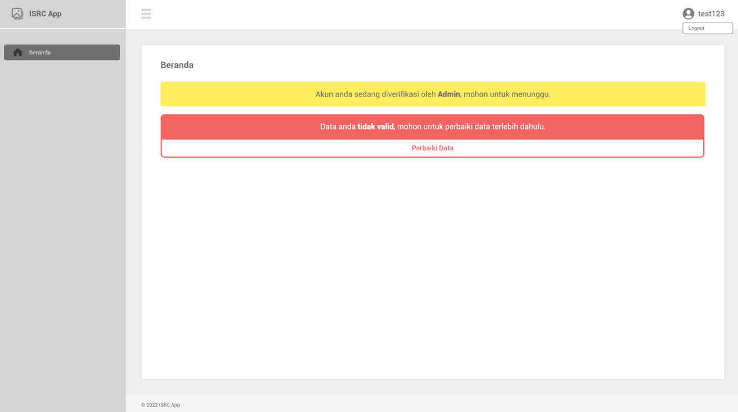

Gambar 29 Desain Antarmuka Halaman Beranda Hold

1. **Halaman Unggah Aset**

Desain antarmuka Halaman Unggah Aset dapat dlihat seperti Gambar 30 berikut ini.

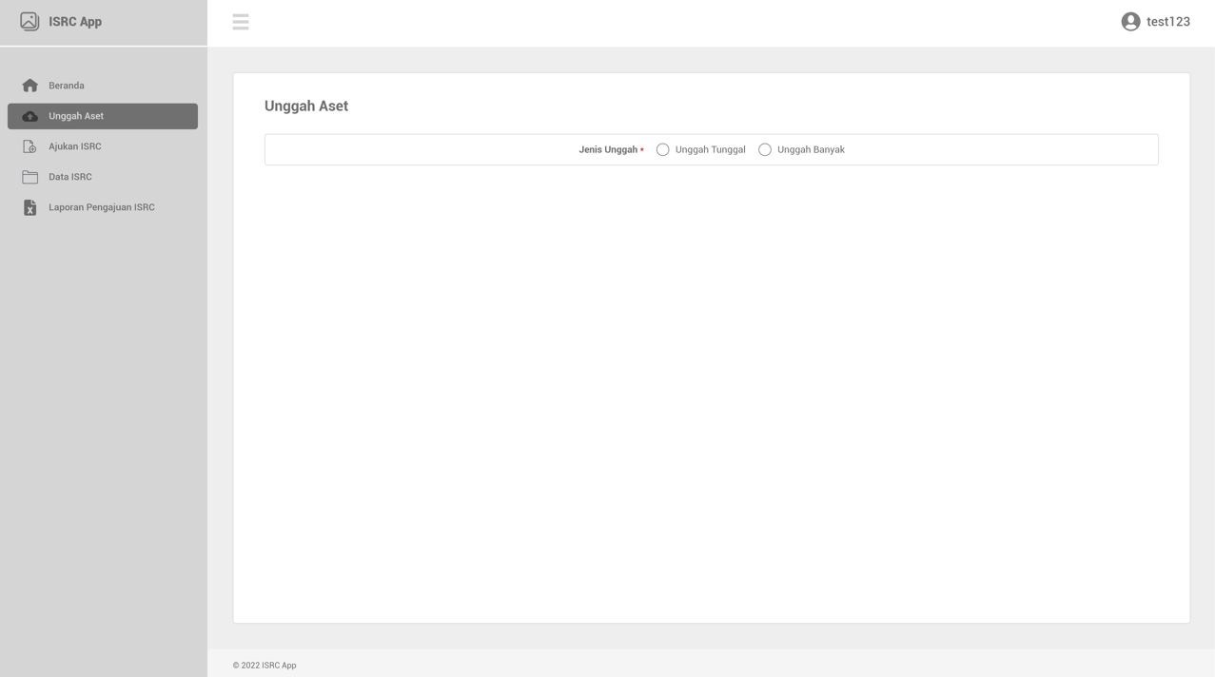

Gambar 30 Desain Antarmuka Halaman Unggah Aset

1. **Halaman Unggah Aset Banyak**

Desain antarmuka Halaman Unggah Banyak Aset dapat dilihat seperti Gambar 31 berikut ini.

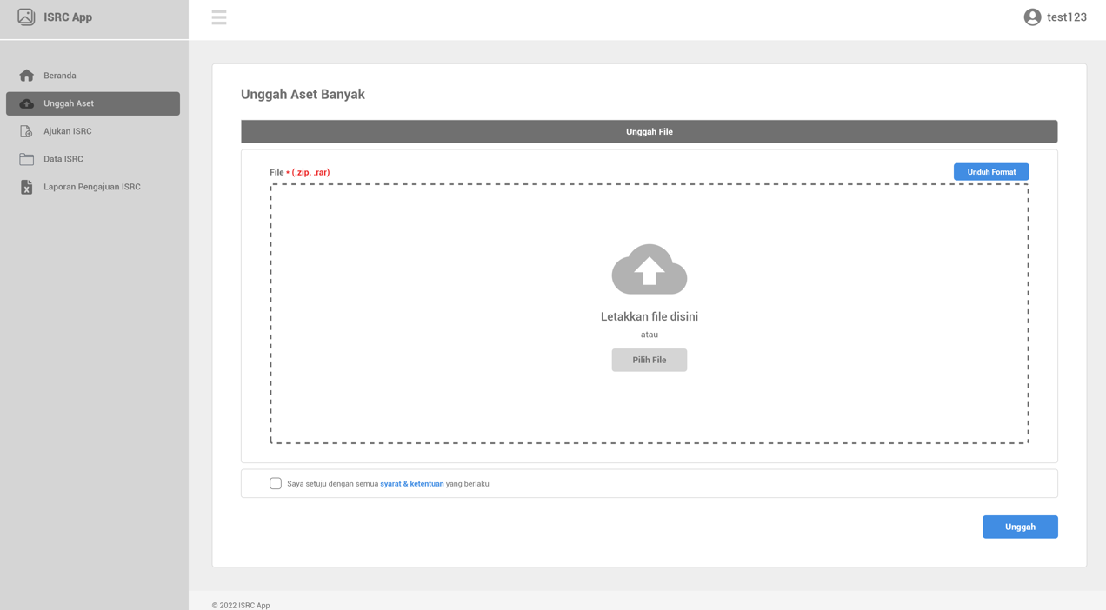

Gambar 31 Desain Antarmuka Halaman Unggah Aset Banyak

1. **Halaman Unggah Aset Tunggal Satu**

Desain antarmuka Halaman Unggah Aset Tunggal Satu dapat dilihat seperti Gambar 32 berikut ini.

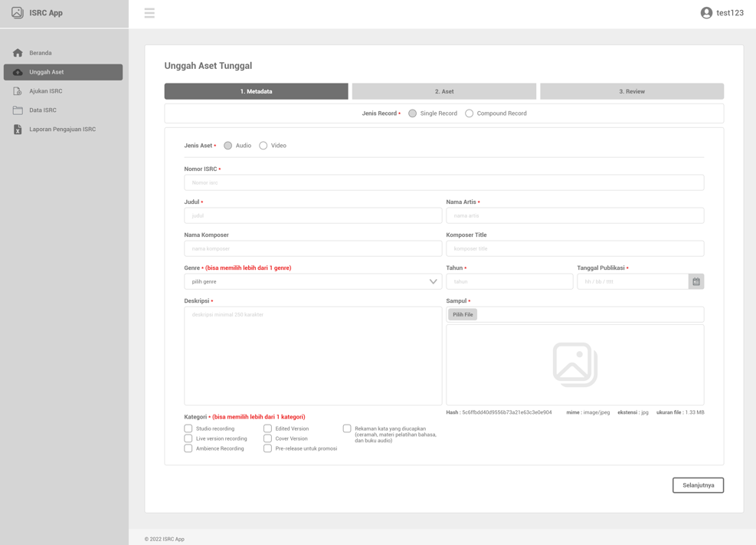

Gambar 32 Desain Antarmuka Halaman Unggah Aset Tunggal Satu

1. **Halaman Unggah Aset Tunggal Dua**

Desain antarmuka Halaman Unggah Aset Tunggal Dua dapat dilihat seperti Gambar 33 berikut ini.

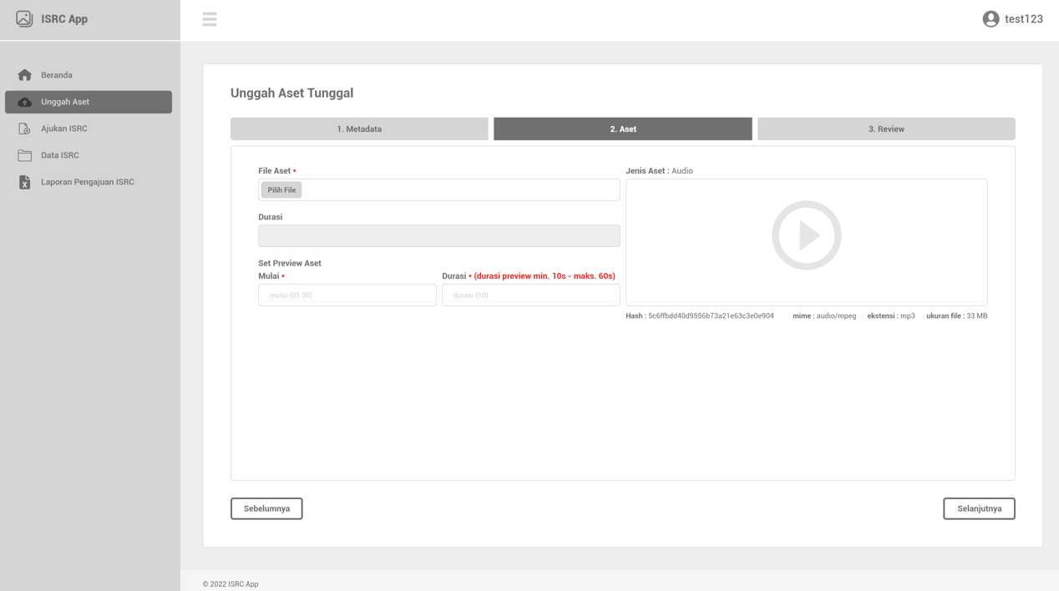

Gambar 33 Desain Antarmuka Halaman Unggah Aset Tunggal Dua

1. **Halaman Unggah Aset Tunggal Tiga**

Desain antarmuka Halaman Unggah Aset Tunggal Tiga dapat dilihat seperti Gambar 34 berikut ini.

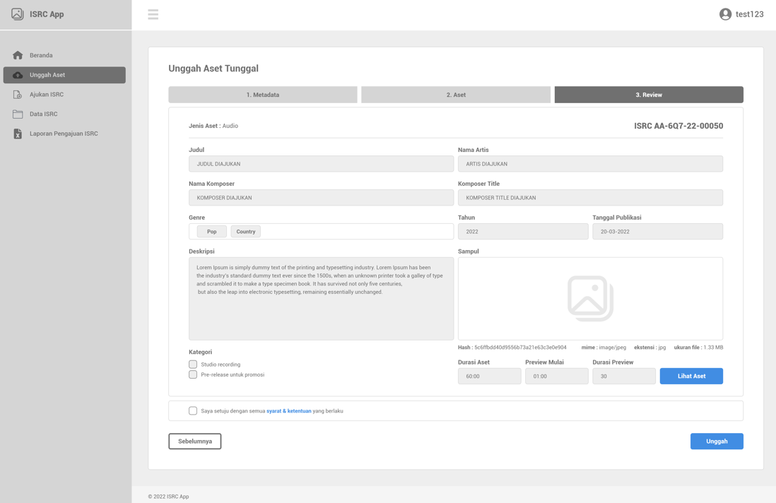

Gambar 34 Desain Antarmuka Halaman Unggah Aset Tunggal Tiga

1. **Halaman Unggah Aset Tunggal Popup Aset**

Desain antarmuka Halaman Unggah Aset Tunggal Popup Aset dapat dilihat seperti Gambar 35 berikut ini.

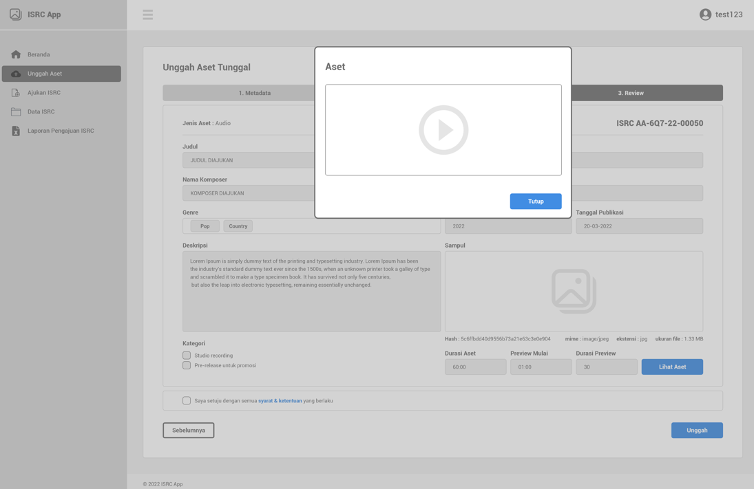

Gambar 35 Desain Antarmuka Halaman Unggah Aset Tunggal Popup Aset

1. **Halaman Ajukan ISRC**

Desain antarmuka Halaman Ajukan ISRC dapat dilihat seperti Gambar 36 berikut ini.

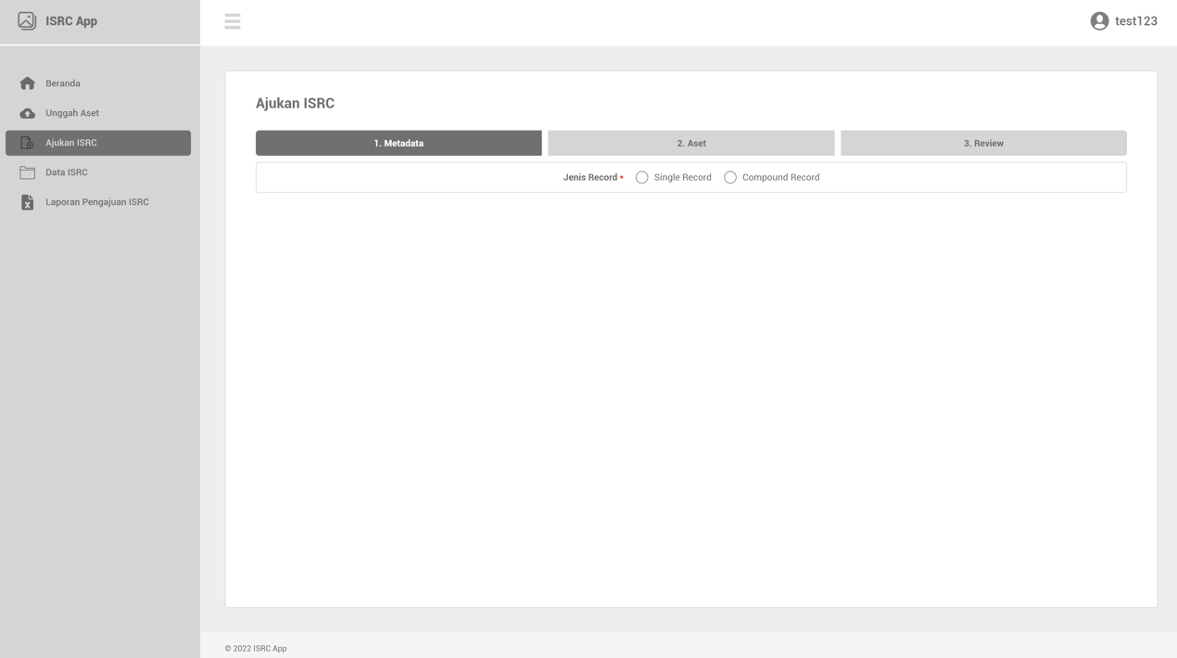

Gambar 36 Desain Antarmuka Halaman Ajukan ISRC

1. **Halaman Ajukan ISRC Compound Satu**

Desain antarmuka Halaman Ajukan ISRC Compound Satu dapat dilihat seperti Gambar 37 berikut ini.

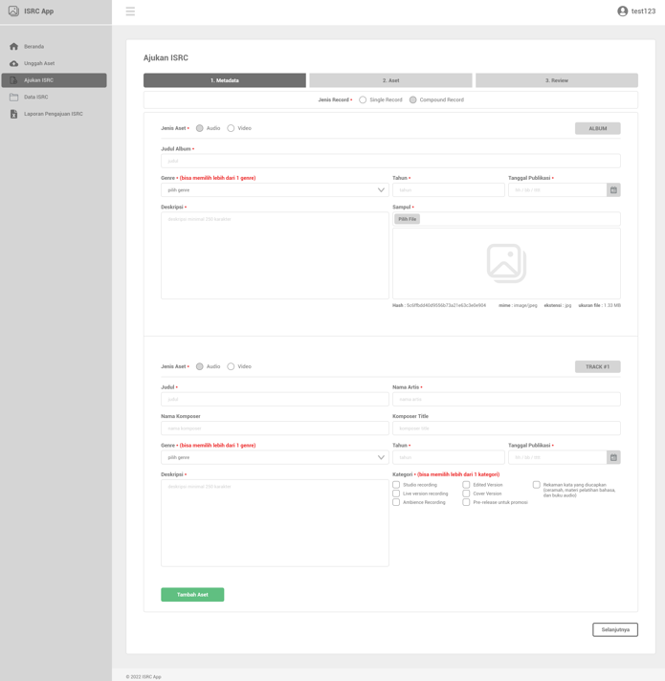

Gambar 37 Desain Antarmuka Halaman Ajukan ISRC Compound Satu

1. **Halaman Ajukan ISRC Compound Dua**

Desain antarmuka Halaman Ajukan ISRC Compound Dua dapat diihat seperti Gambar 38 berikut ini.

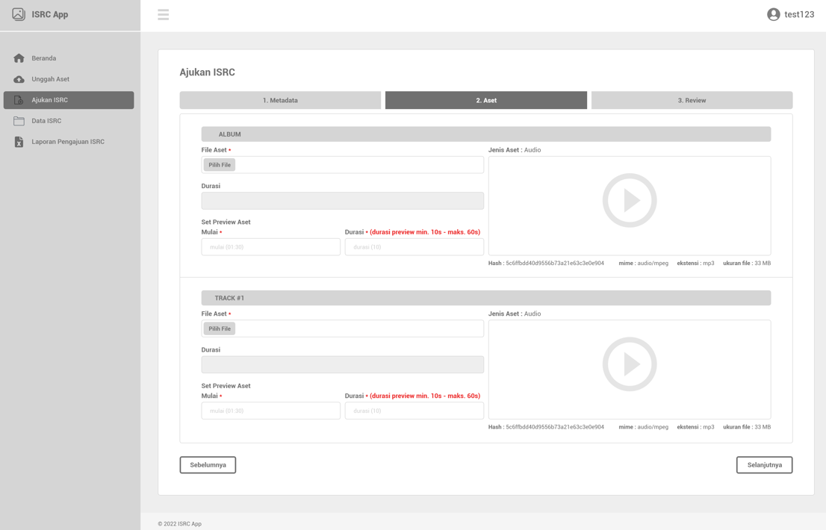

Gambar 38 Desain Antarmuka Halaman Ajukan ISRC Compound Dua

1. **Halaman Ajukan ISRC Compound Tiga**

Desain antarmuka Halaman Ajukan ISRC Compound Tiga dapat dilihat seperti Gambar 39 berikut ini.

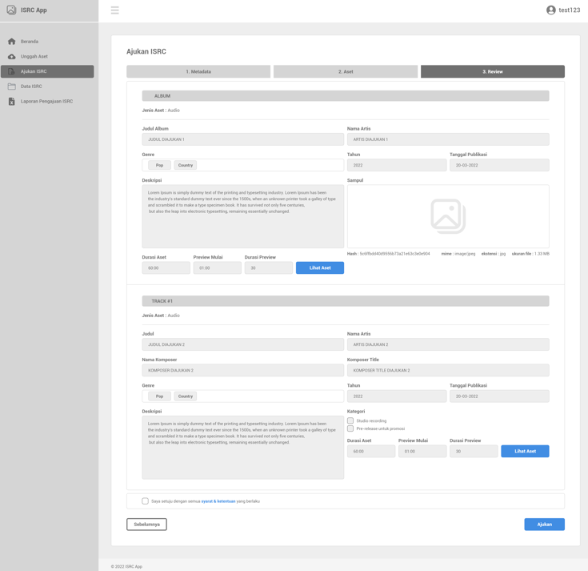

Gambar 39 Desain Antarmuka Halaman Ajukan ISRC Compound Tiga

1. **Halaman Ajukan ISRC Compound Popup Aset**

Desain antarmuka Halaman Ajukan ISRC Compound Popup Aset dapat dilihat seperti Gambar 40 berikut ini.

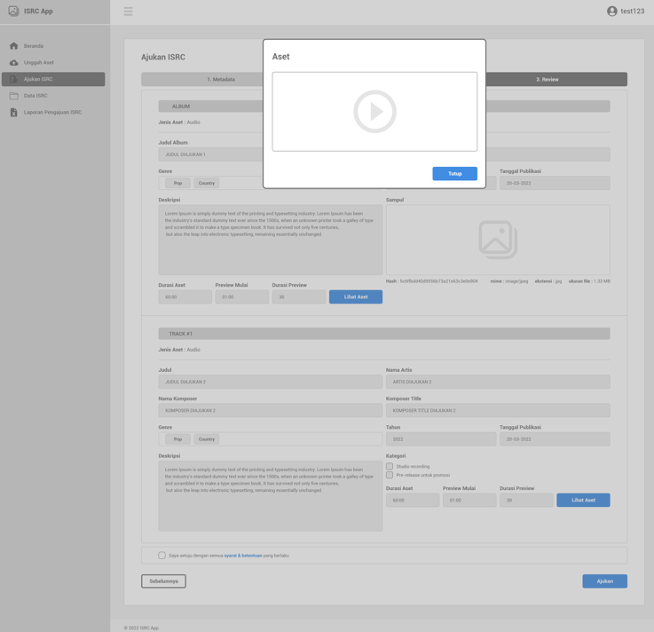

Gambar 40 Desain Antarmuka Halaman Ajukan ISRC Compound Popup Aset

1. **Halaman Ajukan ISRC Single Satu**

Desain antarmuka Halaman Ajukan ISRC Single Satu dapat dilihat seperti Gambar 41 berikut ini.

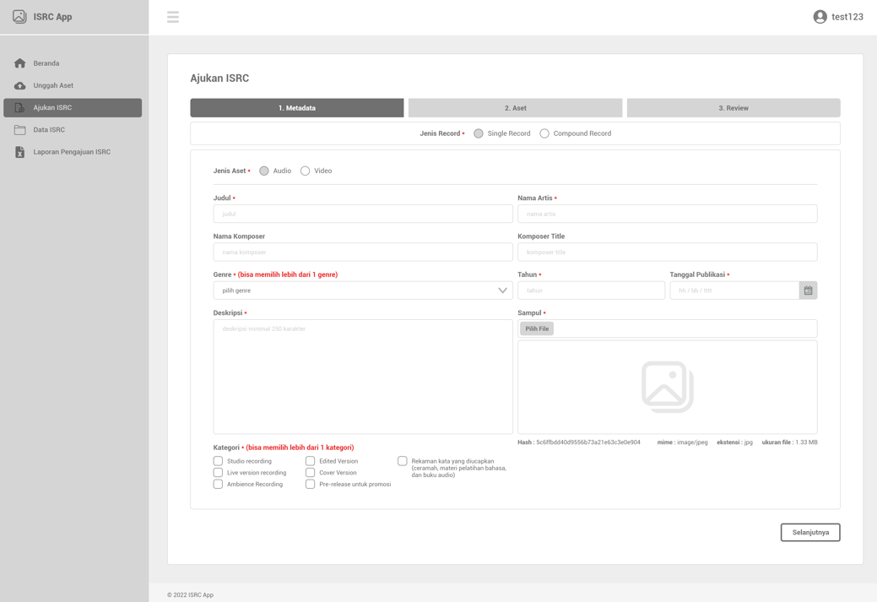

Gambar 41 Desain Antarmuka Halaman Ajukan ISRC Single Satu

1. **Halaman Ajukan ISRC Single Dua**

Desain antarmuka Halaman Ajukan ISRC Single Dua dapat dilihat seperti Gambar 42 berikut ini.

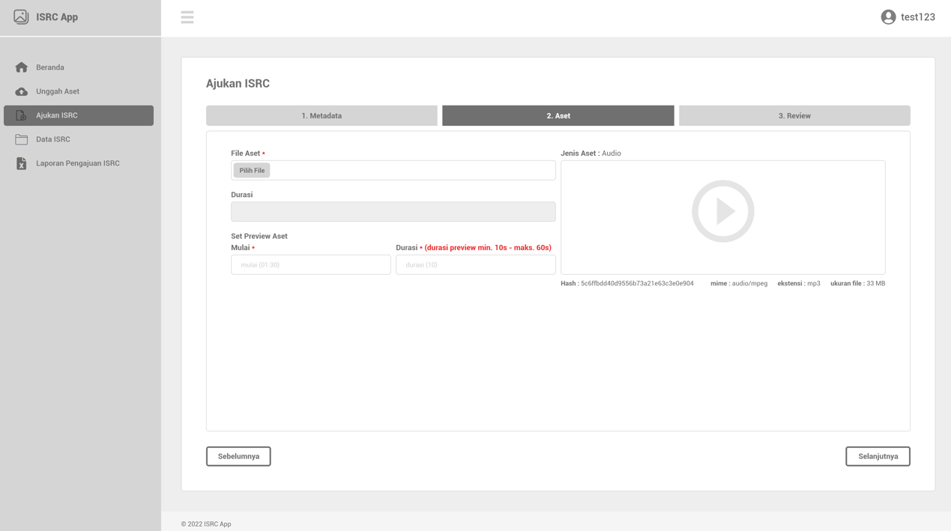

Gambar 42 Desain Antarmuka Halaman Ajukan ISRC Single Dua

1. **Halaman Ajukan ISRC Single Tiga**

Desain antarmuka Halaman Ajukan ISRC Single Tiga dapat dilihat seperti Gambar 43 berikut ini.

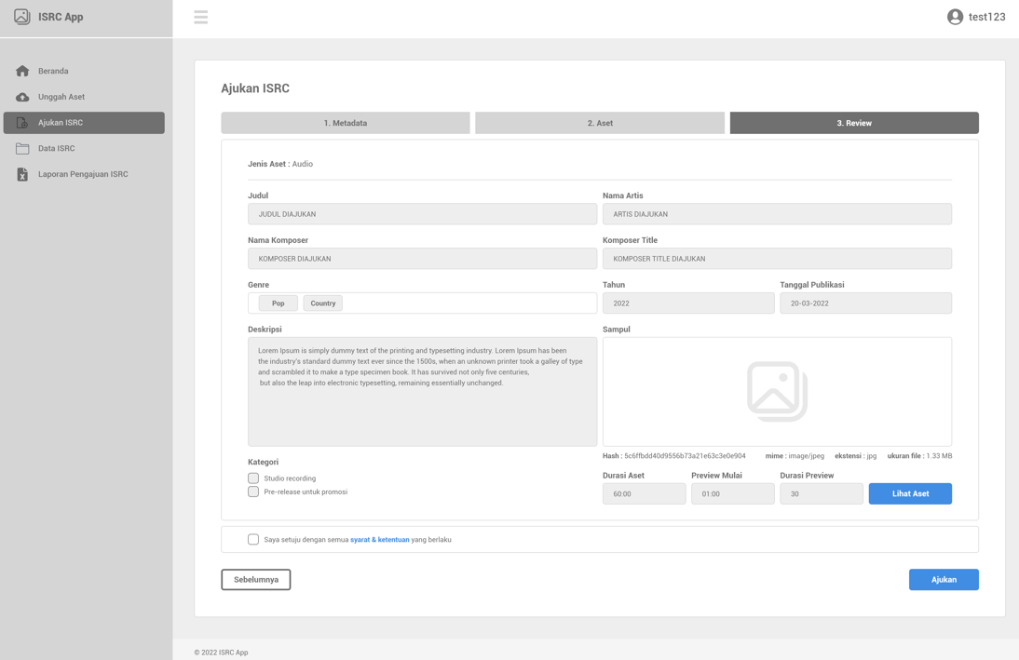

Gambar 43 Desain Antarmuka Halaman Ajukan ISRC Single Tiga

1. **Halaman Ajukan ISRC Single Popup Aset**

Desain antarmuka Halaman Ajukan ISRC Single Popup Aset dapat dilihat seperti Gambar 44 berikut ini.

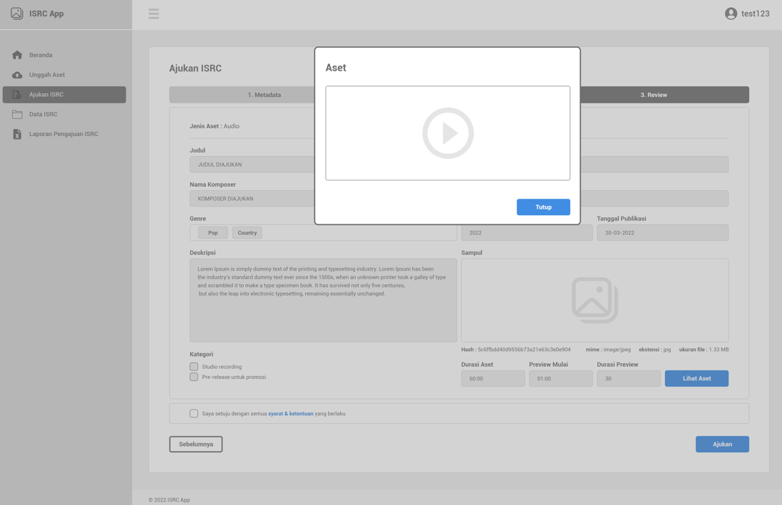

Gambar 44 Desain Antarmuka Halaman Ajukan ISRC Single Popup Aset

1. **Halaman Data ISRC**

Desain antarmuka Halaman Data ISRC dapat dilihat seperti Gambar 45 berikut ini.

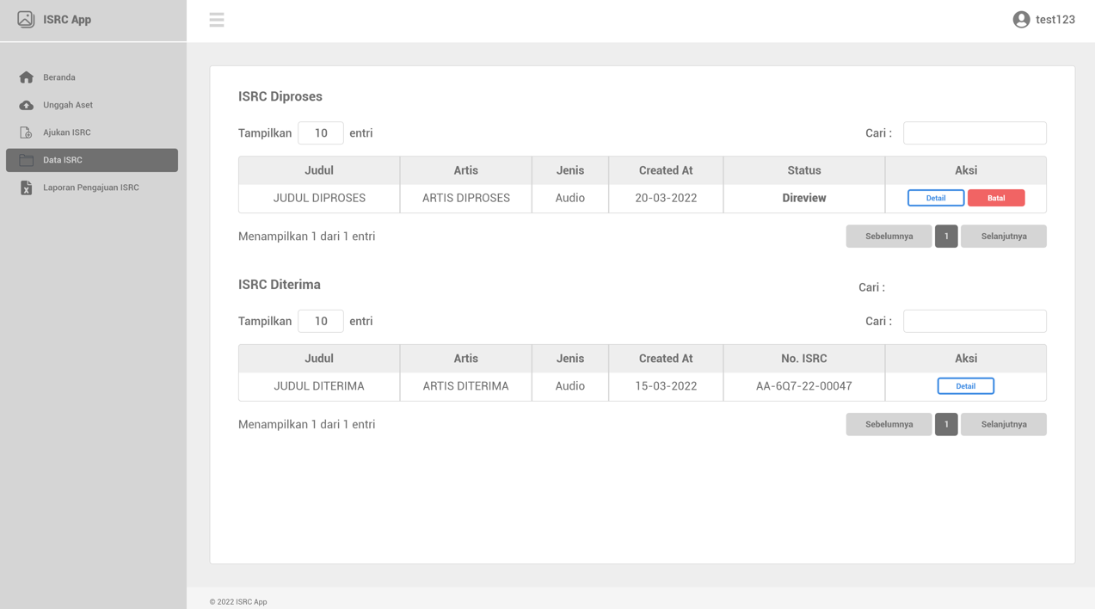

Gambar 45 Desain Antarmuka Halaman Data ISRC

1. **Halaman Laporan Pengajuan ISRC**

Desain antarmuka Halaman Laporan Pengajuan ISRC dapat dilihat seperti Gambar 46 berikut ini.

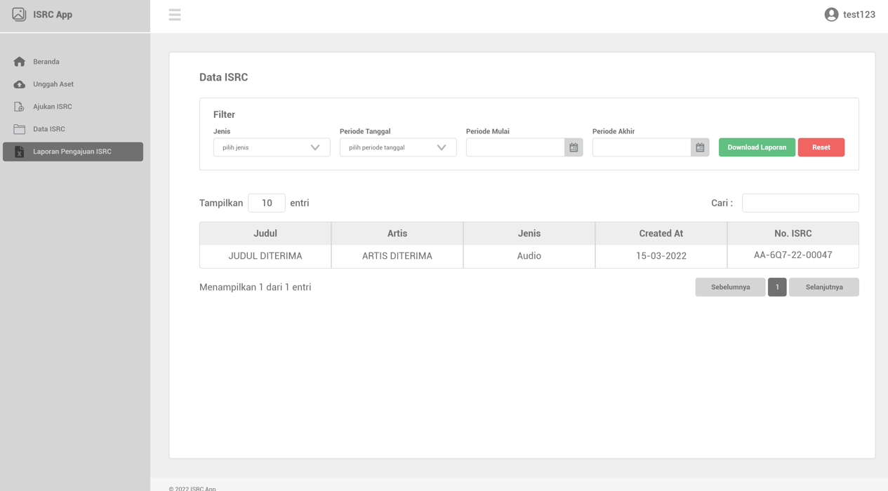

Gambar 46 Desain Antarmuka Halaman Laporan Pengajuan ISRC

1. **Halaman Detail ISRC Diproses**

Desain antarmuka Halaman Detail ISRC Diproses dapat dilihat seperti Gambar 47 berikut ini.

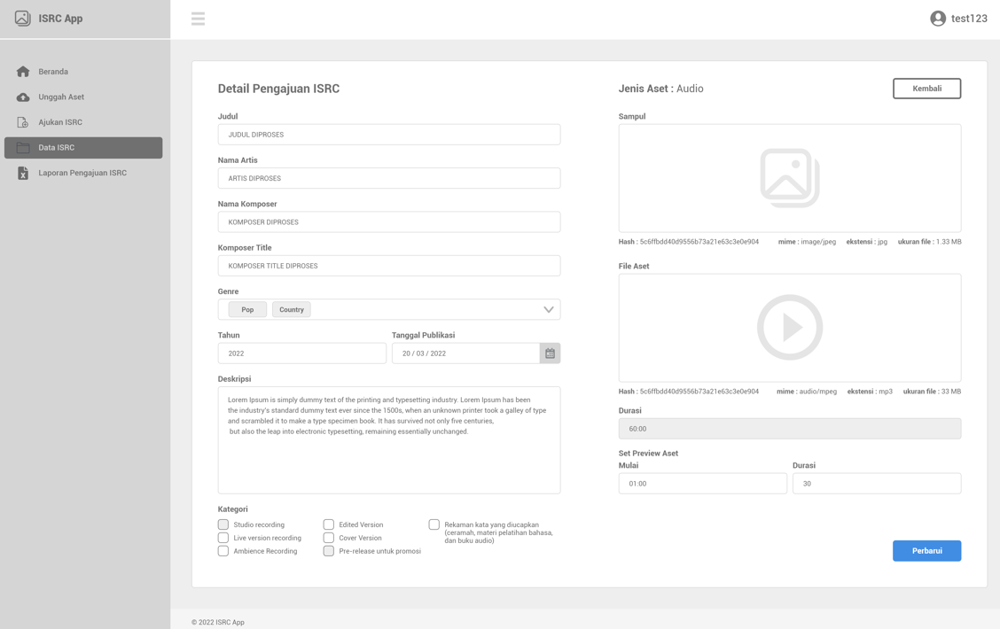

Gambar 47 Desain Antarmuka Halaman Detail ISRC Diproses

1. **Halaman Detail ISRC Diterima**

Desain antarmuka Halaman Detail ISRC Diterima dapat dilihat seperti Gambar 48 berikut ini.

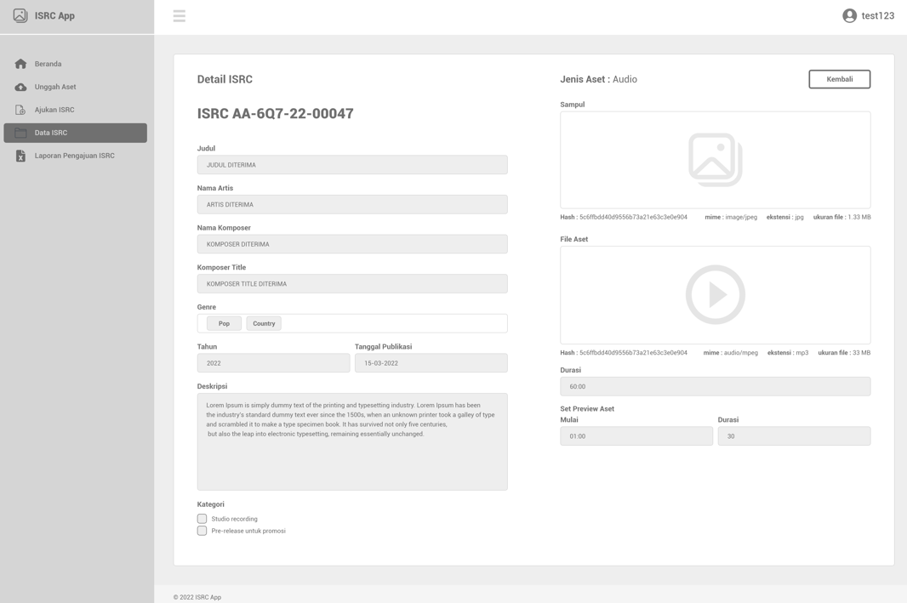

Gambar 48 Desain Antarmuka Halaman Detail ISRC Diterima

1. **Halaman Pengaturan Keamanan**

Desain antarmuka Halaman Pengaturan Keamanan dapat dilihat seperti Gambar 49 berikut ini.

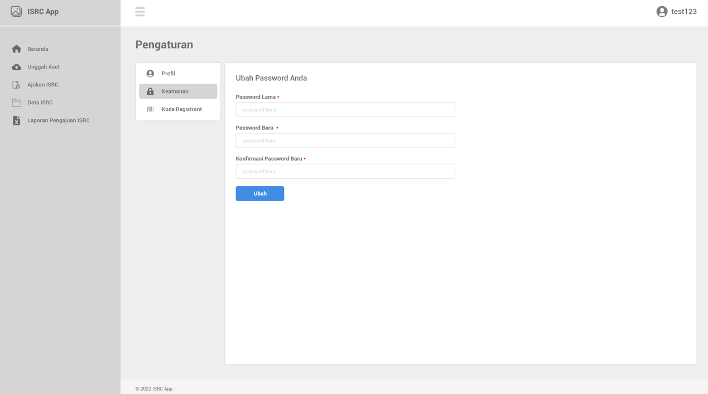

Gambar 49 Desain Antarmuka Halaman Pengaturan Keamanan

1. **Halaman Pengaturan Kode Registrant**

Desain antarmuka Halaman Pengaturan Kode Registrant dapat dilihat seperti Gambar 50 berikut ini.

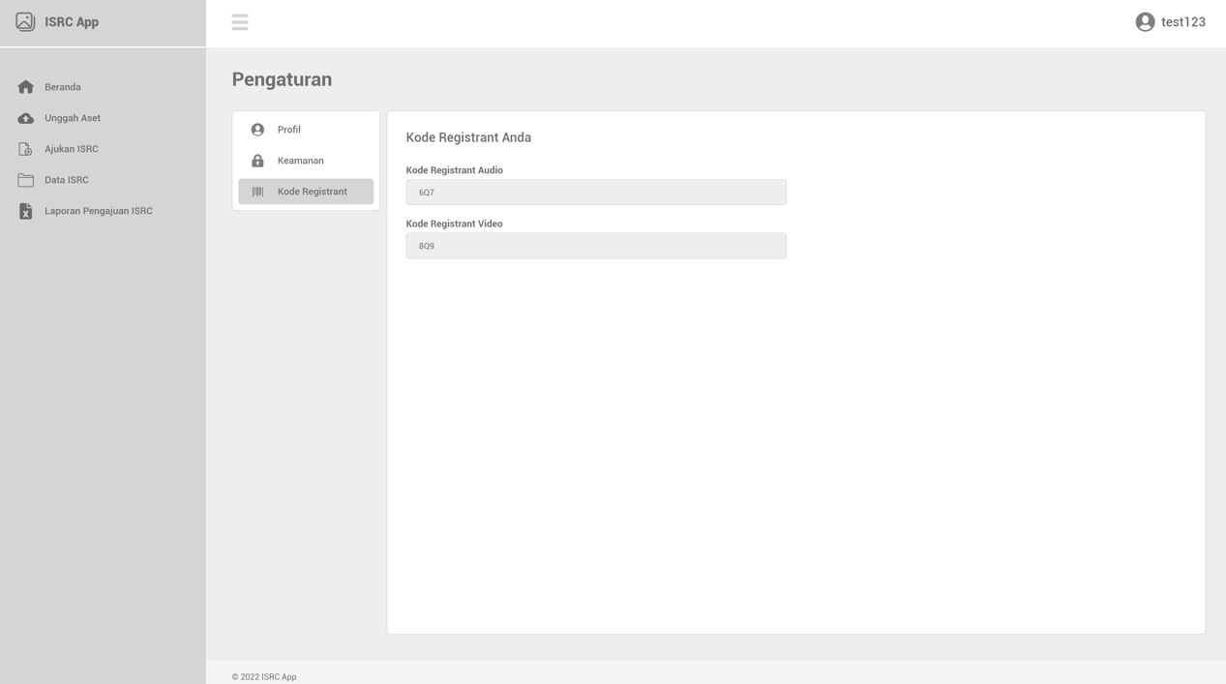

Gambar 50 Desain Antarmuka Halaman Pengaturan Kode Registrant

1. **Halaman Pengaturan Profil**

Desain antarmuka Halaman Pengaturan Profil dapat dilihat seperti Gambar 51 berikut ini.

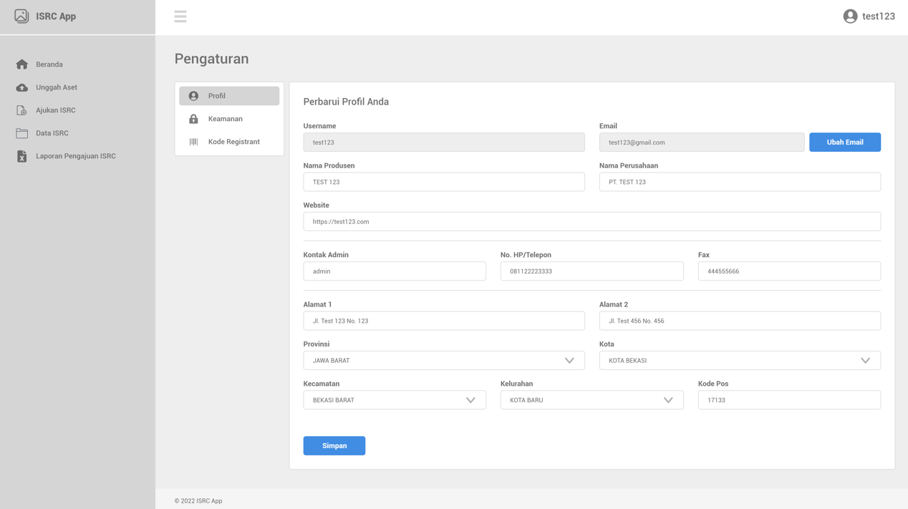

Gambar 51 Desain Antarmuka Halaman Pengaturan Profil

### Wireframe Antarmuka Public

Antarmuka Public pada aplikasi ISRC terdiri atas beberapa halaman utama yaitu Home, ISRC, Detail ISRC, dan Statistik ISRC, serta FAQ.

1. **Halaman Home**

Desain antarmuka Halaman Home dapat dilhat seperti Gambar 52 berikut ini.

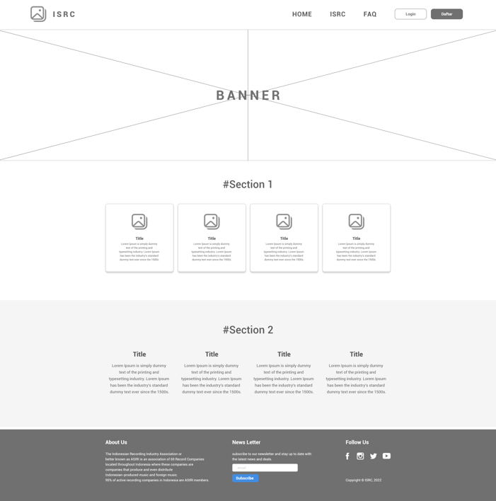

Gambar 52 Desain Antarmuka Halaman Home

1. **Halaman ISRC**

Desain antarmuka Halaman ISRC dapat dilihat seperti Gambar 53 berikut ini.

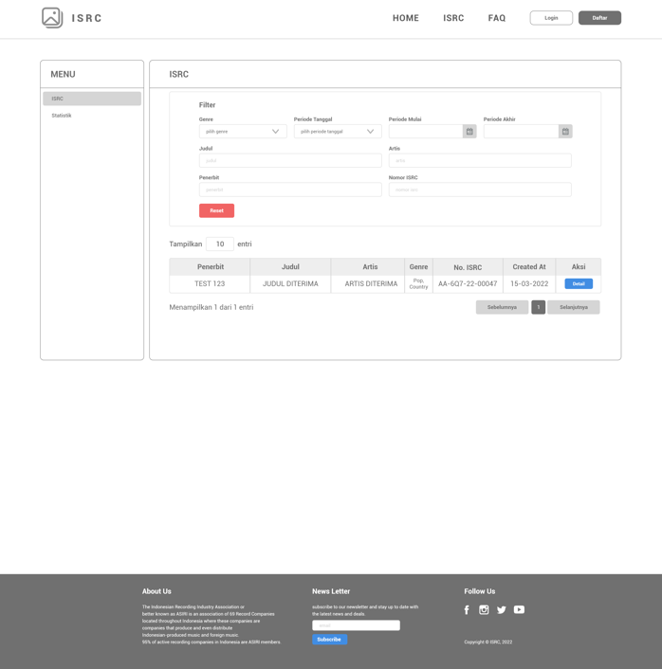

Gambar 53 Desain Antarmuka Halaman ISRC

1. **Halaman Detail ISRC**

Desain antarmuka Halaman Detail ISRC dapat dilihat seperti Gambar 54 berikut ini.

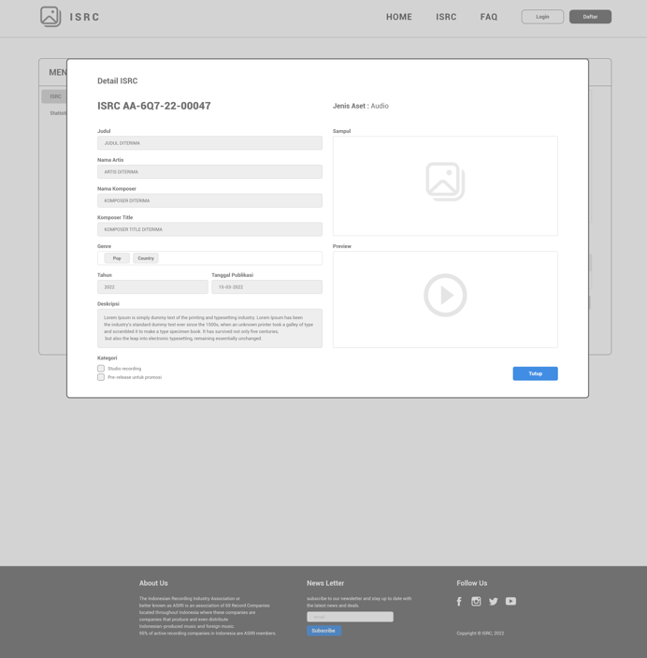

Gambar 54 Desain Antarmuka Halaman Detail ISRC

1. **Halaman Statistik ISRC**

Desain antarmuka Halaman Statistik ISRC dapat dilihat seperti Gambar 55 berikut ini.

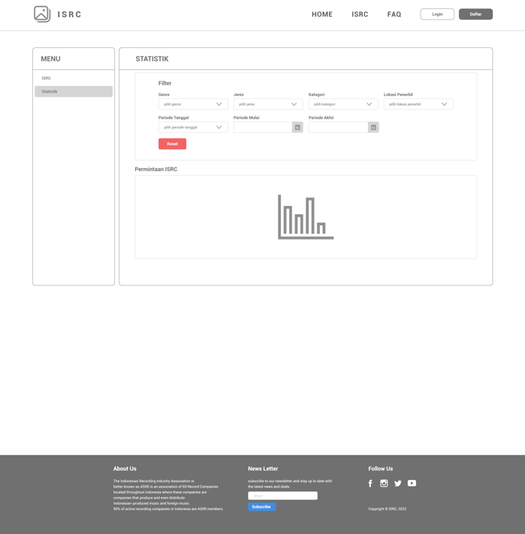

Gambar 55 Desain Antarmuka Halaman Statistik ISRC

1. **Halaman FAQ**

Desain antarmuka Halaman FAQ dapat dilihat seperti Gambar 56 berikut ini.

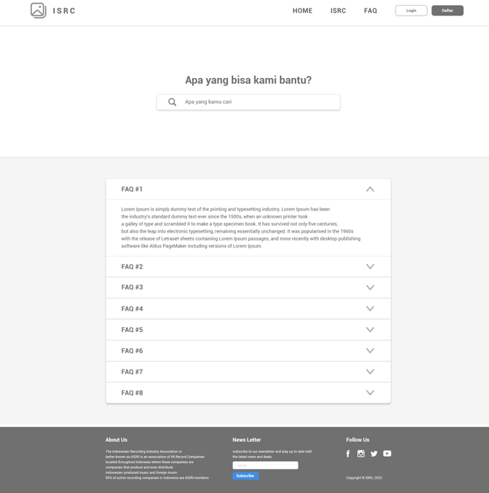

Gambar 56 Desain Antarmuka Halaman FAQ

## Diagram Proses Bisnis Pengajuan ISRC

Diagram proses bisnis pengajuan ISRC dapat dilihat seperti Gambar 57 pada berikut.

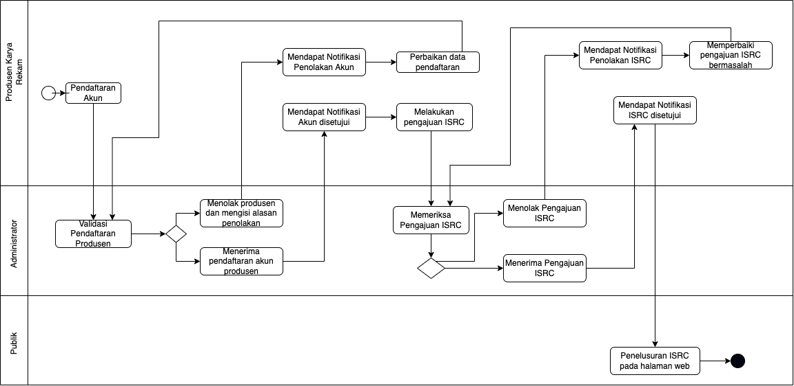

Gambar 57 Digram Proses Bisnis Pengajuan ISRC

# KEBUTUHAN APLIKASI

## Kebutuhan Perangkat Lunak

### Kebutuhan Perangkat Lunak Pengguna (User)

Aplikasi ISRC dapat diakses oleh pengguna menggunakan Aplikasi Peramban Web (*Web Browser*) yang berjalan pada Perangkat Komputer Personal (PC), Laptop / *Notebook*, maupun Chrome Book yang menggunakan Sistem Operasi (*Operating System*) berbasis Windows, Mac OS, Chrome OS, maupun Linux. Kebutuhan minimum perangkat lunak bagi pengguna untuk dapat mengakses Aplikasi ini adalah sebagai berikut:

1. Sistem Operasi Komputer Windows (Windows 7 atau lebih mutakhir), Mac OS (Versi X 10.4 atau lebih mutakhir, Linux (berbasis GUI yang mendukung aplikasi peramban web), Chrome OS
2. Aplikasi peramban web (*web browser*) Google Chrome (Versi 74 atau lebih mutakhir), Safari (Versi 2.0 atau lebih mutakhir), Mozilla Firefox (Versi 42.0 atau lebih mutakhir), Microsoft Edge (Versi 83.0 atau lebih mutakhir) atau aplikasi peramban lainnya yang mendukung jQuery 3.3.1 dan jQuery UI 1.12.1

### Kebutuhan Perangkat Lunak Server

Aplikasi ISRC berjalan pada server yang disediakan dan dikonfigurasi oleh Departemen Pusat Data dan Informasi Perpustakaan Nasional Republik Indonesia dengan yang memiliki spesifikasi perangkat lunak sebagai berikut:

1. Sistem Operasi Windows Server 2016 Standard 64 bit
2. Aplikasi peramban web Mozilla Firefox versi 930 (64 bit)
3. Apache Web Server
4. Apache Solr versi 8.8.1

## Kebutuhan Perangkat Keras

### Kebutuhan Perangkat Keras Pengguna (User)

Kebutuhan minimum dari perangkat keras pengguna agar dapat menggunakan Aplikasi ISRC ini secara maksimal adalah sebagai berikut:

Tabel 1 Spesifikasi Perangkat Keras User

|  |  |  |
| --- | --- | --- |
| **No.** | **Deskripsi** | **Keterangan Spesifikasi** |
| 1. | Sistem Operasi | Windows, MacOS, Linux, ChromeOS |
| 2. | Processor | Prosesor (CPU) (dual core, frekuensi > 1,1 GHz, Cache 1 M) |
| 3. | RAM | 4 GB |
| 4. | Display | >= 14 inci. |
| 6. | HDD | >= 32 GB |

### Kebutuhan Perangkat Keras Server

Aplikasi ISRC berjalan dan dikelola pada server yang disediakan dan dikonfigurasi oleh Departemen Pusat Data dan Informasi Perpustakaan Nasional Republik Indonesia dengan yang memiliki spesifikasi perangkat keras sebagai berikut:

Tabel 2 Spesifikasi Perangkat Keras Server

|  |  |  |
| --- | --- | --- |
| **No.** | **Deskripsi** | **Keterangan Spesifikasi** |
| 1. | Sistem Operasi | Windows Server 2016 |
| 2. | Processor | Intel Xeon Silver 4214 CPU @2.20 GHz (2 processor) |
| 3. | RAM | 64 GB |
| 4. | IP Local | 192.168.0.4 |
| 5. | Host Name | SVR-EDEPOSIT-2019 |
| 6. | HDD | 2 TB |

# DESKRIPSI PERANGKAT LUNAK

Aplikasi ISRC ini memiliki spesifikasi umum sebagai berikut:

1. Segi Perangkat Lunak Basis Data (*Database*)

Database menggunakan MySQL yang di indeks ke dalam apache SOLR.

1. Sistem Front End
2. Sistem berbasis web dengan desain responsif (*responsive design*)
3. Menggunakan bahasa pemrograman PHP (dengan framework laravel, code ignitier + angularJS)
4. Sistem Back End
5. Sistem berbasis web yang menyediakan services API.
6. Menggunakan bahasa pemrograman PHP dengan framework lumen.
7. Sistem Pendukung Admin
8. Sistem berbasis web dengan desain responsif (*responsive design*)
9. Menggunakan bahasa pemrograman PHP (dengan framework laravel)

## Desain Arsitektur Aplikasi

Aplikasi ISRC dibangun dengan memisahkan antara Front End dan Back End menjadi dua repository source code. Aplikasi Front End menggunakan framework Code Iginitier + Angular JS, Aplikasi Back End menggunakan framework *Laravel/Lumen.* Kedua aplikasi menggunakan bahasa pemrograman PHP, HTML dan JavaScript. Desain arsitektur aplikasi seperti pada Gambar 58berikut.

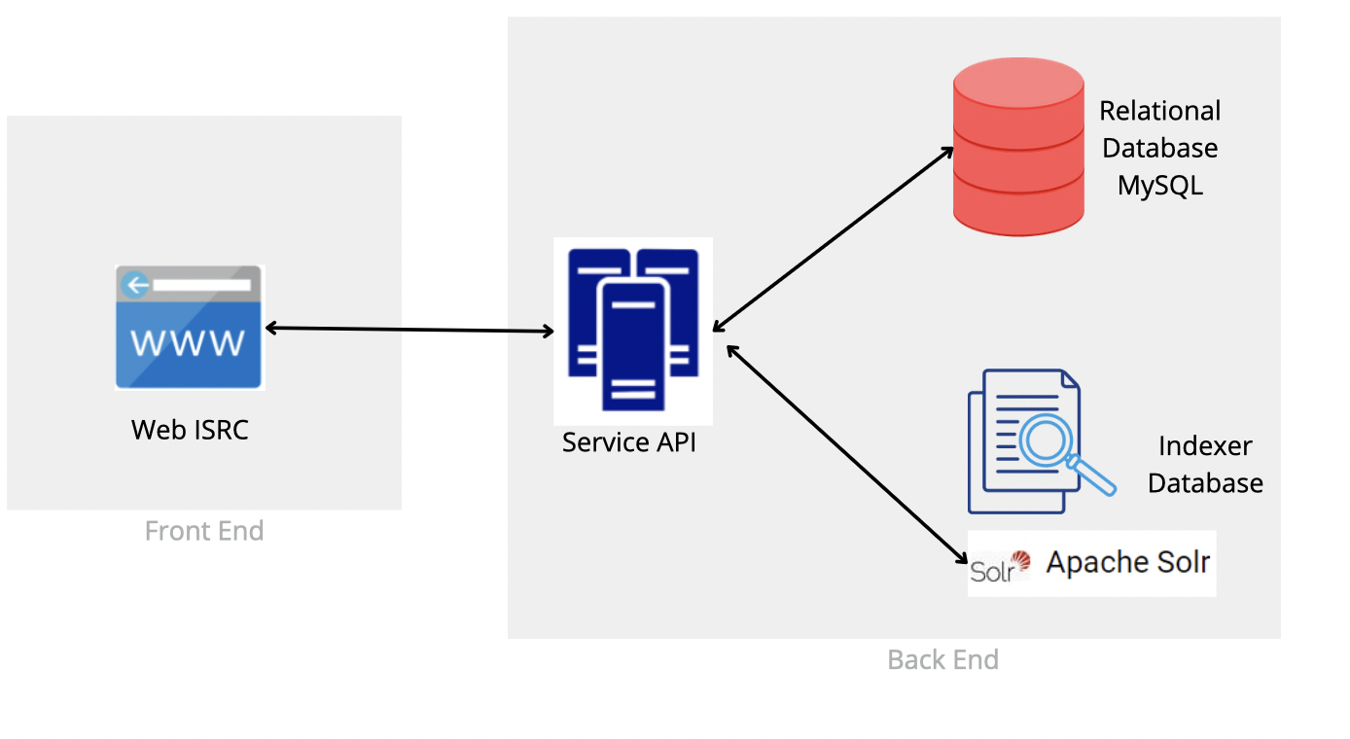

Gambar 58 Desain Arsitektur Aplikasi

### Back End

Berikut ini adalah dokumentasi services API yang disediakan oleh Back End Aplikasi ISRC.

| No | Method | Endpoint | Example Request |
| --- | --- | --- | --- |
| 1 | POST | /api/auth/login | curl --location --request POST '{{url}}/api/auth/login' \  --data-raw '{  "email": "admin",  "password": "123456"  }' |
| 2 | GET | /api/auth/logout | curl --location --request GET '{{url}}/api/auth/logout' |
| 3 | POST | /api/auth/register | curl --location --request POST '{{url}}/api/auth/register' \  --data-raw '{  "name": "Anton",  "company_name": "PT. Nuansa Bening",  "email": "anton@gmail.com",  "alternative_email": "anton2@gmail.com",  "username": "anton",  "password": "123456",  “notarial_deed_base64”:””,  “notarial_deed_extension”: “pdf”,  “statement_letter_base64”:””,  "statement_letter_extension": "pdf",  "website": "nuansabening.com",  "admin_contact": "adminanton@gmail.com",  "phone_number": "081234567",  "fax_number": "02163728",  "alternative_contact": "adminanton2@gmail.com",  "alternative_phone_number": "08271827381",  "address_1": "Jl. Nangka",  "address_2": "Bekasi Selatan",  "province_id": "11",  "regency_id": "1101",  "district_id": "1101010",  "village_id": "1101010001",  "zip_code": "10140"  }' |
| 4 | POST | /api/producer/update-status | curl --location --request POST '{{url}}/api/producer/update-status' \  --data-raw '{  "producer_id": "6fc0010b-45d3-481b-a26d-2a4bb7fde956",  "status": "VERIFIED",  "audio_registrant_code": "F1A",  "video_registrant_code": "F1B"  }' |
| 5 | GET | /api/producer/findall | curl --location -g --request GET 'http://{{url}}/api/producer/findall?filter[]=is_active:=:1&sort[]=created_at:desc&page_size=5&page=2' |
| 6 | GET | /api/producer/findall | curl --location -g --request GET 'http://{{url}}/api/producer/findall?filter[]=status:=:UNVERIFIED&sort[]=created_at:desc' |
| 7 | GET | /api/producer/find/id | curl --location --request GET '{{url}}/api/producer/find/id/17bBD924-540c-Ae8A-e7B6-25B680cA119f' |
| 8 | PUT | /api/producer/update/id | curl --location --request PUT '{{url}}/api/producer/update/id/17bBD924-540c-Ae8A-e7B6-25B680cA119f' \  --data-raw '{  "name": "rahso",  "company_name": "vxysp",  "alternative_email": "eiblu",  "notarial_deed_path": "gupeh",  "statement_letter": "efffo",  "website": "pxchl",  "admin_contact": "csgkx",  "phone_number": "rosbs",  "fax_number": "ncdiy",  "alternative_contact": "jewyo",  "alternative_phone_number": "nuzod",  "address_1": "uxnub",  "address_2": "frics",  "province_id": "49C4dAFE-3bAB-8c14-67C8-f39e8ed3b2b0",  "city_id": "49C4dAFE-3bAB-8c14-67C8-f39e8ed3b2b1",  "district_id": "49C4dAFE-3bAB-8c14-67C8-f39e8ed3b2b2",  "village_id": "49C4dAFE-3bAB-8c14-67C8-f39e8ed3b2b3",  "zip_code": "vevmz",  "audio_registrant_code": "l",  "video_registrant_code": "n",  "status": "VERIVIED",  "is_active": "0"  }' |
| 9 | DEL | /api/producer/delete/id | curl --location --request DELETE '{{url}}/api/producer/delete/id/Ee9373Bc-C3fE-1A54-2F0c-4eEcf9485fFb' |
| 10 | POST | /api/genre/create | curl --location --request POST '{{url}}/api/genre/create' \  --data-raw '{  "name": "Country"  }' |
| 11 | GET | /api/genre/findall | curl --location --request GET '{{url}}/api/genre/findall' |
| 12 | GET | /api/genre/findall/id | curl --location --request GET '{{url}}/api/genre/find/id/c1490d50-a97b-44e4-967e-dc20c966b754' |
| 13 | PUT | /api/genre/update/id | curl --location --request PUT '{{url}}/api/genre/update/id/c1490d50-a97b-44e4-967e-dc20c966b754' \  --data-raw '{  "name": "Country Edit"  }' |
| 14 | DEL | /api/genre/delete/id | curl --location --request DELETE '{{url}}/api/genre/delete/id/c1490d50-a97b-44e4-967e-dc20c966b754' |
| 15 | POST | /api/category/create | curl --location --request POST '{{url}}/api/category/create' \  --data-raw '{  "name": "Pre-release untuk promosi"  }' |
| 16 | GET | /api/category/findall | curl --location --request GET '{{url}}/api/category/findall' |
| 17 | GET | /api/category/find/id | curl --location --request GET '{{url}}/api/category/find/id/230b671e-f44a-44bc-9905-e2b6a9072b1f' |
| 18 | PUT | /api/category/update/id | curl --location --request PUT '{{url}}/api/category/update/id/07bf4bfb-7d31-43d8-87e2-52bb7addf7a8' \  --data-raw '{  "name": "Studio Recording"  }' |
| 19 | DEL | /api/category/delete/id | curl --location --request DELETE '{{url}}/api/category/delete/id/230b671e-f44a-44bc-9905-e2b6a9072b1f' |
| 20 | POST | /api/menu-access/create | curl --location --request POST '{{url}}/api/menu-access/create' \  --data-raw '{  "name": "Super Admin"  }' |
| 21 | GET | /api/menu-access/findall | curl --location --request GET '{{url}}/api/menu-access/findall' |
| 22 | GET | /api/menu-access/find/id | curl --location --request GET '{{url}}/api/menu-access/find/id/4c206302-7379-4037-9348-4dd5b1a501c6' |
| 23 | PUT | /api/menu-access/update/id | curl --location --request PUT '{{url}}/api/menu-access/update/id/4c206302-7379-4037-9348-4dd5b1a501c6' \  --data-raw '{  "name": "Super Admin Edit"  }' |
| 24 | DEL | /api/menu-access/delete/id | curl --location --request DELETE '{{url}}/api/menu-access/delete/id/4c206302-7379-4037-9348-4dd5b1a501c6' |
| 25 | POST | /api/parent-menu/create | curl --location --request POST '{{url}}/api/parent-menu/create' \  --data-raw '{  "name": "Utama",  "order": "1"  }' |
| 26 | GET | /api/parent-menu/findall | curl --location --request GET '{{url}}/api/parent-menu/findall' |
| 27 | GET | /api/parent-menu/find/id | curl --location --request GET '{{url}}/api/parent-menu/find/id/45bcd835-3ea0-48f6-a03d-3db1785afc7b' |
| 28 | PUT | /api/parent-menu/update/id | curl --location --request PUT '{{url}}/api/parent-menu/update/id/48e48325-5dc8-40e5-bdc4-69edb530d33d' \  --data-raw '{  "name": "Utama Edit",  "order": "1"  }' |
| 29 | DEL | /api/parent-menu/delete/id | curl --location --request DELETE '{{url}}/api/parent-menu/delete/id/48e48325-5dc8-40e5-bdc4-69edb530d33d' |
| 30 | POST | /api/child-menu/create | curl --location --request POST '{{url}}/api/child-menu/create' \  --data-raw '{  "parent_menu_id": "45bcd835-3ea0-48f6-a03d-3db1785afc7b",  "name": "Child 1",  "icon_path": "assets/child.png",  "order": 1,  "url": "/admin/utama/child"  }' |
| 31 | GET | /api/child-menu/findall | curl --location --request GET '{{url}}/api/child-menu/findall' |
| 32 | GET | /api/child-menu/find/id | curl --location --request GET '{{url}}/api/child-menu/find/id/00573253-b5cc-406a-8e29-fbd562c447d9' |
| 33 | PUT | /api/child-menu/update/id | curl --location --request PUT '{{url}}/api/child-menu/update/id/8390fd8f-8254-49a0-b06e-d27db2c5c1db' \  --data-raw '{  "parent_menu_id": "45bcd835-3ea0-48f6-a03d-3db1785afc7b",  "name": "Child 1 Edit",  "icon_path": "assets/child.png",  "order": 1,  "url": "/admin/utama/child"  }' |
| 34 | DEL | /api/child-menu/delete/id | curl --location --request DELETE '{{url}}/api/child-menu/delete/id/8390fd8f-8254-49a0-b06e-d27db2c5c1db' |
| 35 | PUT | /api/access-child-menu/update/menu-access-id | curl --location --request PUT '{{url}}/api/access-child-menu/update/menu-access-id/92bdf368-f1f9-4a7b-b828-4a7a011c8001' \  --data-raw '{  "child_menu_ids": [  "038ade1c-ed82-4399-a691-5d31ca5e8286"  ]  }' |
| 36 | POST | /api/storage/create | curl --location --request POST '{{url}}/api/storage/create' \  --data-raw '{  "type": "Main",  "path": "DISK:\to_path"  }' |
| 37 | GET | /api/storage/findall | curl --location --request GET '{{url}}/api/storage/findall' |
| 38 | PUT | /api/storage/update/id | curl --location --request PUT '{{url}}/api/storage/update/id/a005397c-5b9a-4949-b509-d78a8c66d999' \  --data-raw '{  "type": "Main Edit",  "path": "DISK:\to_path"  }' |
| 39 | DEL | /api/storage/delete/id | curl --location --request DELETE '{{url}}/api/storage/delete/id/a005397c-5b9a-4949-b509-d78a8c66d999' |
| 40 | POST | /api/faq/create | curl --location --request POST '{{url}}/api/faq/create' \  --data-raw '{  "question": "Question 1",  "answer": "Answer 1"  }' |
| 41 | GET | /api/faq/findall | curl --location --request GET '{{url}}/api/faq/findall' |
| 42 | GET | /api/faq/find/id | curl --location --request GET '{{url}}/api/faq/find/id/f8ca97cc-0bee-42fe-8638-b53b9ef76544' |
| 43 | PUT | /api/faq/update/id | curl --location --request PUT '{{url}}/api/faq/update/id/f8ca97cc-0bee-42fe-8638-b53b9ef76544' \  --data-raw '{  "question": "Question 1 Edit",  "answer": "Answer 1"  }' |
| 44 | DEL | /api/faq/delete/id | curl --location --request DELETE '{{url}}/api/faq/delete/id/f8ca97cc-0bee-42fe-8638-b53b9ef76544' |
| 45 | POST | /api/isrc/request | curl --location --request POST '{{url}}/api/isrc/request' \  --data-raw '{  "producer_id": "6fc0010b-45d3-481b-a26d-2a4bb7fde956",  "record_type": "COMPOUND",  "album": {  "asset_type": "VIDEO",  "track_number": 0,  "isrc_number": "ID-6Q7-20-00001",  "title": "Album Juara Hati",  "year": 2010,  "publication_date": "2012-01-01",  "description": "Album Juara Hati",  "categories": [  "69d73a7f-ea11-4245-93c1-55cf88a26b8f",  "a6277c4d-ac9f-46b8-be43-06452b7390e0"  ],  "genres": [  "2812d7d9-2f98-454e-84e4-913fa5358d54",  "58a7688c-edf6-40f9-9d89-8d4cb01647bb"  ],  “cover_base64”:””,  "cover_hash": "cover hash",  "cover_extension": "jpg",  "cover_mime_type": "image/jpg",  "cover_size_in_kb": 1024,  “file_base64”:””,  "file_hash": "file hash",  "file_mime_type": "video/mp4",  "file_extension": "mp4",  "file_size_in_kb": 2970,  "duration": 31,  "preview_start": 7,  "duration_preview": 15,  "selling_price": 15000000  },  "assets": [  {  "asset_type": "AUDIO",  "isrc_number": "ID-6Q7-20-00002",  "track_number": 1,  "title": "Asset Pelangi",  "artist_name": "{\"artis 1\":\"vocalis\",\"artis 2\":\"gitaris\"}",  "composer_name": "Composer Name",  "composer_title": "Composer Title",  "genres": [  "2812d7d9-2f98-454e-84e4-913fa5358d54",  "58a7688c-edf6-40f9-9d89-8d4cb01647bb"  ],  "year": "2010",  "publication_date": "2012-01-01",  "description": "Lagu Terbaru Jamrud",  "categories": [  "69d73a7f-ea11-4245-93c1-55cf88a26b8f",  "a6277c4d-ac9f-46b8-be43-06452b7390e0"  ],  “cover_base64”:””,  "cover_hash": "cover hash",  "cover_extension": "jpg",  "cover_mime_type": "image/jpg",  "cover_size_in_kb": 1024,  “file_base64”:””,  "file_hash": "file hash",  "file_mime_type": "audio/mp3",  "file_extension": "mp3",  "file_size_in_kb": 2020,  "duration": 50,  "preview_start": 10,  "duration_preview": 20,  "selling_price": 15000000  }  ]  }' |
| 46 | POST | /api/file/upload | curl --location --request POST '{{url}}/api/file/upload' \  --form 'file=@"/Users/atn/Downloads/video1.mp4"' |
| 47 | POST | /api/isrc/request/v2 | curl --location --request POST '{{url}}/api/isrc/request/v2' \  --data-raw '{  "producer_id": "6fc0010b-45d3-481b-a26d-2a4bb7fde956",  "record_type": "COMPOUND",  "album": {  "asset_type": "VIDEO",  "track_number": 0,  "isrc_number": "ID-6Q7-20-00001",  "title": "Album Juara Hati",  "year": 2010,  "publication_date": "2012-01-01",  "description": "Album Juara Hati",  "categories": [  "69d73a7f-ea11-4245-93c1-55cf88a26b8f",  "a6277c4d-ac9f-46b8-be43-06452b7390e0"  ],  "genres": [  "2812d7d9-2f98-454e-84e4-913fa5358d54",  "58a7688c-edf6-40f9-9d89-8d4cb01647bb"  ],  "cover_path": "/Users/atn/Downloads/uploads/b7600565-b9e6-3d0d-b4bd-9a127dd9229f.jpg",  "cover_hash": "cover hash",  "cover_extension": "jpg",  "cover_mime_type": "image/jpg",  "cover_size_in_kb": 1024,  "file_path": "/Users/atn/Downloads/uploads/97672a1e-a16c-375d-af98-e5acdb4789eb.mp4",  "file_hash": "file hash",  "file_mime_type": "video/mp4",  "file_extension": "mp4",  "file_size_in_kb": 2970,  "duration": 31,  "preview_start": 7,  "duration_preview": 15,  "selling_price": 15000000  },  "assets": [  {  "asset_type": "AUDIO",  "isrc_number": "ID-6Q7-20-00002",  "track_number": 1,  "title": "Asset Pelangi",  "artist_name": "{\"artis 1\":\"vocalis\",\"artis 2\":\"gitaris\"}",  "composer_name": "Composer Name",  "composer_title": "Composer Title",  "genres": [  "2812d7d9-2f98-454e-84e4-913fa5358d54",  "58a7688c-edf6-40f9-9d89-8d4cb01647bb"  ],  "year": "2010",  "publication_date": "2012-01-01",  "description": "Lagu Terbaru Jamrud",  "categories": [  "69d73a7f-ea11-4245-93c1-55cf88a26b8f",  "a6277c4d-ac9f-46b8-be43-06452b7390e0"  ],  "file_path": "/Users/atn/Downloads/uploads/d7d7eca6-8ff8-3348-b76b-0e92b81ff5af.mp3",  "file_hash": "file hash",  "file_mime_type": "audio/mp3",  "file_extension": "mp3",  "file_size_in_kb": 2020,  "duration": 50,  "preview_start": 10,  "duration_preview": 20,  "selling_price": 15000000  }  ]  }' |
| 48 | GET | /api/isrc/findall | curl --location -g --request GET '{{url}}/api/isrc/findall?filter[]=id:=:10c769d8-8642-400a-b60f-b5b2ade158df' |
| 49 | GET | /api/producer/notarial/file | curl --location --request GET '{{url}}/api/producer/notarial/file/6fc0010b-45d3-481b-a26d-2a4bb7fde956' |
| 50 | GET | /api/producer/statement/file | curl --location --request GET '{{url}}/api/producer/statement/file/6fc0010b-45d3-481b-a26d-2a4bb7fde956' |
| 51 | GET | /api/isrc/asset/file-preview | curl --location --request GET '{{url}}/api/isrc/asset/file-preview/4b548d6a-cb5b-4829-ae4c-b8e6b6e657b2' |
| 52 | GET | /api/isrc/asset/cover | curl --location --request GET '{{url}}/api/isrc/asset/cover/4b548d6a-cb5b-4829-ae4c-b8e6b6e657b2' |
| 53 | GET | /api/isrc/approval | curl --location --request GET '{{url}}/api/isrc/approval' \  --data-raw '{  "id": "3a1fc5a8-dab6-4393-9328-ca186f3316be",  "status": "APPROVED",  "note": "",  "assets": [  {  "id": "739776a8-5465-41dc-ac41-ed6c33c1e938",  "isrc_number": "ID6Q72000002"  },  {  "id": "dbce0a40-dcad-4a4b-995e-1eeefdd35812",  "isrc_number": "ID6Q72000001"  }  ]  }' |
| 54 | GET | /api/isrc/cancel | curl --location --request GET '{{url}}/api/isrc/cancel' \  --data-raw '{  "id": "3a1fc5a8-dab6-4393-9328-ca186f3316be",  "status": "CANCELED",  "note": "Salah Data"  }' |
| 55 | GET | /api/public/find/isrc-number/{isrc-number} | curl --location --request GET '{{url}}/api/public/find/isrc-number/isrc-002' |
| 56 | GET | /api/public/find/producer | curl --location --request GET '{{url}}/api/public/find/producer/ded0041b-e91b-4c6e-831e-07524d7af253' |
| 57 | GET | /api/public/find/title/{title} | curl --location --request GET '{{url}}/api/public/find/title/pelangi' |
| 58 | GET | /api/province/findall | curl --location --request GET '{{url}}/api/province/findall?list=true' |
| 59 | GET | /api/regency/findall | curl --location -g --request GET '{{url}}/api/regency/findall?list=true&filter[]=province_id:=:11' |
| 60 | GET | /api/district/findall | curl --location -g --request GET '{{url}}/api/district/findall?list=true&filter[]=regency_id:=:1101' |
| 61 | GET | /api/village/findall | curl --location -g --request GET '{{url}}/api/village/findall?list=true&filter[]=district_id:=:1101010' |
| 62 | GET | /api/public/asset/findall | curl --location -g --request GET '{{url}}/api/public/asset/findall?filter[]=isrc_number:like:00001&list=true' |
| 63 | GET | /api/public/producer/findall | curl --location --request GET '{{url}}/api/public/producer/findall?list=true' |
| 64 | GET | /api/isrc/check/{isrc-number} | curl --location --request GET '{{url}}/api/isrc/check/isrc-001' |
| 65 | GET | /api/producer/check/registrant-code/{registrant-code} | curl --location --request GET '{{url}}/api/producer/check/registrant-code/G1H' |
| 66 | GET | /api/public/statistic | curl --location --request GET '{{url}}/api/public/statistic' |
| 67 | GET | /api/asset/generate-preview | curl --location --request GET '{{url}}/api/asset/generate-preview/451375d3-4e01-42c5-b66a-b26383ad32d9' |
| 68 | GET | /api/isrc/generate-isrc | curl --location --request GET '{{url}}/api/isrc/generate-isrc/f6c8ab57-48a1-4016-834e-d60a5bbe201b' |
| 69 | POST | /api/term-and-condition/create | curl --location --request POST '{{url}}/api/term-and-condition/create' \  --data-raw '{  "category": "1. Definisi dan Penafsiran",  "content": "Kecuali ditentukan lain dalam Syarat dan Ketentuan, definisi ini berlaku: (a) Anda berarti (i) pengunjung, pembaca, pengguna Situs, (ii) Pengguna Jasa, dan/atau (iii) pihak lain menggunakan dan menerima Layanan, selain Penyedia Jasa",  "is_active": true  }' |
| 70 | POST | /api/term-and-condition/update/id | curl --location --request POST '{{url}}/api/term-and-condition/update/id/64423590-f793-4351-8f22-d0c0c702a70f' \  --data-raw '{  "category": "1. Definisi dan Penafsiran",  "content": "(Edit) Kecuali ditentukan lain dalam Syarat dan Ketentuan, definisi ini berlaku: (a) Anda berarti (i) pengunjung, pembaca, pengguna Situs, (ii) Pengguna Jasa, dan/atau (iii) pihak lain menggunakan dan menerima Layanan, selain Penyedia Jasa",  "is_active": true  }' |
| 71 | POST | /api/term-and-condition/delete/id | curl --location --request POST '{{url}}/api/term-and-condition/delete/id/64423590-f793-4351-8f22-d0c0c702a70f' |
| 72 | GET | /api/term-and-condition/findall | curl --location --request GET '{{url}}/api/term-and-condition/findall' |
| 73 | GET | /api/term-and-condition/find/id | curl --location --request GET '{{url}}/api/term-and-condition/find/id/64423590-f793-4351-8f22-d0c0c702a70f' |
| 74 | POST | /api/banner/create | curl --location --request POST '{{url}}/api/banner/create' \  --data-raw '{  "is_active": true,  "file_extension": "webp",  “file_base64”:””, |
| 75 | POST | /api/banner/update/id | curl --location --request POST '{{url}}/api/banner/update/id/2f05d630-dc81-446e-94d4-eb6a3c3c3ab8' \  --data-raw '{  "is_active": true,  "file_extension": "webp",  “file_base64”:””,  }' |
| 76 | POST | /api/banner/delete/id | curl --location --request POST '{{url}}/api/banner/delete/id/2f05d630-dc81-446e-94d4-eb6a3c3c3ab8' \  --data-raw '{  "is_active": true,  "file_extension": "webp",  “file_base64”:””,  }’ |
| 77 | GET | /api/banner/find/id | curl --location --request GET '{{url}}/api/banner/find/id/2f05d630-dc81-446e-94d4-eb6a3c3c3ab8' |
| 78 | GET | /api/banner/findall | curl --location --request GET '{{url}}/api/banner/findall' |
| 79 | GET | /api/activity-log/findall | curl --location --request GET '{{url}}/api/activity-log/findall' |
| 80 | POST | /api/asset/import/excel | curl --location --request POST '{{url}}/api/asset/import/excel' \  --form 'file=@"/Users/atn/Downloads/Template Metadata - Data FIX.xlsx"' \  --form 'producer_id="6fc0010b-45d3-481b-a26d-2a4bb7fde956"' |

### Use Case Diagram

Fungsi-fungsi sistem secara garis besar digambarkan seperti use case diagram pada Gambar 59 berikut ini.

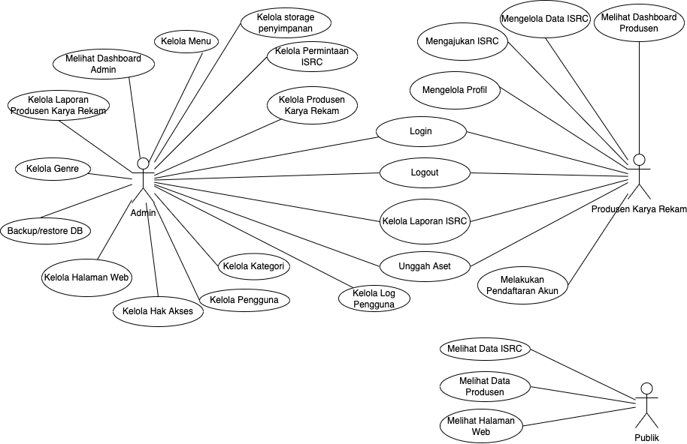

Gambar 59 General Use Case

Pengguna publik dapat melakukan fungsi – fungsi berikut ini, yaitu:

1. **Melihat Halaman Web**, fitur ini dapat diakses langsung melalui https://dev-isrc.perpusnas.go.id. Pada saat mengakses halaman awal, pengguna publik akan melihat Beranda halaman ISRC.
2. **Melihat Data Produsen,** pengguna publik dapat melihat dan melakukan pencarian data produsen berdasarkan Provinsi dan Kota serta melihat Detail dari Produsen Karya Rekam.
3. **Melihat Data ISRC,** pengguna publik dapat melihat dan melakukan pencarian data ISRC berdasarkan Genre, Jenis Periode, Periode Awal dan Akhir. Serta juga dapat melihat detail dari data ISRC tersebut.

Pengguna administrator dapat melakukan fungsi utama sistem setelah melakukan login, yaitu:

1. **Melihat *dashboard***: administrator dapat melihat jumlah dari ISRC Audio dan ISRC Video yang sudah Direview, Diterima, dan Ditolak. Kemudian Total ISRC, Status ISRC, Tipe File ISRC dalam bentuk diagram, serta yang terakhir adalah Aktivitas User.
2. **Kelola Produsen KR**: administrator dapat melakukan pengelolaan terhadap Produsen Karya Rekam seperti melihat daftar produsen karya rekam yang belum di verifikasi, yang sudah di verifikasi dan yang di karantina, lalu melihat detail profil produsen karya rekam, melakukan verifikasi produsen karya rekam, melakukan enable dan disable produsen karya rekam yang sudah di verifikasi, melakukan karantina produsen karya rekam, serta melakukan pencarian produsen karya rekam.
3. **Kelola Pengajuan ISRC:** administrator dapat melihat daftar pengajuan ISRC produsen karya rekam, mengelola permintaan ISRC, melihat detail pengajuan ISRC, serta menyetujui dan menolak permintaan ISRC.
4. **Unggah Aset**: administrator dapat melakukan unggah asset tunggal secara single atau compound, dan melakukan unggah asset banyak.
5. **Kelola Hak Akses**: administrator dapat menambah, mengubah, menghapus, mengedit, melakukan enable dan disable r*ole*, serta mengedit hak akses *role*.
6. **Kelola Pengguna**: administrator dapat menambah, mengedit, menghapus, melakukan reset password pengguna, melakukan enable dan disable pengguna, serta melakukan pencarian pengguna.
7. **Kelola *Genre***: administrator dapat menambah, mengedit, menghapus *genre,* melakukan enable dan disable *genre*, serta melakukan pencarian *genre*.
8. **Kelola Kategori:** administrator dapat menambah, mengedit, menghapus kategori, melakukan enable dan disable kategori, serta melakukan pencarian kategori.
9. **Kelola Halaman Web:** administrator dapat menambah, mengedit, dan menghapus.
10. **Kelola Data Produsen KR:** administrator dapat melakukan pencarian data produsen karya rekam, melihat kode registrant audio dan video produsen karya rekam, tanggal daftar produsen karya rekam, dan permintaan ISRC produsen karya rekam, serta melakukan download laporan data produsen karya rekam.
11. **Kelola Laporan ISRC:** administrator dapat melakukan pencarian data laporan produsen karya rekam, melihat jenis, tanggal publikasi, tanggal pengajuan, dan nomor ISRC produsen karya rekam serta melakukan download laporan ISRC.
12. **Kelola Backup / Restore:** administrator dapat melakukan backup atau restore data.
13. **Kelola Data Log Pengguna:** administrator dapat melakukan pencarian data log produsen karya rekam dengan periode log (Harian, Bulanan, Tahunan), melihat tanggal log, serta detail log.
14. **Kelola Penyimpanan:** administrator dapat menambah, mengedit, dan menghapus penyimpanan.

Pengguna produsen karya rekam dapat melakukan fungsi utama sistem setelah melakukan login, yaitu:

1. **Melihat *dashboard***: produsen karya rekam dapat melihat jumlah dari ISRC Audio dan ISRC Video yang sudah Direview, Diterima, dan Ditolak. Kemudian Total ISRC, Status ISRC, Tipe File ISRC dalam bentuk diagram.
2. **Unggah Aset:** produsen karya rekam dapat melakukan unggah asset tunggal secara single atau compound, dan melakukan unggah asset banyak.
3. **Ajukan ISRC;** produsen karya rekam dapat mengajukan ISRC dengan jenis record single ataupun compound.
4. **Data ISRC;** produsen karya rekam dapat mencari dan melihat detail data ISRC yang direview, diterima, ditolak, dan dibatalkan.
5. **Laporan ISRC;** produsen karya rekam dapat mencari laporan ISRC berdasarkan jenis, tanggal dan periode serta dapat melakukan download pada laporan ISRC tersebut.

#### Login

Proses login pada sistem ISRC dapat dilakukan dengan mengakses halaman https://dev-isrc.perpusnas.go.id/public/. Pada saat melakukan login (Gambar 60), administrator akan memasukkan *username* dan *password*, setelah itu sistem akan melakukan autentifikasi pengguna. Jika autentifikasi valid maka sistem akan menyimpan *session user*, jika tidak maka sistem akan menolak autentifikasi dengan memunculkan pesan *error*.

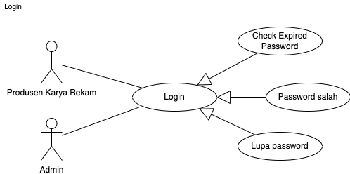

Gambar 60 Use Case Diagram Login

#### Melihat *Dashboard* Admin

Halaman *dashboard* adalah halaman awal yang dilihat pengguna setelah berhasil melakukan autentifikasi (*login*). Di halaman dashboard pengguna dapat melihat jumlah ISRC Audio dan Video yang Direview, Diterima, dan Ditolak serta Aktivitas User. Use case ini digambarkan seperti Gambar 61.

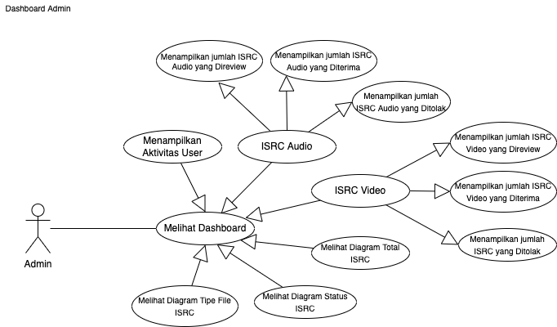

Gambar 61 Use Case Diagram melihat Dashboard

#### Kelola Produsen KR

Fungsi kelola produsen karya rekam jika didetailkan lebih lanjut akan tampak seperti pada Gambar 62. Fungsi ini meliputi 6 fungsi utama yaitu:

1. Verifikasi produsen karya rekam, yang belum diverifikasi dan dapat dilanjutkan dengan menampilkan detail data produsen karya rekam apakah sudah sesuai atau belum yang mana jika belum produsen karya rekam dapat ditolak atau perbarui data. Jika sudah sesuai dan sudah diverifikasi, maka akan mucul pesan produsen karya rekam berhasil diverifikasi.
2. Karantina produsen karya rekam, atas satu lain hal yang menyebabkan produsen karya rekam harus dikarantina dan jika sudah dikarantina maka akan tampil pesan berhasil karantina.
3. Lihat detail produsen karya rekam yang sudah diverifikasi.
4. Enable produsen karya rekam, yang mana jika sudah di-enable maka akan muncul pesan produsen karya rekam berhasil di-enable.
5. Disable produsen karya rekam, yang mana jika sudah di-disable maka akan muncul pesan produsen karya rekam berhasil di-disable.
6. Mencari data produsen karya rekam yang disimpan.

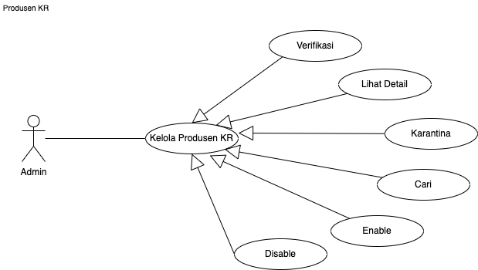

Gambar 62 Use Case Diagram Kelola Produsen KR

#### Pengajuan ISRC

Pada Kelola pengajuan ISRC, admin dapat melihat daftar ISRC yang diajukan oleh produsen karya rekam. Kemudian dapat melihat detail metadata, asset dan review pengajuan ISRC yang diajukan produsen karya rekam, serta dapat melakukan terima atau tolak pengajuan. Use case diagram dari proses ini dapat dilihat seperti Gambar 63 berikut.

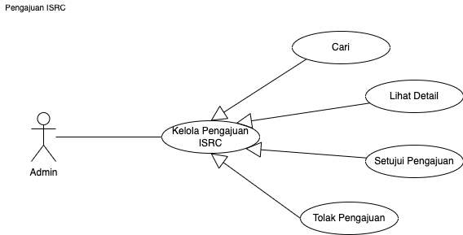

Gambar 63 Use Case Diagram Kelola Pengajuan ISRC

#### Unggah Aset

Pada unggah aset, admin dapat melakukan unggah mandiri aset, proses Unggah Aset ada Unggah Tunggal Single Record dan Compound Record serta Unggah Banyak. Use case diagram dari proses ini dapat dilihat seperti Gambar 64 berikut.

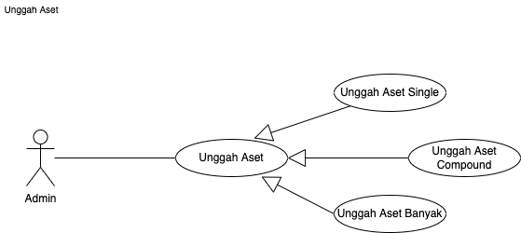

Gambar 64 Use Case Diagram Unggah Aset

#### Kelola Menu

Pada Kelola menu, menu terbagi menjadi menu parent dan menu child. Admin dapat melakukan pencarian menu baik parent ataupun child, menambah menu parent ataupun child, mengedit menu, melakukan enable dan disable menu, dan yang terakhir menghapus menu baik itu parent ataupun child. Use case diagram dari proses ini dapat dilihat seperti Gambar 65 berikut.

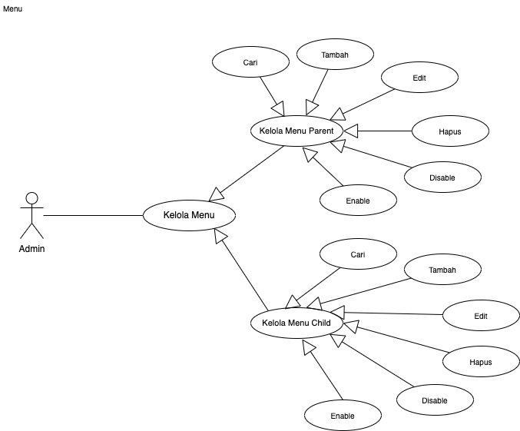

Gambar 65 Use Case Diagram Kelola Menu

#### Kelola Hak Akses

Pada Kelola hak akses, admin dapat melakukan pencarian role, menambahkan role baru, mengedit role, kemudian mengedit hak akses dari role, melakukan enable dan disable role, serta yang terakhir adalah menghapus role. Use case diagram dari proses ini dapat dilihat seperti Gambar 66 berikut.

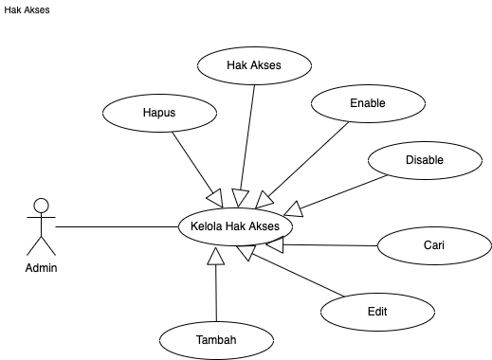

Gambar 66 Use Case Diagram Kelola Hak Akses

#### Kelola Pengguna

Pada Kelola pengguna, admin dapat melakukan pencarian pengguna, menambahkan pengguna baru, mengedit data pengguna yang sudah ada, melakukan reset password pengguna, kemudian melakukan enable dan disable pengguna, lalu yang terakhir adalah menghapus pengguna. Use case diagram dari proses ini dapat dilihat seperti Gambar 67 berikut.

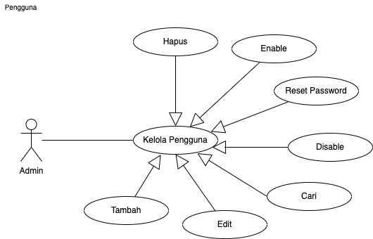

Gambar 67 Use Case Diagram Kelola Pengguna

#### Kelola Genre

Pada kelola genre, admin dapat melakukan pencarian genre, menambahkan genre baru, mengedit data genre yang sudah ada, lalu melakukan enable dan disable genre, dan yang terakhir adalah menghapus genre. Use case diagram dari proses ini dapat dilihat seperti Gambar 68 berikut.

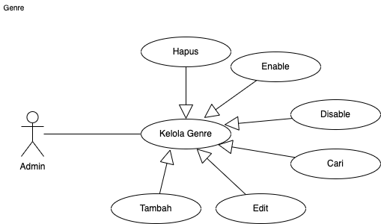

Gambar 68 Use Case Diagram Kelola Genre

#### Kelola Kategori

Pada Kelola kategori , admin dapat melakukan pencarian kategori, menambahkan kategori baru, mengedit data kategori yang sudah ada, kemudian enable dan disable kategori, lalu yang terakhir adalah menghapus kategori. Use case diagram dari proses ini dapat dilihat seperti Gambar 69 berikut.

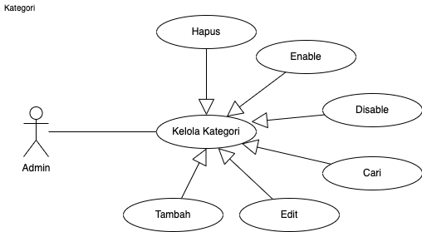

Gambar 69 Use Case Diagram Kelola Kategori

#### Kelola Halaman Web

Pada Kelola halaman web, admin dapat menambahkan FAQ baru, mengubah data FAQ yang sudah ada, menghapus data FAQ yang sudah ada, menambahkan syarat dan ketentuan baru, mengubah data syarat dan ketentuan yang sudah ada, menghapus data syarat dan ketentuan yang sudah ada, melakukan enable/disable data syarat dan ketentuan, dan menambahkan banner baru. Use case diagram dari proses ini dapat dilihat seperti Gambar 70 berikut.

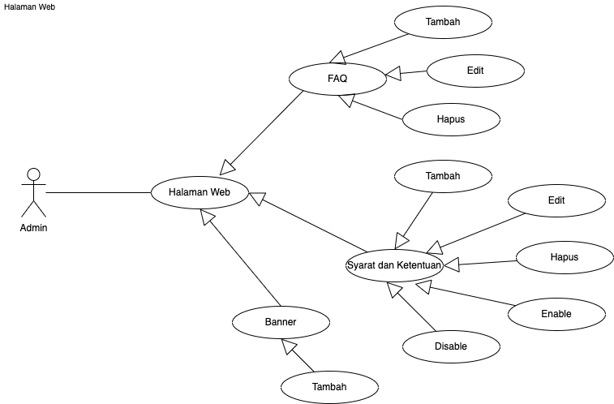

Gambar 70 Use Case Diagram Kelola Halaman Web

#### Kelola Laporan Produsen KR

Pada kelola laporan produsen karya rekam, admin dapat melakukan pencarian laporan produsen berdasarkan lokasi, perusahaan, periode, tanggal mulai dan tanggal akhir, lalu dapat melakukan reset filter, mengunduh laporan produsen karya rekam, kemudian yang terakhir dapat melihat detail laporan produsen karya rekam. Use case dari proses ini dapat dilihat seperti Gambar 71 berikut.

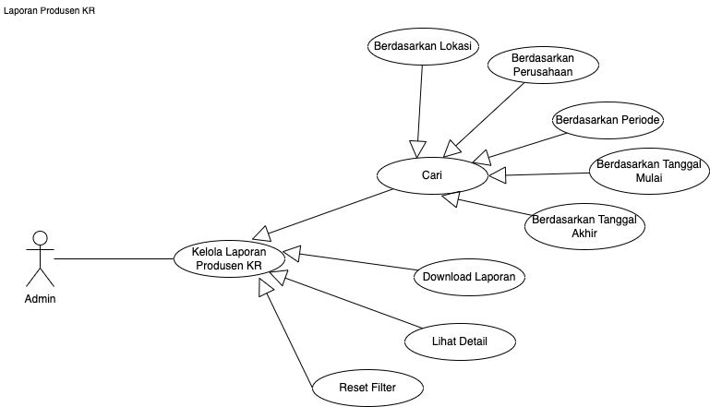

Gambar 71 Use Case Diagram Kelola Laporan Produsen KR

#### Kelola Laporan ISRC

Pada kelola laporan ISRC, admin dapat melakukan pencarian laporan ISRC berdasarkan jenis, lokasi, produsen, periode, eksistensi file, lalu tanggal mulai dan akhir, kemudian dapat melakukan reset filter, mengunduh data laporan ISRC, dan yang terakhir dapat melihat detail laporan ISRC. Use case dari proses ini dapat dilihat seperti Gambar 72 berikut.

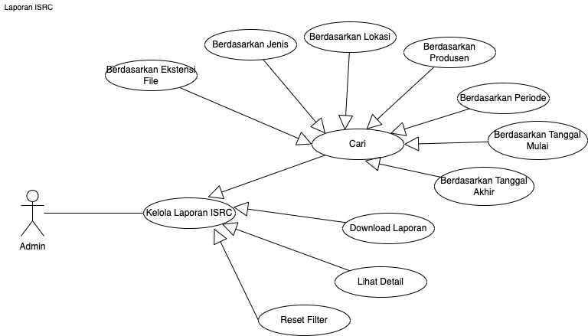

Gambar 72 Use Case Diagram Kelola Laporan ISRC

#### Kelola Backup Restore

Pada kelola backup restore, admin dapat melakukan

Gambar 73 Use Case Diagram Kelola Backup/Restore

#### Kelola Log Pengguna

Pada kelola log pengguna, admin dapat melakukan pencarian log pengguna berdasarkan lokasi, produsen, periode, kemudian tanggal mulai dan tanggal akhir, lalu dapat melakukan reset filter, dan yang terakhir dapat melihat detail dari log pengguna. Use case dari proses ini dapat dilihat seperti Gambar 74 berikut.

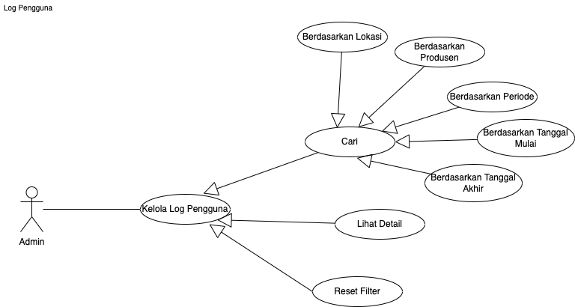

Gambar 74 Use Case Diagram Kelola Log Pengguna

#### Kelola Penyimpanan

Pada kelola penyimpanan, admin dapat melakukan pencarian data penyimpanan, lalu menambahkan data penyimpanan baru, juda dapat mengedit data penyimpana yang sudah ada, serta melakukan enable dan disable penyimpanan, dan yang terakhir dapat menghapus data penyimpanan yang sudah ada. Use case dari proses ini dapat dilihat seperti Gambar 75 berikut.

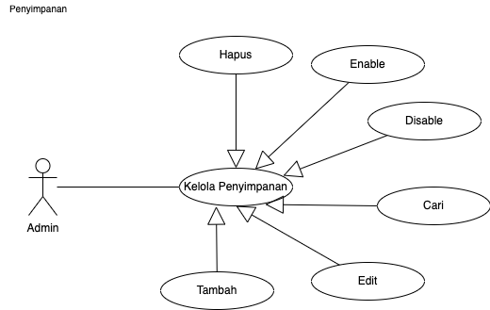

Gambar 75 Use Case Diagram Kelola Penyimpanan

#### Melihat Dashboard Produsen KR

Halaman *dashboard* adalah halaman awal yang dilihat pengguna setelah berhasil melakukan autentifikasi (*login*). Di halaman dashboard pengguna dapat melihat jumlah ISRC Audio dan Video yang Direview, Diterima, dan Ditolak serta Aktivitas User. Use case ini digambarkan seperti Gambar 76.

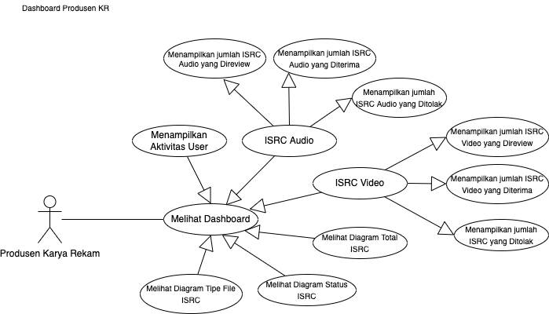

Gambar 76 Use Case Diagram Melihat Dashboard

#### Unggah Aset

Pada unggah aset, produsen karya rekam dapat melakukan unggah mandiri aset, proses Unggah Aset ada Unggah Tunggal Single Record dan Compound Record serta Unggah Banyak. Use case diagram dari proses ini dapat dilihat seperti Gambar 77 berikut.

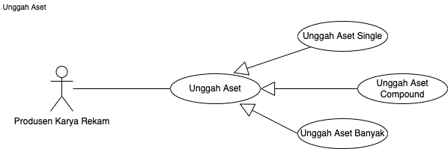

Gambar 77 Use Case Unggah Aset

#### Ajukan ISRC

Pada ajukan ISRC, produsen karya rekam dapat melakukan pengajuan aset dengan dua cara yaitu dengan jenis record single record ataupun compound record. Use case diagram dari proses ini dapat dilihat seperti Gambar 78 berikut.

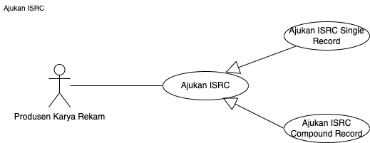

Gambar 78 Use Case Ajukan ISRC

#### Kelola Data ISRC

Pada kelola data ISRC, produsen karya rekam dapat melakukan pencarian data ISRC baik yang sedang direview, diterima, ditolak, dan dibatalkan, kemudian dapat melihat detail data pengajuan, dan dapat memperbaharui detail data pengajuan, lalu yang terakhir adalah dapat membatalkan pengajuan. Use case diagram dari proses ini dapat dilihat seperti Gambar 79 berikut.

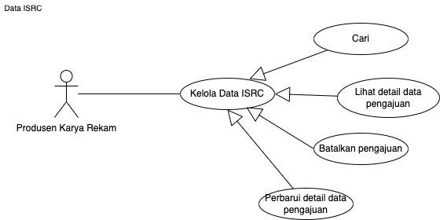

Gambar 79 Use Case Kelola Data ISRC

#### Kelola Laporan ISRC

Pada kelola laporan ISRC, produsen karya rekam dapat melakukan pencarian data laporan ISRC berdasarkan jenis, tanggal, periode, tanggal mulai dan tanggal akhir, lalu dapat melakukan reset filter, kemudian dapat mengunduh data laporan ISRC, dan yang terakhir dapat melihat detail data laporan ISRC. Use case diagram dari proses ini dapat dilihat seperti Gambar 80 berikut.

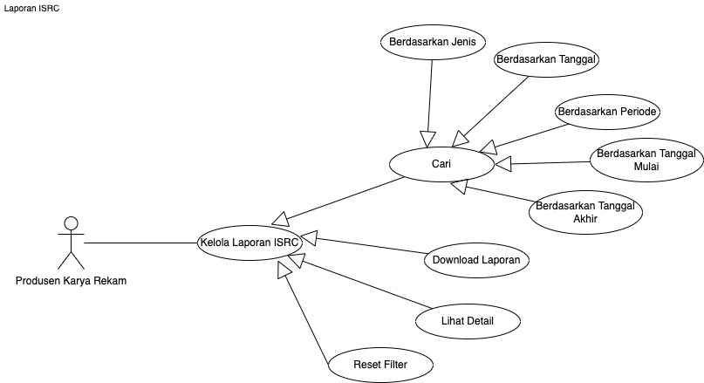

Gambar 80 Use Case Kelola Laporan ISRC

#### Kelola Profil

Pada kelola profil produsen karya rekam dapat memperbarui data profil, kemudian dapat mengubah password, dan yang terakhir dapat melihat kode registrant. Use case diagram dari proses ini dapat dilihat seperti Gambar 81 berikut.

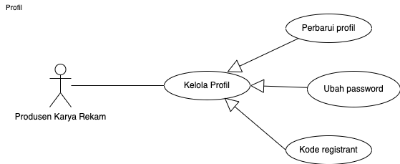

Gambar 81 Use Case Diagram Kelola Profil

#### Logout

Setelah selesai melakukan aktivitasnya, pengguna hendaknya melakukan logout untuk menghapus *session* seperti pada Gambar 82.

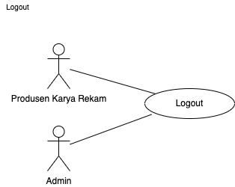

Gambar 82 Use Case Logout

### Activity Diagram

Diagram Aktivitas (Activity Diagram) dibuat berdasarkan Use Case yang berfungsi untuk memperlihatkan urutan aktifitas proses pada sebuah sistem. Beberapa fungsi utama pada Aplikasi ISRC direpresentasikan pada diagram aktivitas berikut ini:

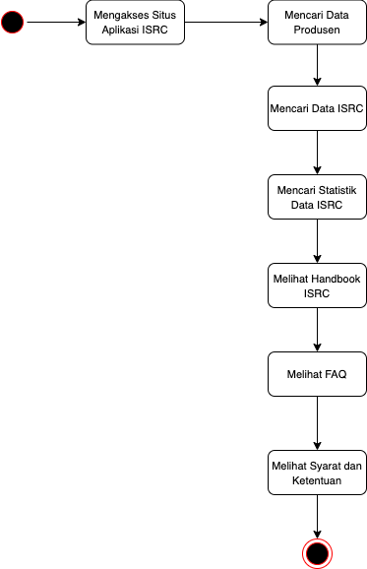

Gambar 83 Activity Diagram User Publik / Umum

Diagram aktivitas di atas menunjukkan proses pengguna publik saat mengakses aplikasi ISRC.

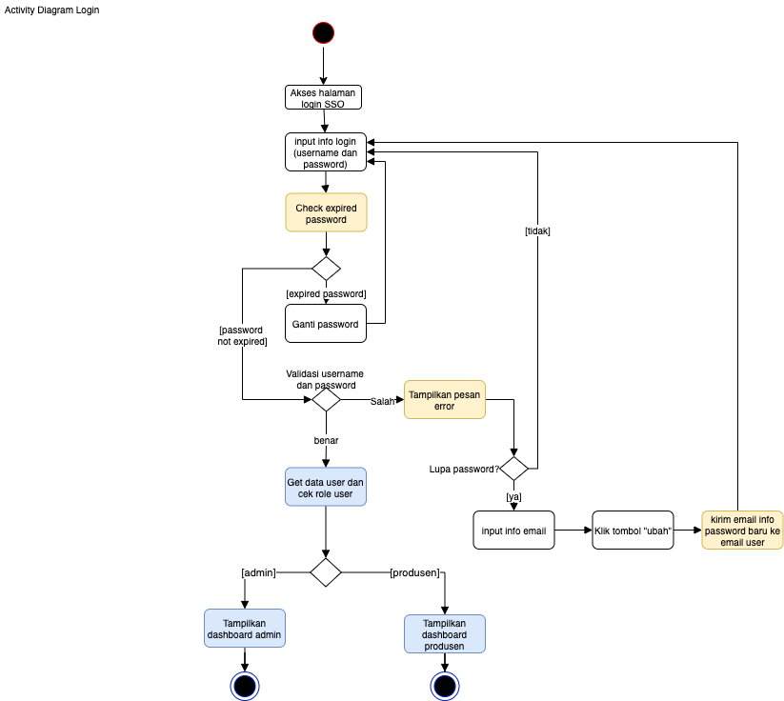

Gambar 84 Activity Diagram Login Admin

Diagram aktivitas di atas menunjukkan proses pengguna Admin dan Produsen Karya Rekam saat melakukan proses login pada sistem ISRC.

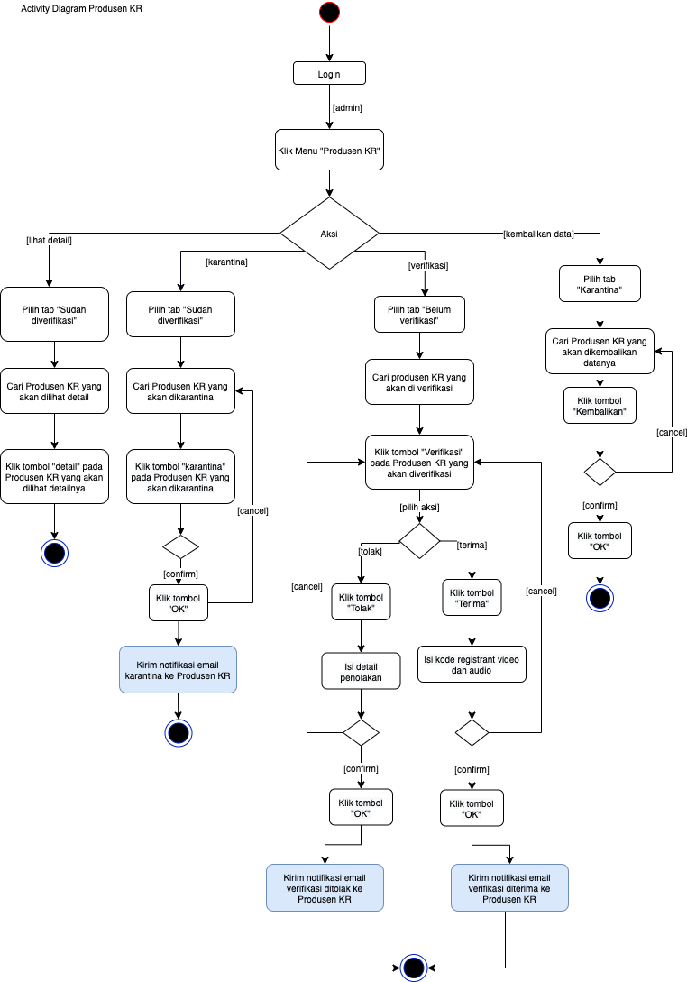

Gambar 85 Activity Diagram Kelola Produsen KR

Diagram aktivitas di atas menunjukkan proses pengguna Admin saat melakukan proses kelola produsen karya rekam. Admin dapat melihat detail dari produsen, kemudian dapat melakukan karantina produsen yang sudah diverifikasi, juga dapat melakukan verifikasi untuk produsen yang belum diverifikasi, lalu yang terakhir Admin dapat mengembalikan data produsen karya rekam yang sedang di karantina.

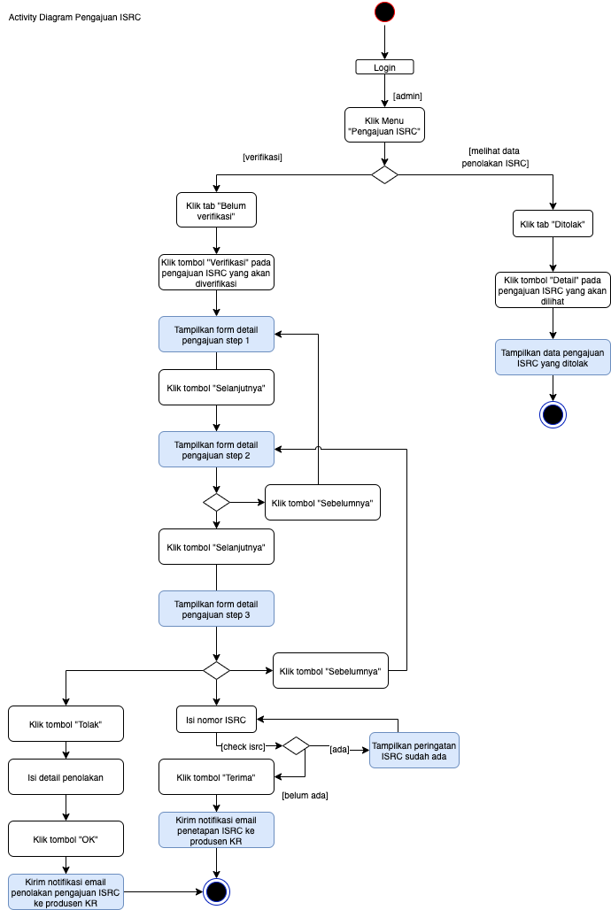

Gambar 86 Activity Diagram Kelola Pengajuan ISRC

Diagram aktivitas di atas menunjukkan proses pengguna Admin saat melakukan kelola pengajuan ISRC. Admin dapat melihat detail pengajuan ISRC yang diajukan oleh produsen karya rekam kemudian melakukan tolak dan terima pengajuan ISRC.

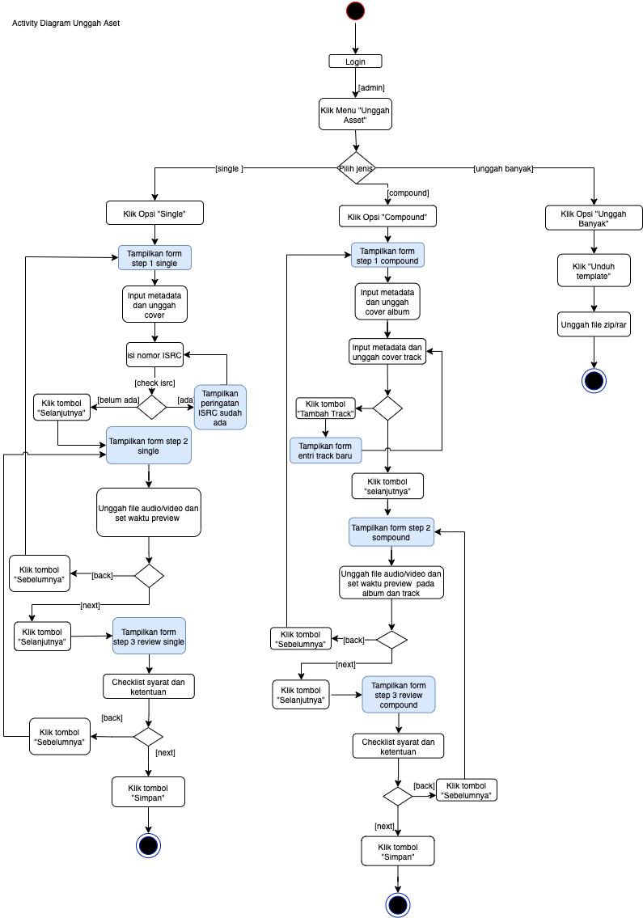

Gambar 87 Activity Diagram Unggah Aset

Diagram aktivitas di atas menunjukkan proses pengguna Admin saat melakukan proses unggah aset mandiri yang dapat dilakukan dengan unggah tunggal single record atau unggah tunggal compound record serta unggah banyak, yang mana nanti unggahannya akan masuk dan dikelola pada laporan ISRC.

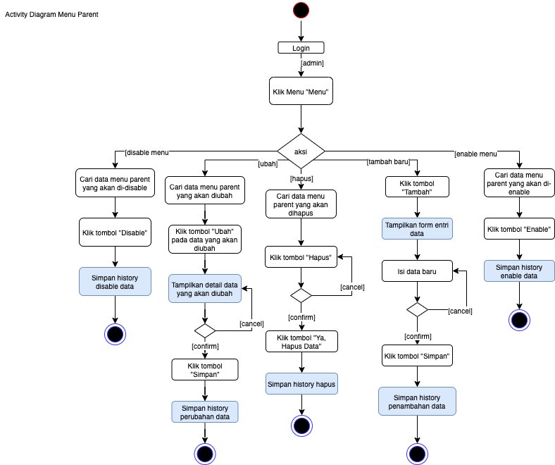

Gambar 88 Activity Diagram Kelola Menu Parent

Diagram aktivitas di atas menunjukkan proses pengguna Admin saat melakukan proses pengelolaan data menu parent pada aplikasi ISRC. Admin dapat menambahkan menu parent baru, juga dapat mengubah data menu parent yang sudah ada, dan dapat melakukan enable/disable menu parent, kemudian yang terakhir dapat menghapus menu parent.

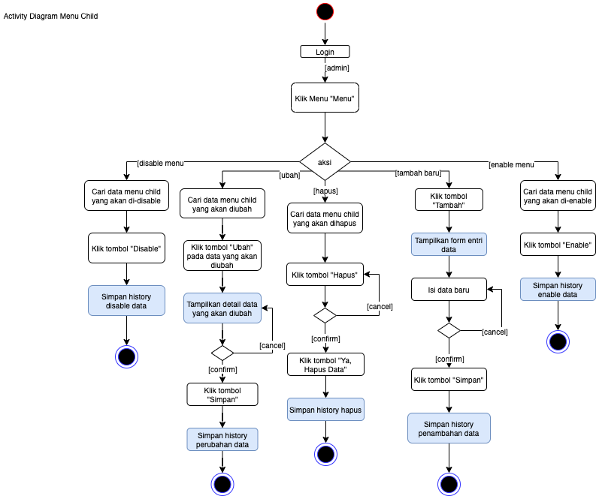

Gambar 89 Activity Diagram Kelola Menu Child

Diagram aktivitas di atas menunjukkan proses pengguna Admin saat melakukan pengelolaan data menu child pada aplikasi ISRC. Admin dapat menambahkan menu child baru, juga dapat mengubah data menu child yang sudah ada, dan dapat melakukan enable/disable menu child, kemudian yang terakhir dapat menghapus menu child.

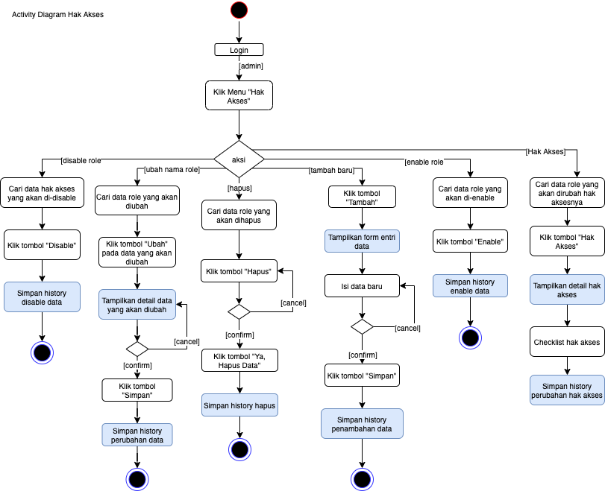

Gambar 90 Activity Diagram Kelola Hak Akses

Diagram aktivitas di atas menunjukkan proses pengguna Admin saat melakukan pengelolaan data hak akses pada aplikasi ISRC. Admin dapat menambahkan data role baru, juga dapat mengubah data role yang sudah ada, kemudian dapat mengubah hak akses pada tiap role, dan melakukan enable/disable role, lalu yang terakhir dapat menghapus role.

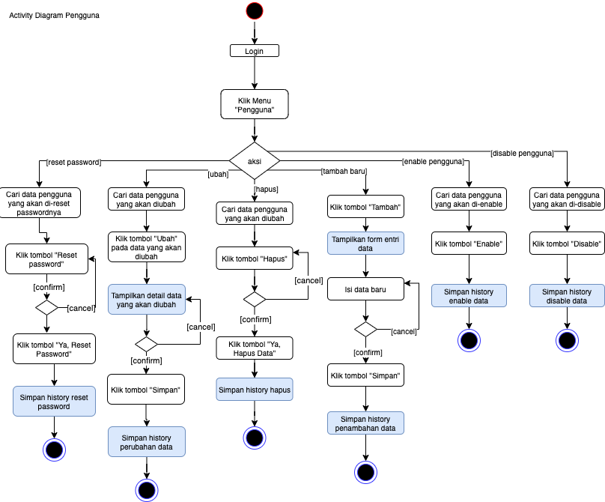

Gambar 91 Activity Diagram Kelola Pengguna

Diagram aktivitas di atas menunjukkan proses pengguna Admin saat melakukan pengelolaan data pengguna pada aplikasi ISRC. Admin dapat menambahkan pengguna baru, juga dapat mengubah data pengguna yang sudah ada, kemudian dapat melakukan reset password pengguna, dan melakukan enable/disable pengguna, lalu yang terakhir dapat menghapus pengguna.

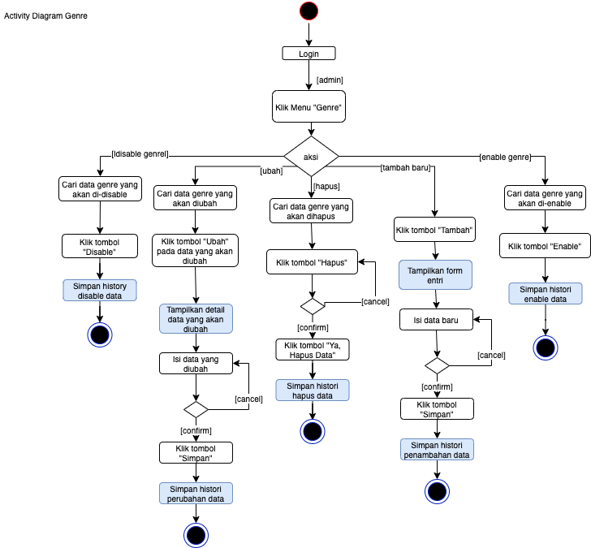

Gambar 92 Activity Diagram Kelola Genre

Diagram aktivitas di atas menunjukkan proses pengguna Admin saat melakukan pengelolaan genre pada aplikasi ISRC. Admin dapat menambahkan genre baru, juga dapat mengubah data genre yang sudah ada, dan dapat melakukan enable/disable genre, dan yang terakhir dapat menghapus genre.

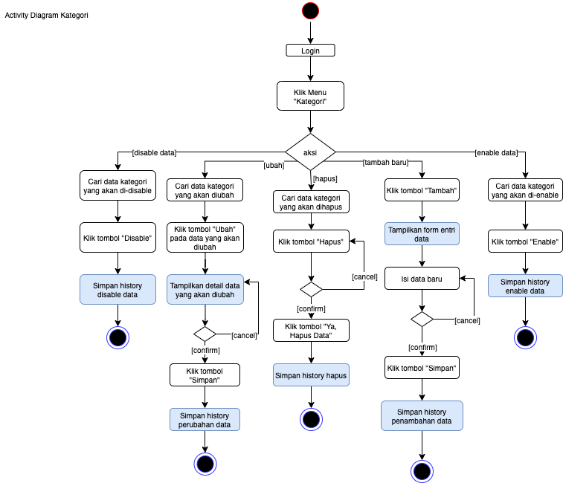

Gambar 93 Activity Diagram Kelola Kategori

Diagram aktivitas di atas menunjukkan proses pengguna Admin saat melakukan pengelolaan kategori pada aplikasi ISRC. Admin dapat menambahkan data kategori baru, juga dapat mengubah data kategori yang sudah ada, dan dapat melakukan enable/disable pengguna, lalu yang terakhir dapat menghapus kategori.

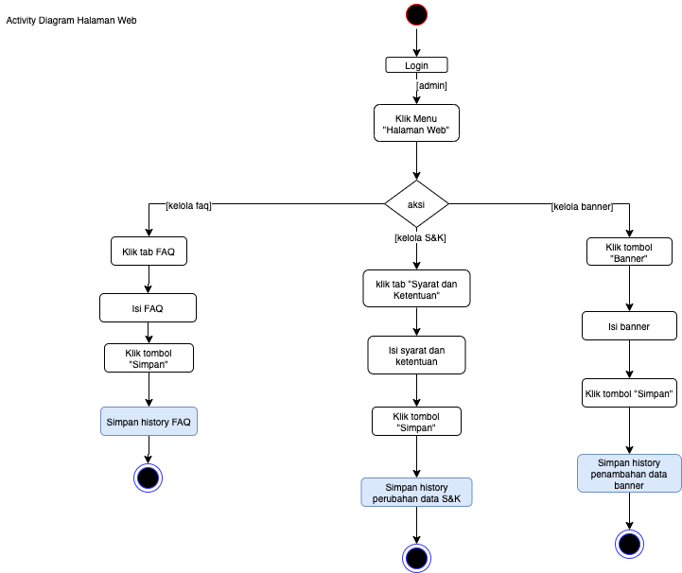

Gambar 94 Activity Diagram Kelola Halaman Web

Diagram aktivitas di atas menunjukkan proses pengguna Admin saat melakukan pengelolaan halaman web pada aplikasi ISRC. Admin dapat mengelola FAQ, mengelola Syarat & Ketentuan, dan yang terakhir dapat mengelola Banner.

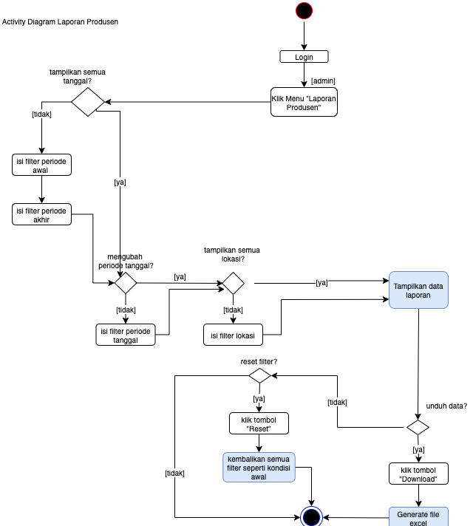

Gambar 95 Activity Diagram Kelola Laporan Produsen

Diagram aktivitas di atas menunjukkan proses pengguna Admin saat melakukan pengelolaan laporan produsen pada aplikasi ISRC. Admin dapat melakukan pencarian data laporan berdasarkan provinsi dan kota, kemudian periode awal dan akhir, juga dapat melakukan reset filter. Dan yang terakhir admin dapat melakukan download laporan produsen dalam bentuk excel.

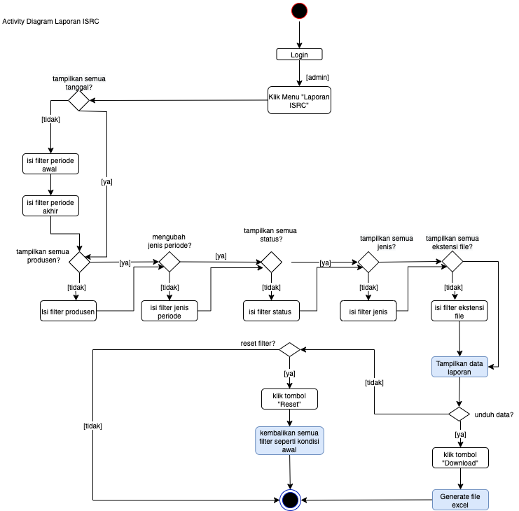

Gambar 96 Activity Diagram Kelola Laporan ISRC

Diagram aktivitas di atas menunjukkan proses pengguna Admin saat melakukan pengelolaan laporan ISRC pada aplikasi ISRC. Admin dapat melakukan pencarian data laporan ISRC berdasarkan jenis, lokasi, produsen, periode, eksistensi file, lalu tanggal mulai dan akhir, kemudian dapat melakukan reset filter, juga dapat mengunduh data laporan ISRC, dan yang terakhir dapat melihat detail data laporan ISRC untuk disetujui atau ditolak.

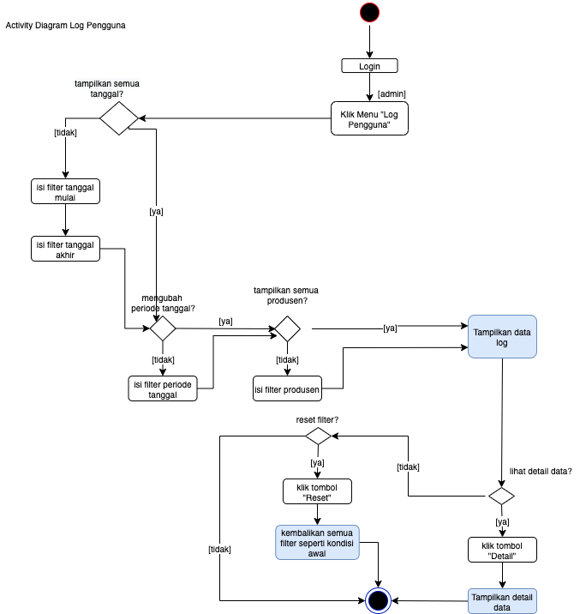

Gambar 97 Activity Diagram Kelola Log Pengguna

Diagram aktivitas di atas menunjukkan proses pengguna Admin saat melakukan pengelolaan log pengguna pada aplikasi ISRC. Admin dapat melakukan pencarian data laporan ISRC berdasarkan produsen, periode, dan tanggal mulai serta tanggal akhir. Kemudian admin juga dapat melihat detail log dari pengguna.

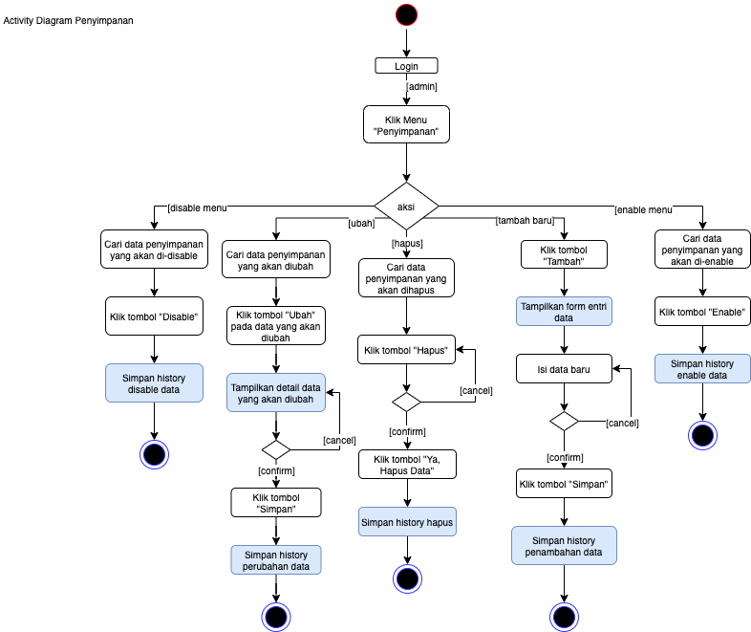

Gambar 98 Activity Diagram Kelola Penyimpanan

Diagram aktivitas di atas menunjukkan proses pengguna Admin saat melakukan pengelolaan penyimpanan pada aplikasi ISRC. Admin dapat menambahkan data penyimpanan baru, lalu juga dapat mengubah data penyimpanan yang sudah ada, kemudian dapat melakukan enable/disable data penyimpanan, lalu yang terakhir dapat menghapus data penyimpanan.

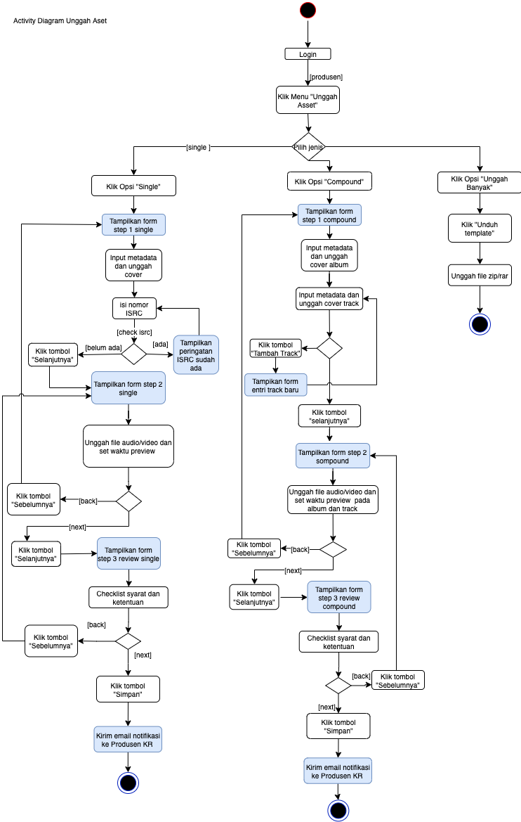

Gambar 99 Activity Diagram Unggah Aset

Diagram aktivitas di atas menunjukkan proses pengguna Produsen saat melakukan proses unggah aset mandiri yang dapat dilakukan dengan unggah tunggal single record atau unggah tunggal compound record serta unggah banyak, yang mana nanti unggahannya akan masuk dan dikelola pada laporan ISRC pada Dashboard Admin.

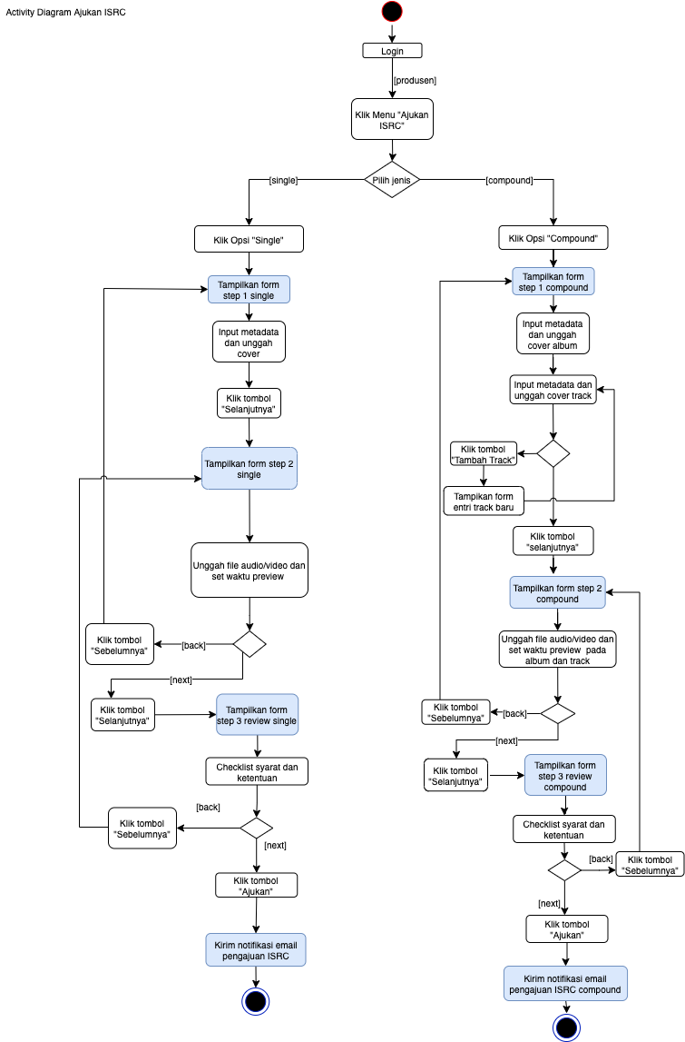

Gambar 100 Activity Diagram Ajukan ISRC

Diagram aktivitas di atas menunjukkan proses pengguna Produsen saat melakukan kelola pengajuan ISRC. Produsen dapat melakukan unggah ISRC dengan dua jenis record, yaitu single record dan compound record yang mana nanti akan masuk pada menu data ISRC dashboard produsen dengan status Direview yang mana juga masuk dan akan dikelola pada Dashboard Admin apakah pengajuan diterima atau ditolak.

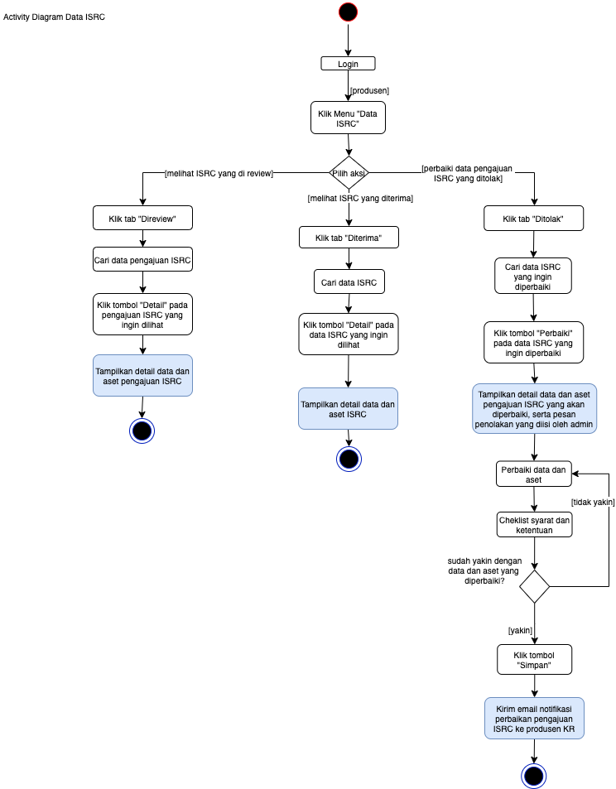

Gambar 101 Activity Diagram Kelola Data ISRC

Diagram aktivitas di atas menunjukkan proses pengguna Produsen saat melakukan pengelolaan Data ISRC. Produsen dapat melihat detail data ISRC yang sudah diajukan namun statusnya masih direview, lalu juga dapat memperbarui data ISRC yang diajukan selama statusnya masih direview, kemudian juga dapat membatalkan pengajuan ISRC yang diajukan selama statusnya masih direview.

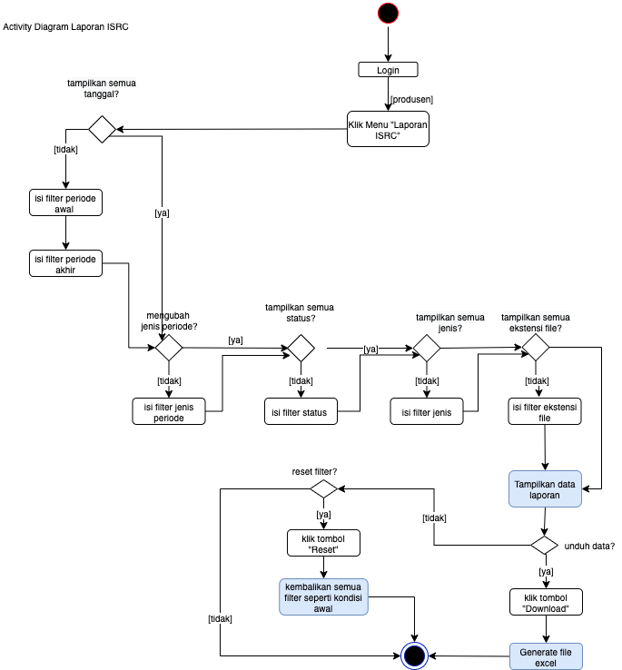

Gambar 102 Activity Diagram Kelola Laporan ISRC

Diagram aktivitas di atas menunjukkan proses pengguna Produsen saat melakukan pengelolaan Laporan ISRC. Produsen dapat melakukan pencarian data laporan ISRC berdasarkan jenis, tanggal, periode, tanggal mulai, serta tanggal akhir lalu juga dapat melakukan reset filter pencarian. Dan yang terakhir produsen dapat mengunduh data laporan ISRC dalam bentul excel.

## Arsitektur Database

### Spesifikasi Database

Berikut ini adalah spesifikasi Database Aplikasi Interantional Standard Record Code :

Tabel 3 Spesifikasi Database

|  |  |  |
| --- | --- | --- |
| No. | Deskripsi | Keterangan Spesifikasi |
| 1. | Jenis | MySQL Version 15.1 |
| 2. | Host | 192.168.0.106 |
| 3. | Port | 3306 |
| 4. | Nama Database | isrc |
| 5. | Jumlah Tabel | 32 |
| 6. | Engine | Inno DB |

### Entity Relationship Diagram

Entity Relationship Diagram dari database pada aplikasi ISRC dapat dilihat seperti berikut ini. Diagram Entitiy Relationship Diagram di berikut merupakan rancangan database Aplikasi penghimpun Konten Web yang menggambarkan hubungan antar data dan struktur datanya.

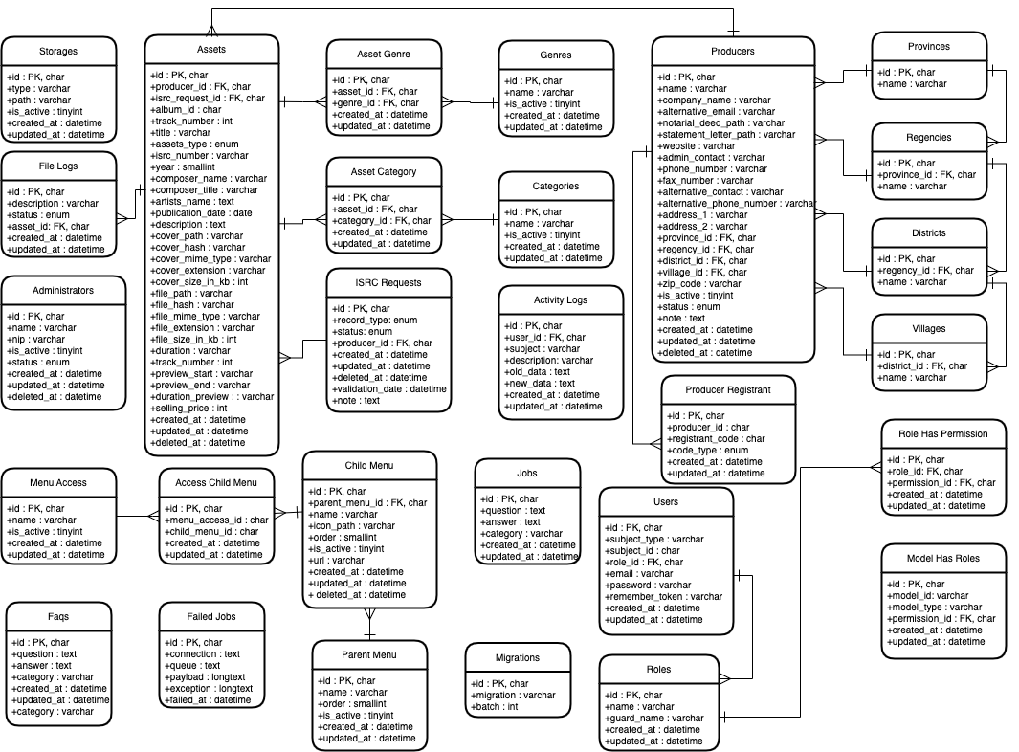

Gambar 103 Entity Relationship Diagram (ERD)

### Relasi Polimorphic

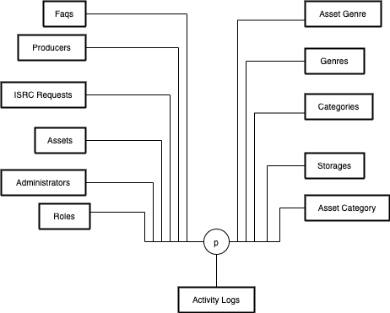

Gambar 104 Relasi Polimorphic pada Activity Log

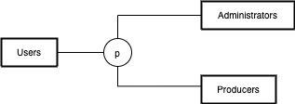

Gambar 105 Relasi Polimorphic pada User

### Daftar Tabel

Berikut adalah nama tabel dan jumlah kolom atribut pada database Aplikasi International Standard Record Code :

Tabel 4 Daftar Tabel Database ISRC

|  |  |  |
| --- | --- | --- |
| No | Nama Tabel | Jumlah Kolom Atribut |
| 1 | access_child_menus | 6 |
| 2 | activity_logs | 8 |
| 3 | administrators | 8 |
| 4 | asset_category | 3 |
| 5 | asset_genre | 3 |
| 6 | assets | 31 |
| 7 | banners | 6 |
| 8 | categories | 6 |
| 9 | child_menus | 10 |
| 10 | districts | 3 |
| 11 | failed_jobs | 6 |
| 12 | faqs | 7 |
| 13 | file_logs | 6 |
| 14 | genres | 6 |
| 15 | isrc_requests | 9 |
| 16 | jobs | 7 |
| 17 | menu_access | 6 |
| 18 | migrations | 3 |
| 19 | model_has_permissions | 5 |
| 20 | model_has_roles | 5 |
| 21 | parent_menus | 7 |
| 22 | permissions | 6 |
| 23 | producer_registrant | 6 |
| 24 | producers | 25 |
| 25 | provinces | 2 |
| 26 | regencies | 3 |
| 27 | role_has_permissions | 4 |
| 28 | roles | 6 |
| 29 | storages | 7 |
| 30 | term_and_conditions | 7 |
| 31 | users | 11 |
| 32 | villages | 3 |

Detail dari masing – masing tabel pada database Aplikasi penghimpun Konten Web dapat dilihat sebagai berikut. Detail tabel ini biasanya digunakan bagi database administrator apabila ada perubahan struktur dan penambahan kolom pada database.

#### Tabel access_child_menus

1. **Daftar Kolom**

Tabel 5 Tabel acces_child_menus

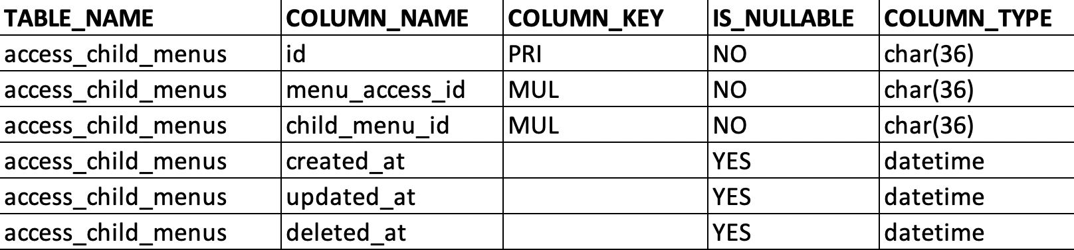

1. **Indexes dan Foreign Key Relationships**

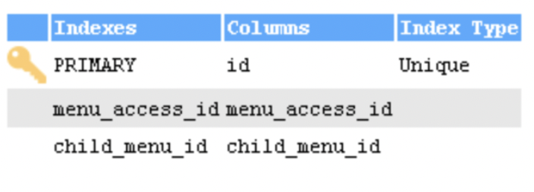

1. **Informasi DDL**

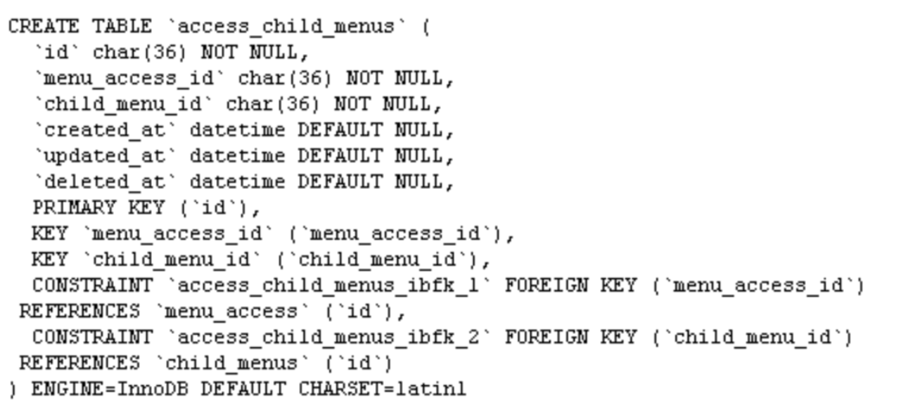

#### Tabel activity_logs

1. **Daftar Kolom**

Tabel 6 Tabel activity_logs

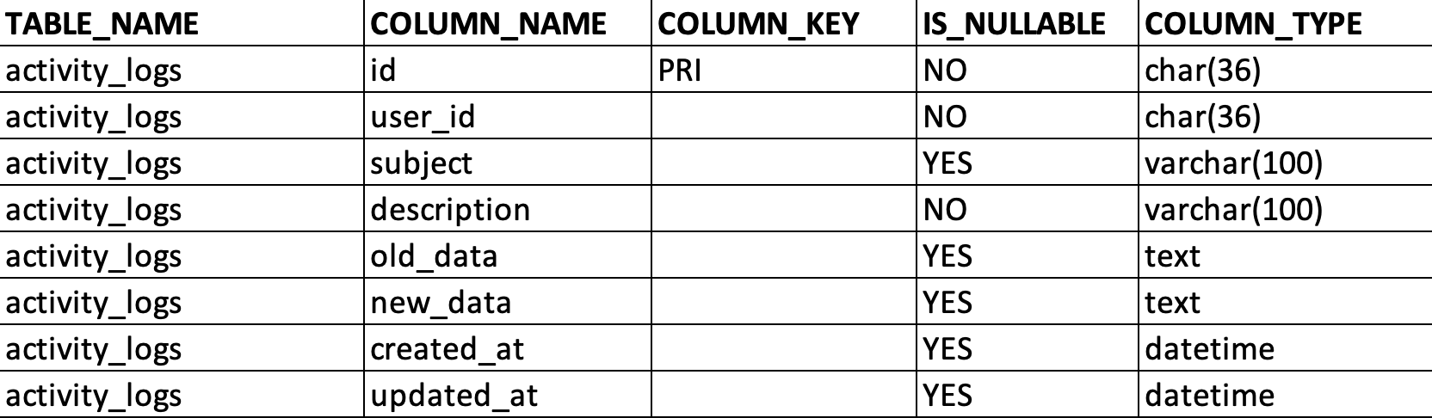

1. **Indexes dan Foreign Key Relationships**

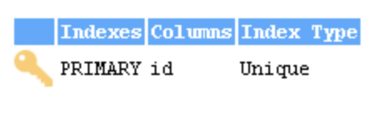

1. **Informasi DDL**

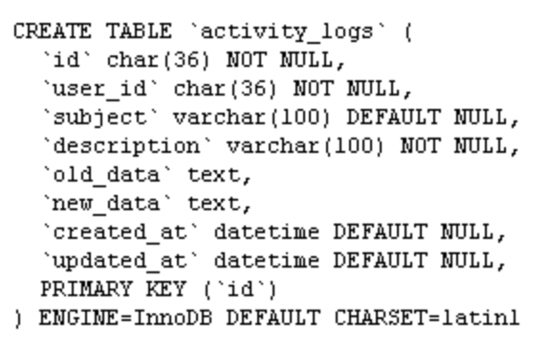

#### Tabel administrators

1. **Daftar Kolom**

Tabel 7 Tabel administrators

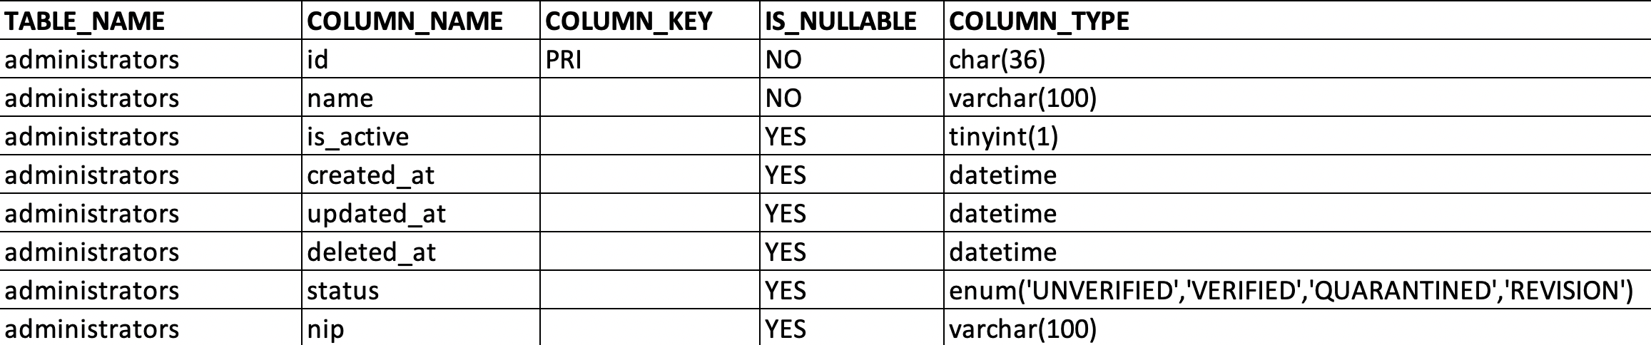

1. **Indexes dan Foreign Key Relationships**

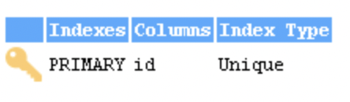

1. **Informasi DDL**

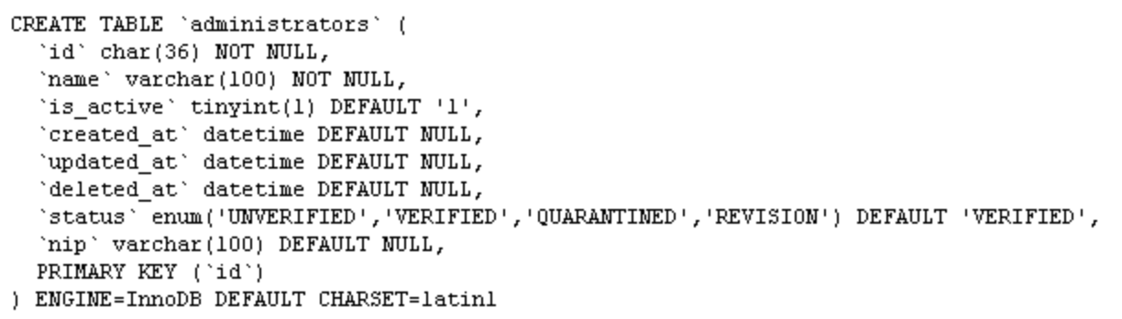

#### Tabel asset_category

1. **Daftar Kolom**

Tabel 8 Tabel asset_category

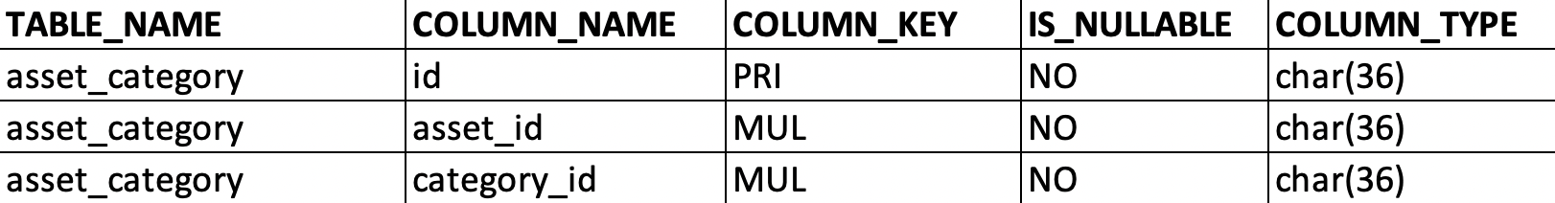

1. **Indexes dan Foreign Key Relationship**

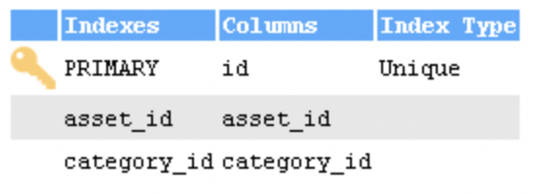

1. **Informasi DDL**

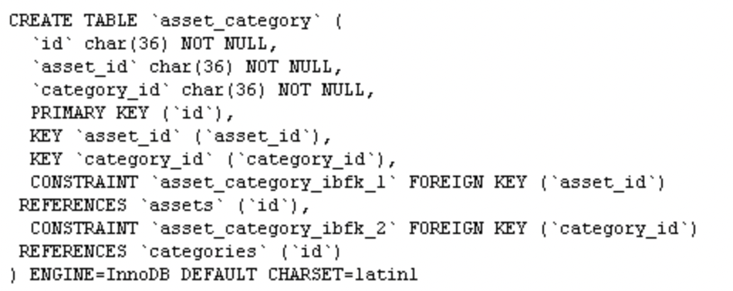

#### Tabel asset_genre

1. **Daftar Kolom**

Tabel 9 Tabel asset_genre

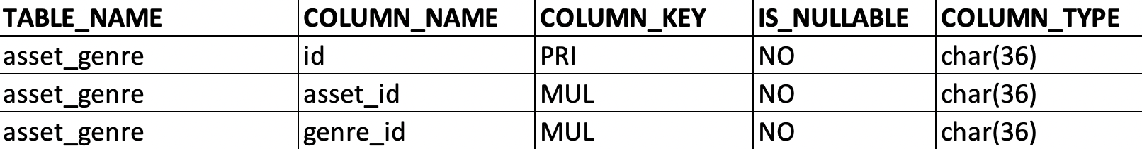

1. **Indexes dan Foreign Key Relationships**

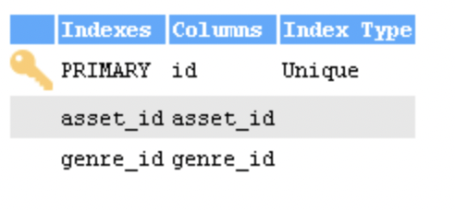

1. **Informasi DDL**

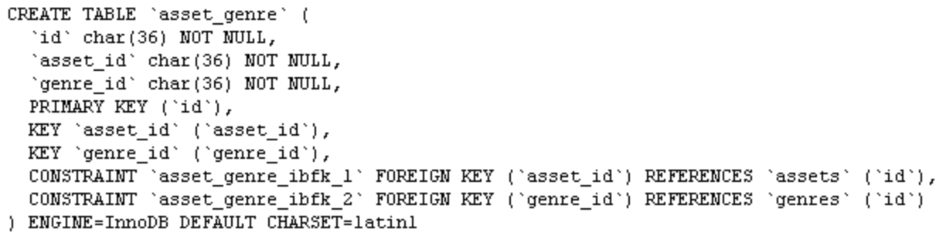

#### Tabel assets

* 1. **Daftar Kolom**

Tabel 10 Tabel assets

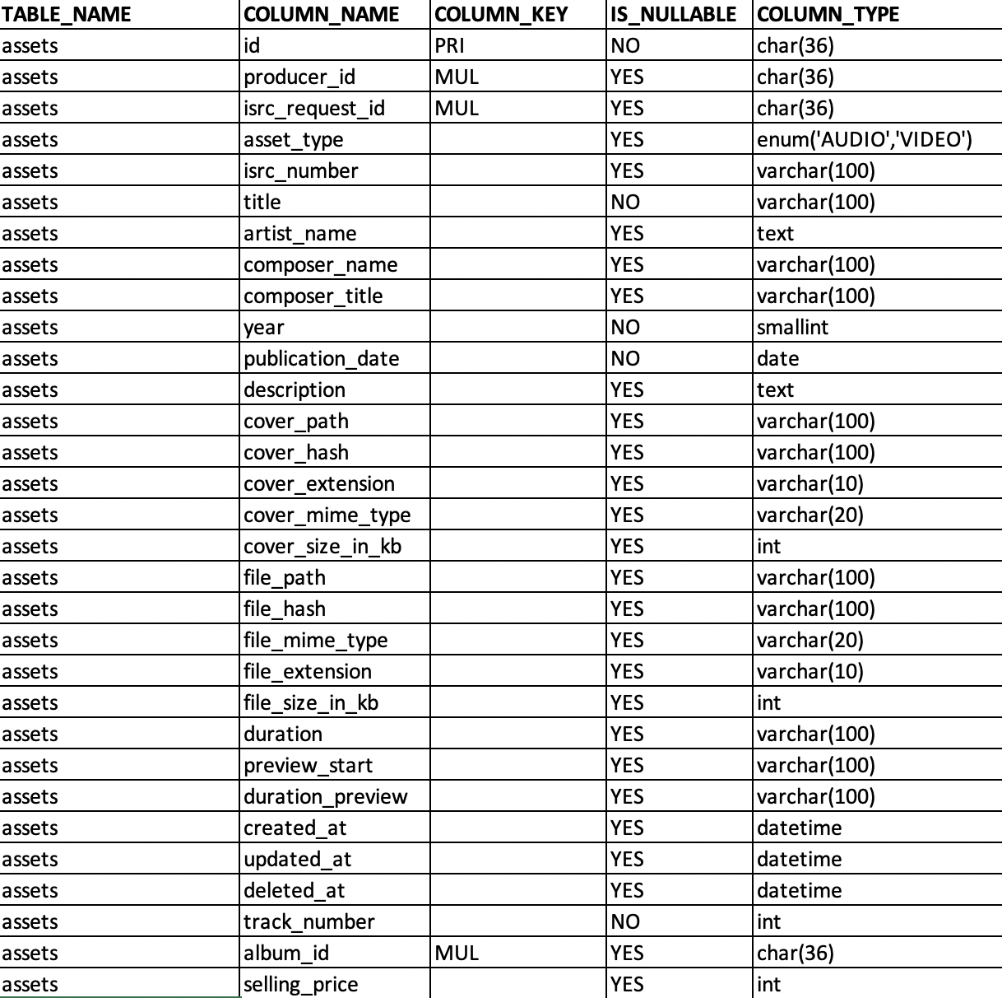

* 1. **Indexes dan Foreign Key Relationships**

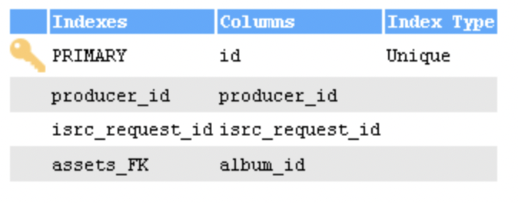

* 1. **Informasi DDL**

|  |
| --- |
| CREATE TABLE `assets` (   `id` char(36) NOT NULL,   `producer_id` char(36) DEFAULT NULL,   `isrc_request_id` char(36) DEFAULT NULL,   `asset_type` enum('AUDIO','VIDEO') DEFAULT NULL,   `isrc_number` varchar(100) DEFAULT NULL,   `title` varchar(100) NOT NULL,   `artist_name` text,   `composer_name` varchar(100) DEFAULT NULL,   `composer_title` varchar(100) DEFAULT NULL,   `year` smallint NOT NULL,   `publication_date` date NOT NULL,   `description` text,   `cover_path` varchar(100) DEFAULT NULL,   `cover_hash` varchar(100) DEFAULT NULL,   `cover_extension` varchar(10) DEFAULT NULL,   `cover_mime_type` varchar(20) DEFAULT NULL,   `cover_size_in_kb` int DEFAULT NULL,   `file_path` varchar(100) CHARACTER SET latin1 COLLATE latin1_swedish_ci DEFAULT NULL,   `file_hash` varchar(100) DEFAULT NULL,   `file_mime_type` varchar(20) DEFAULT NULL,   `file_extension` varchar(10) DEFAULT NULL,   `file_size_in_kb` int DEFAULT NULL,   `duration` varchar(100) DEFAULT NULL,   `preview_start` varchar(100) DEFAULT NULL,   `duration_preview` varchar(100) DEFAULT NULL,   `created_at` datetime DEFAULT NULL,   `updated_at` datetime DEFAULT NULL,   `deleted_at` datetime DEFAULT NULL,   `track_number` int NOT NULL,   `album_id` char(36) DEFAULT NULL,   `selling_price` int DEFAULT NULL,   PRIMARY KEY (`id`),   KEY `producer_id` (`producer_id`),   KEY `isrc_request_id` (`isrc_request_id`),   KEY `assets_FK` (`album_id`),   CONSTRAINT `assets_FK` FOREIGN KEY (`album_id`) REFERENCES `assets` (`id`),   CONSTRAINT `assets_ibfk_1` FOREIGN KEY (`producer_id`) REFERENCES `producers` (`id`),   CONSTRAINT `assets_ibfk_3` FOREIGN KEY (`isrc_request_id`) REFERENCES `isrc_requests` (`id`) ) ENGINE=InnoDB DEFAULT CHARSET=latin1 |

#### Tabel banners

1. **Daftar Kolom**

Tabel 11 Tabel banners

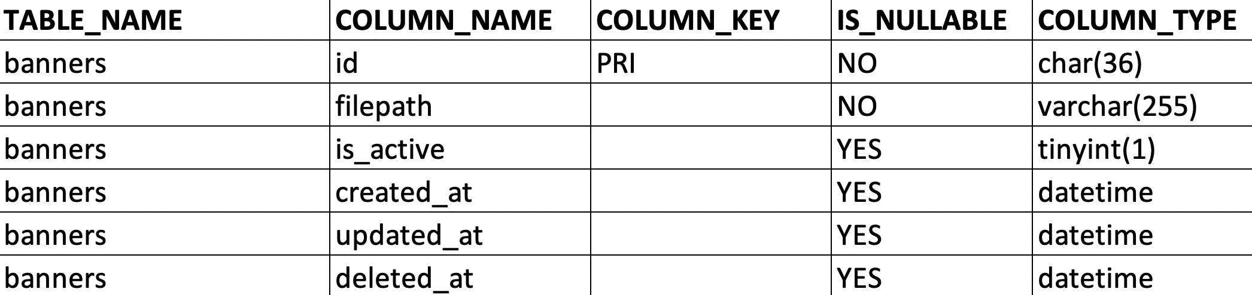

1. **Indexes dan Foreign Key Relationships**

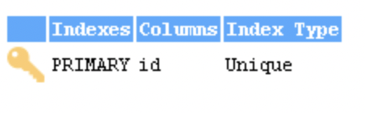

1. **Informasi DDL**

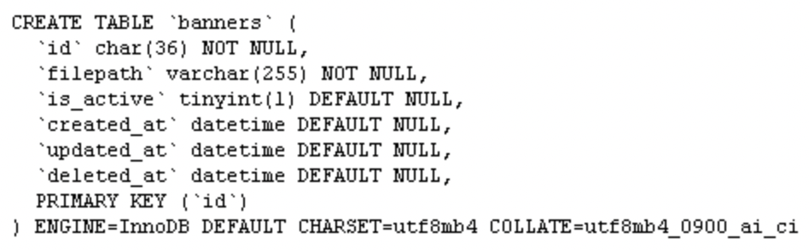

#### Tabel categories

1. **Daftar Kolom**

Tabel 12 Tabel categories

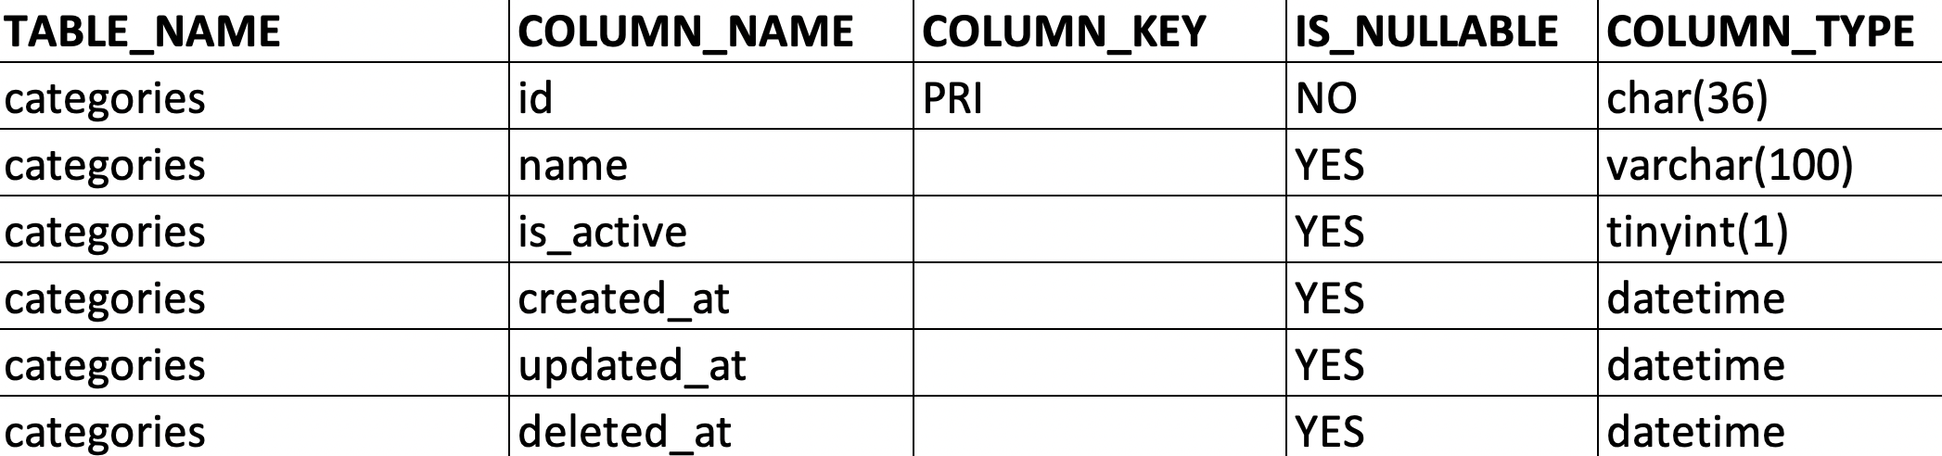

1. **Indexes dan Foreign Key Relationships**

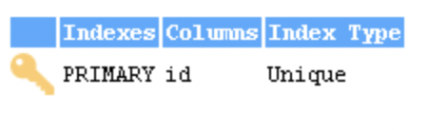

1. **Informasi DDL**

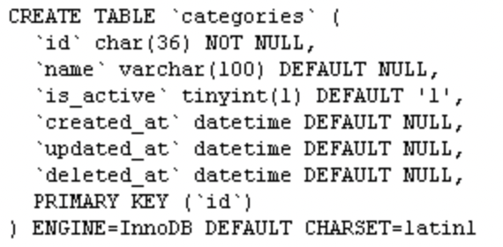

#### Tabel child_menus

1. **Daftar Kolom**

Tabel 13 Tabel child_menus

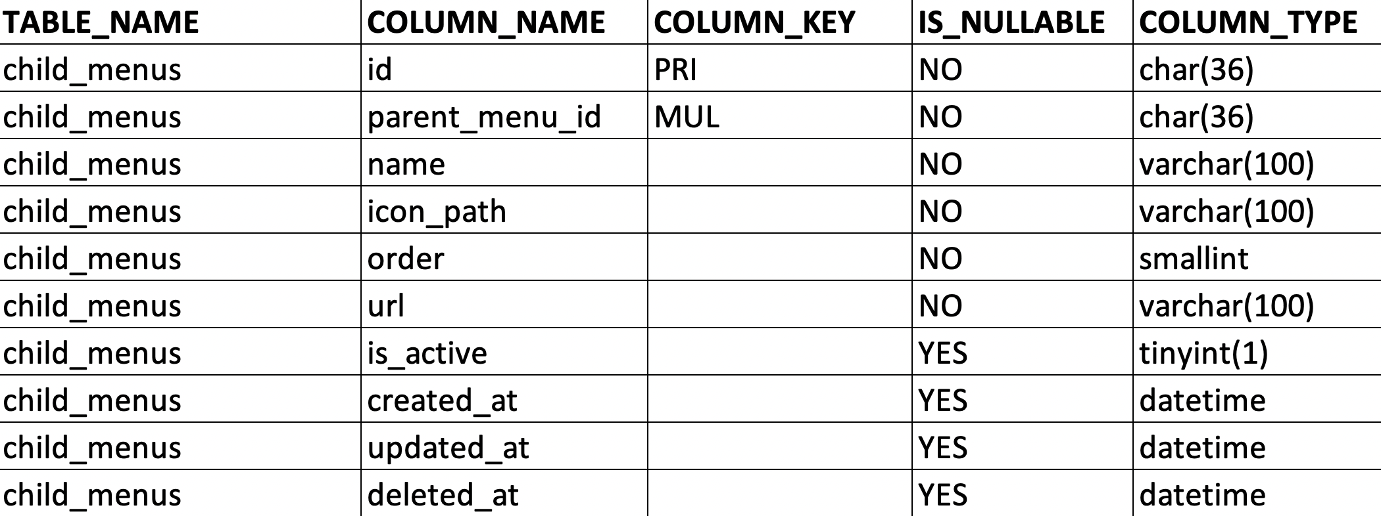

1. **Indexes dan Foreign Key Relationships**

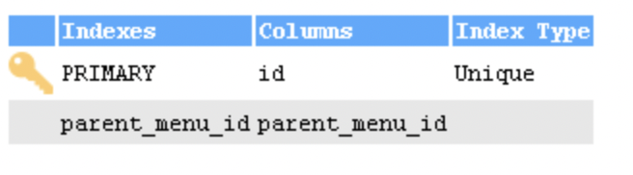

1. **Informasi DDL**

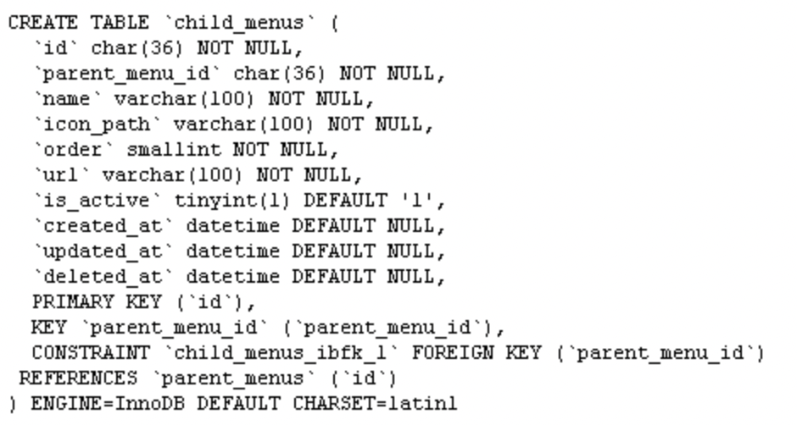

#### Tabel districts

1. **Daftar Kolom**

Tabel 14 Tabel districts

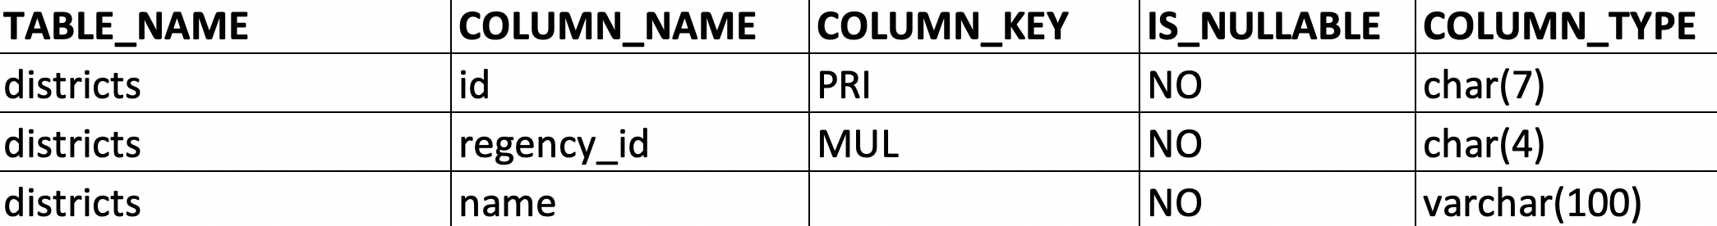

1. **Indexes dan Foreign Key Relationships**

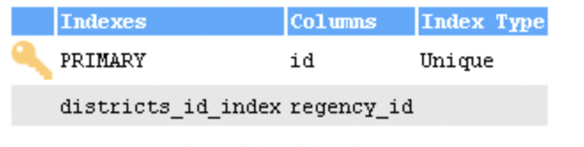

1. **Informasi DDL**

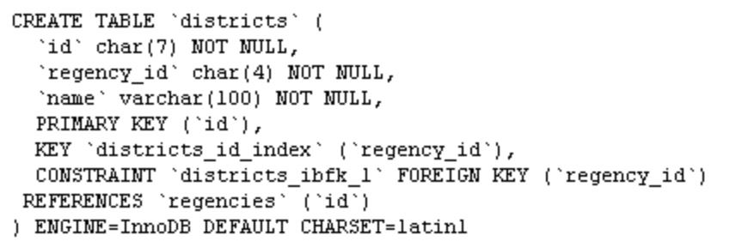

#### Tabel failed_jobs

1. **Daftar Kolom**

Tabel 15 Tabel failed_jobs

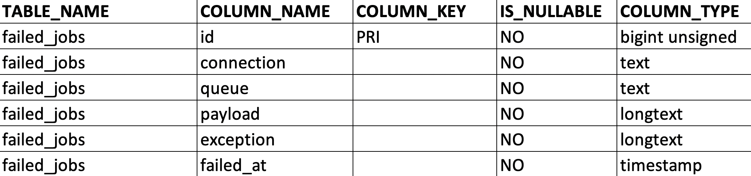

1. **Indexes dan Foreign Key Relationships**



1. **Informasi DDL**

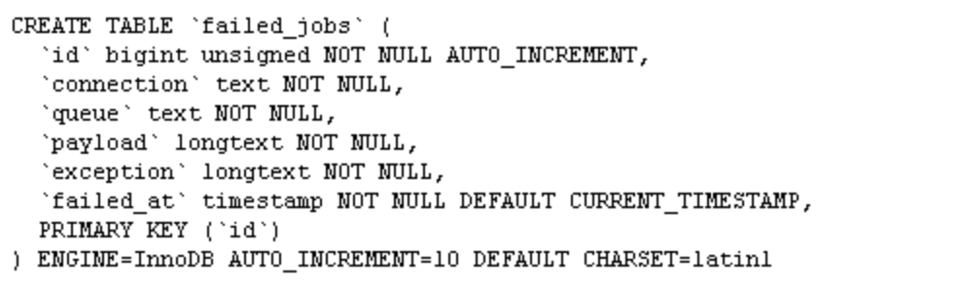

#### Tabel faqs

1. **Daftar Kolom**

Tabel 16 Tabel faqs

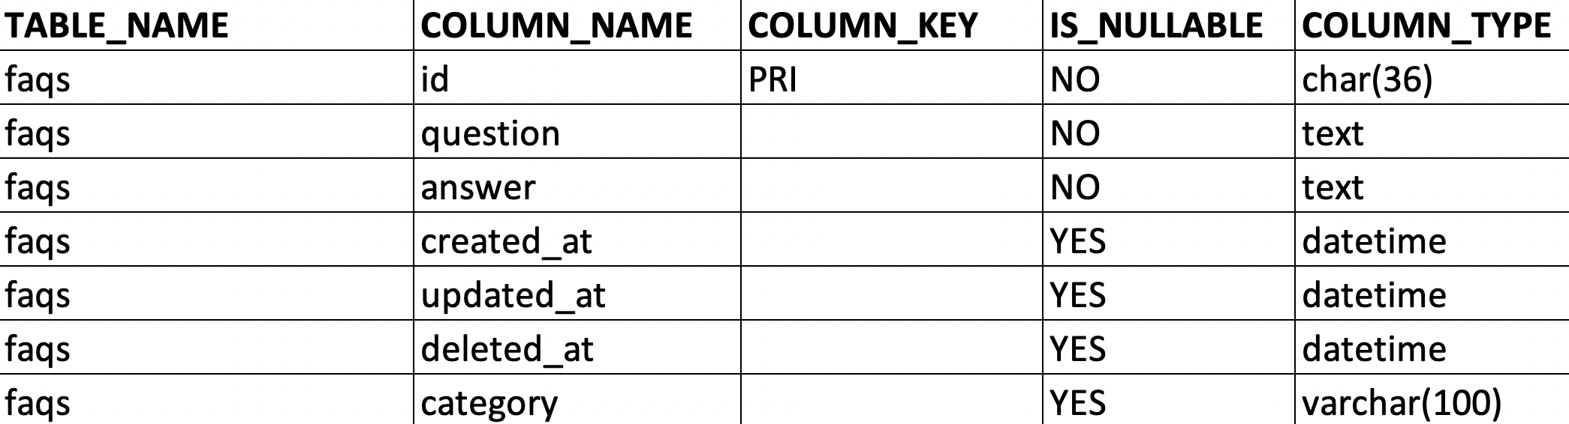

1. **Indexes dan Foreign Key Relationships**



1. **Informasi DDL**

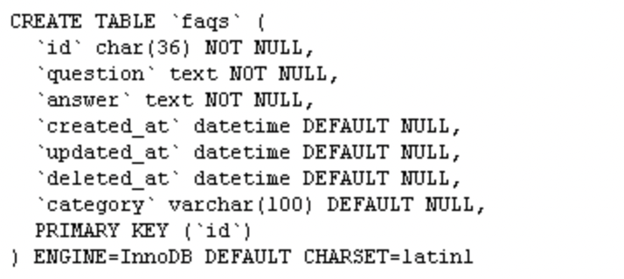

#### Tabel file_logs

1. **Daftar Kolom**

Tabel 17 Tabel file_logs

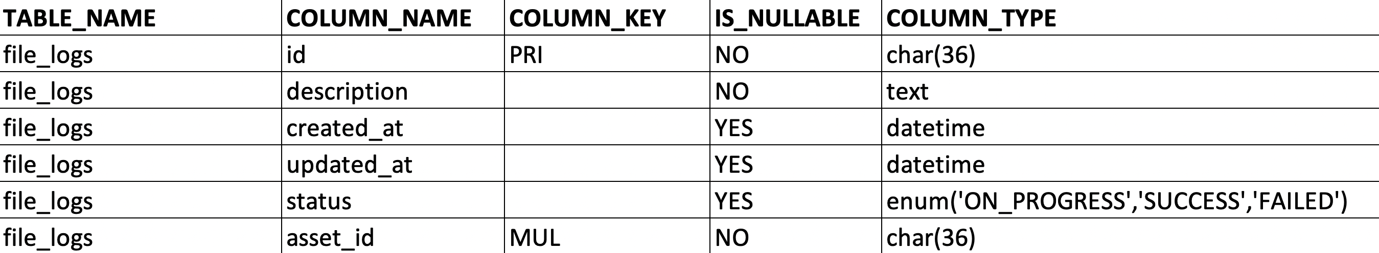

1. **Indexes dan Foreign Key Relationships**

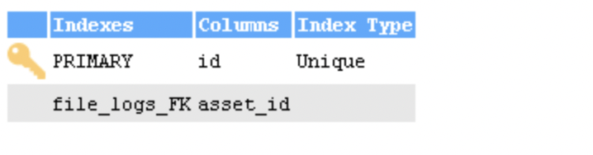

1. **Informasi DDL**

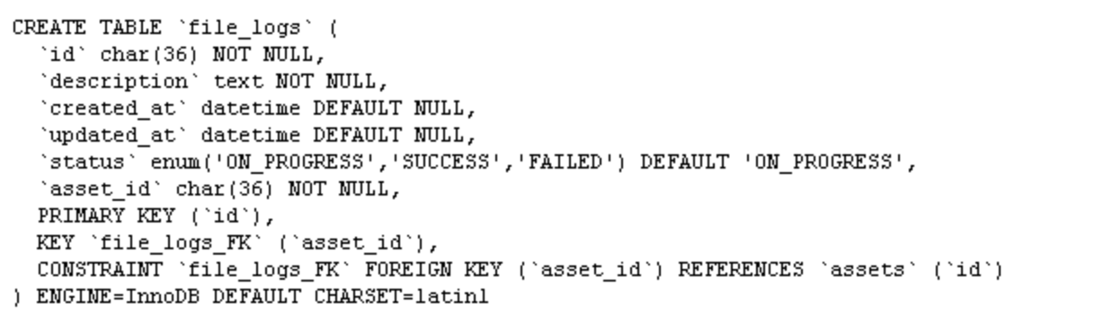

#### Tabel genres

1. **Daftar Kolom**

Tabel 18 Tabel genres

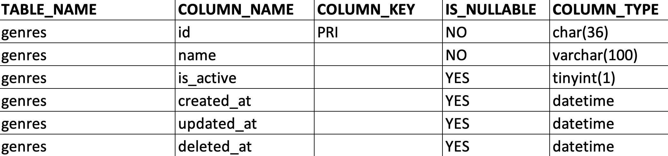

1. **Indexes dan Foreign Key Relationships**



1. **Informasi DDL**

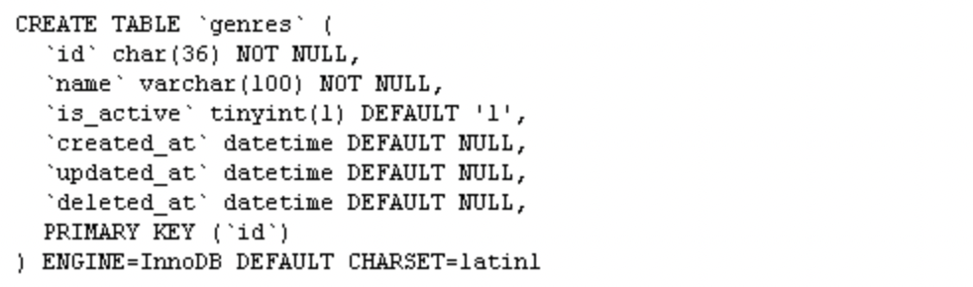

#### Tabel isrc_requests

1. **Daftar Kolom**

Tabel 19 Tabel isrc_requests

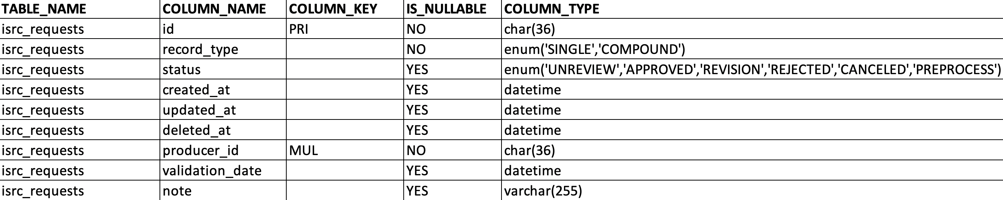

1. **Indexes dan Foreign Key Relationships**

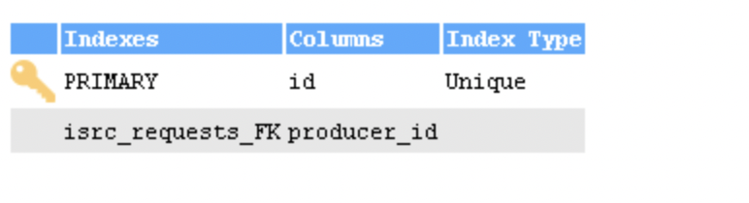

1. **Informasi DDL**

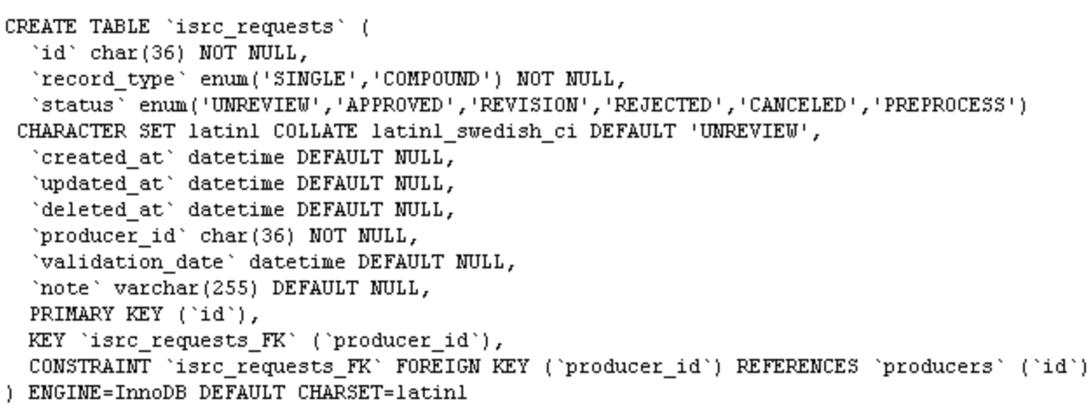

#### Tabel jobs

1. **Daftar Kolom**

Tabel 20 Tabel jobs

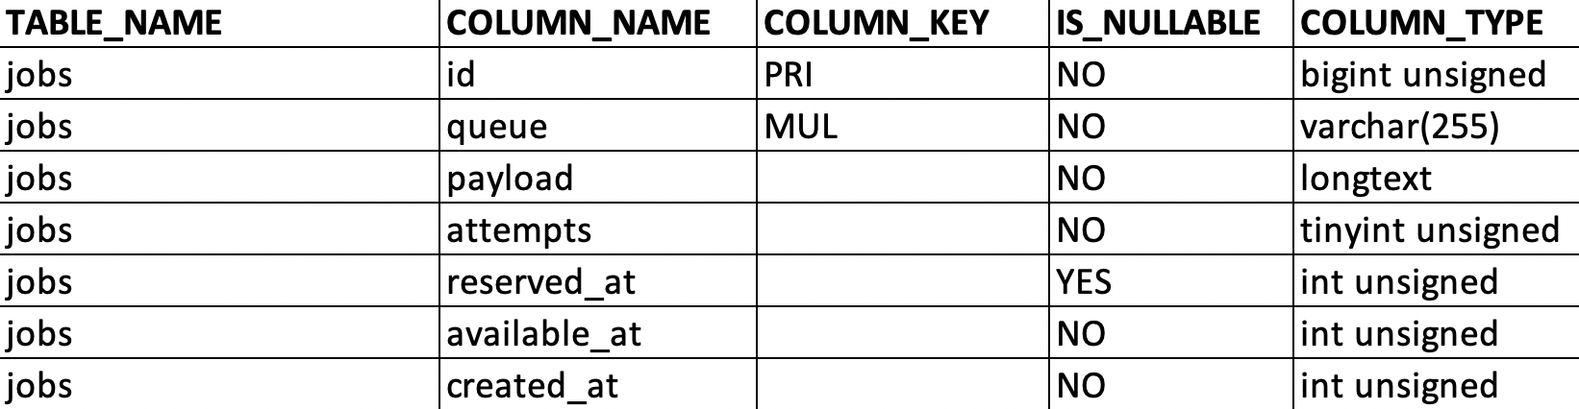

1. **Indexes dan Foreign Key Relationships**

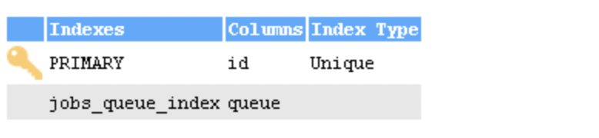

1. **Informasi DDL**

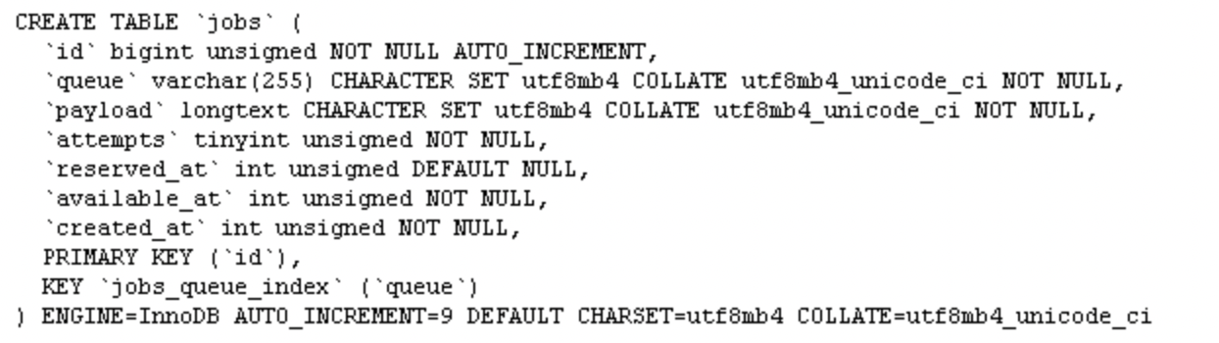

#### Tabel menu_access

1. **Daftar Kolom**

Tabel 21 Tabel menu_access

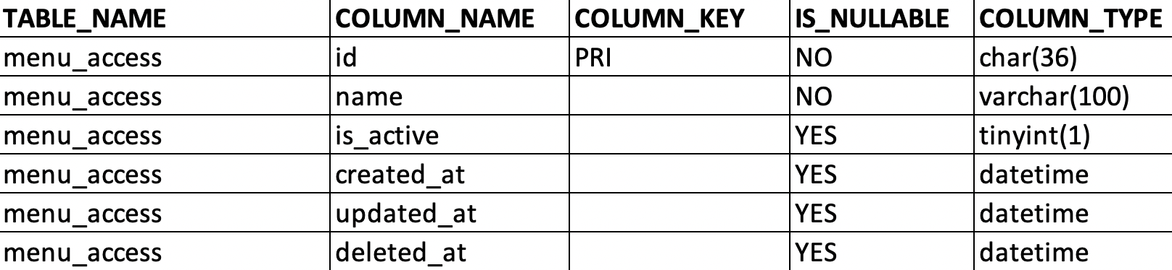

1. **Indexes dan Foreign Key Relationships**



1. **Informasi DDL**

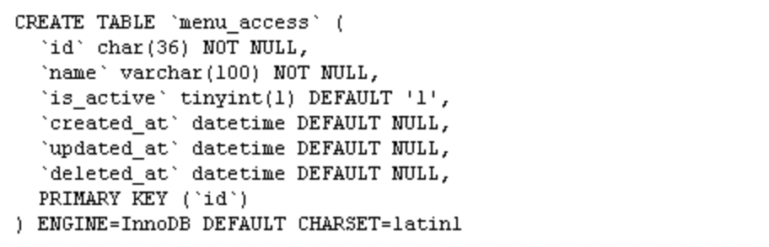

#### Tabel migrations

1. **Daftar Kolom**

Tabel 22 Tabel migrations

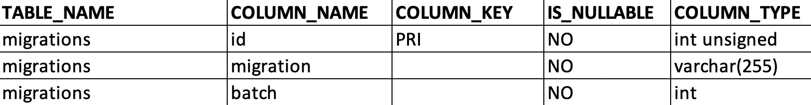

1. **Indexes dan Foreign Key Relationships**



1. **Informasi DDL**

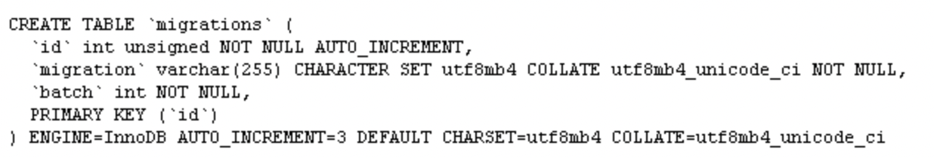

#### Tabel model_has_permissions

1. **Daftar Kolom**

Tabel 23 Tabel model_has_permissions

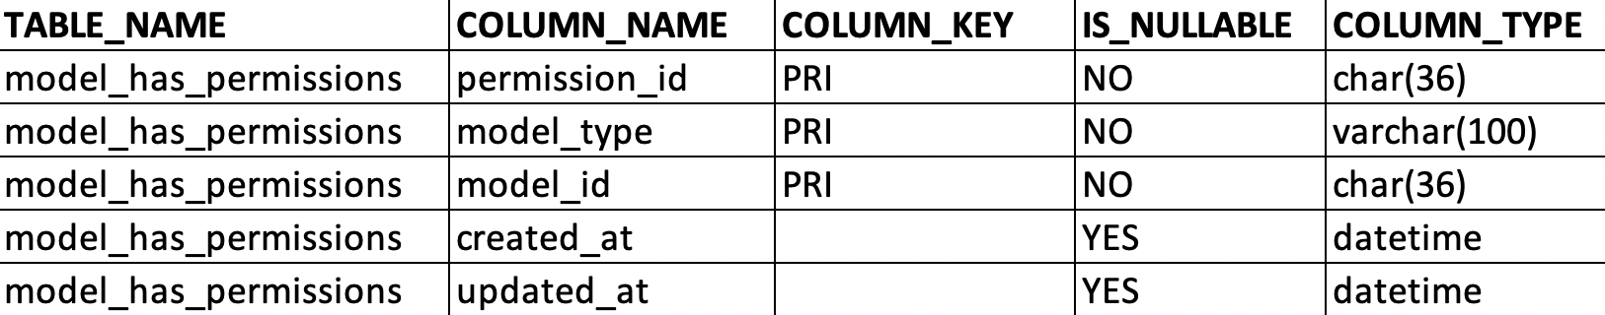

1. **Indexes dan Foreign Key Relationships**

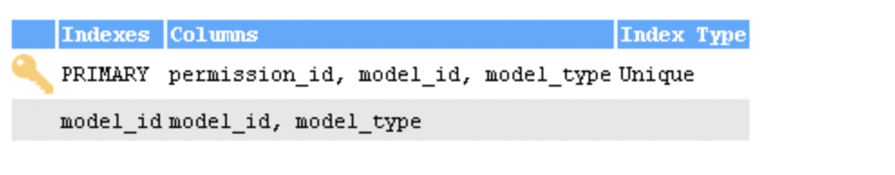

1. **Informasi DDL**

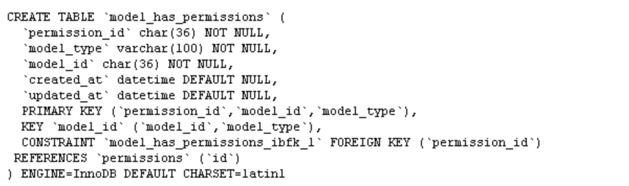

#### Tabel model_has_roles

1. **Daftar Kolom**

Tabel 24 Tabel model_has_roles

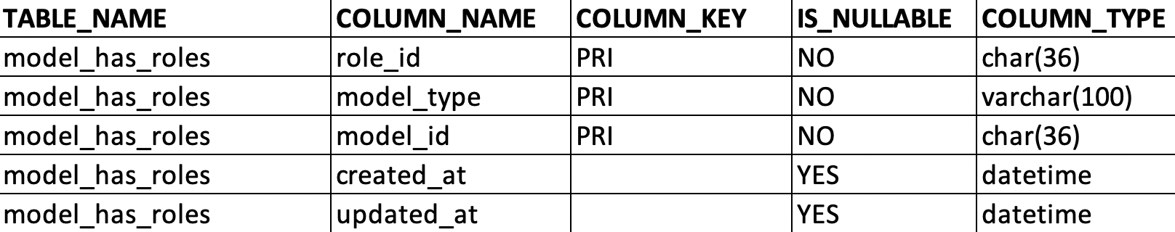

1. **Indexes dan Foreign Key Relationships**

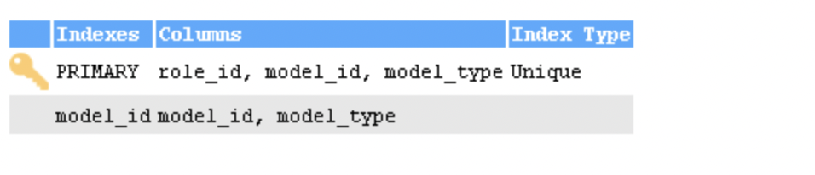

1. **Informasi DDL**

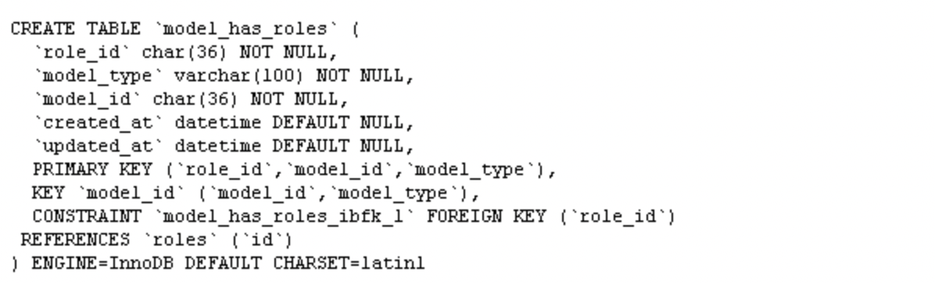

#### Tabel parents_menus

1. **Daftar Kolom**

Tabel 25 Tabel parents_menus

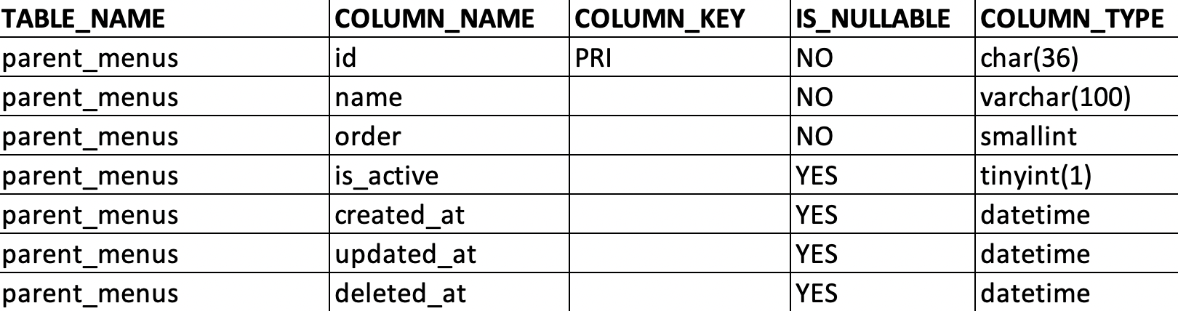

1. **Indexes dan Foreign Key Relationships**



1. **Informasi DDL**

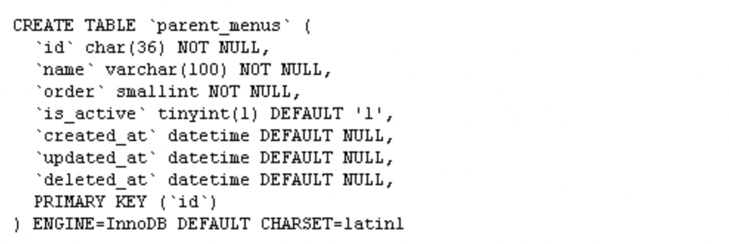

#### Tabel permissions

1. **Daftar Kolom**

Tabel 26 Tabel permissions

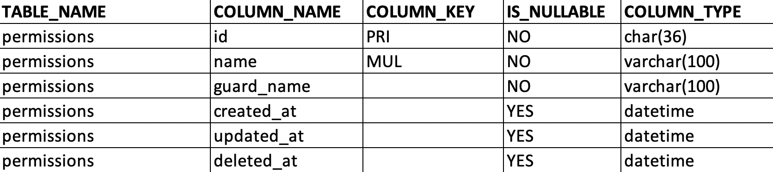

1. **Indexes dan Foreign Key Relationships**

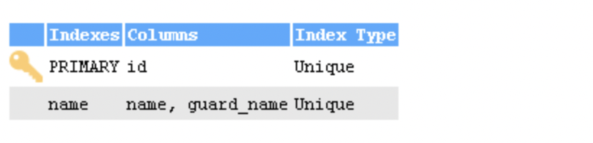

1. **Informasi DDL**

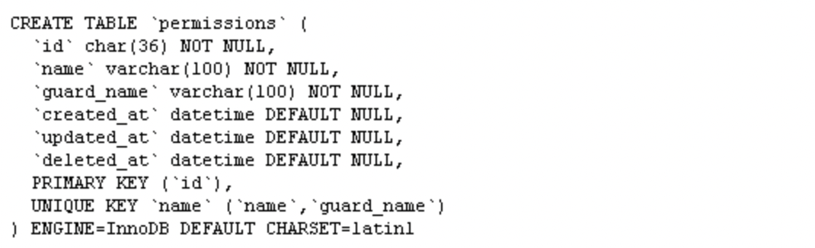

#### Tabel producer_registrant

1. **Daftar Kolom**

Tabel 27 Tabel producer_registrant

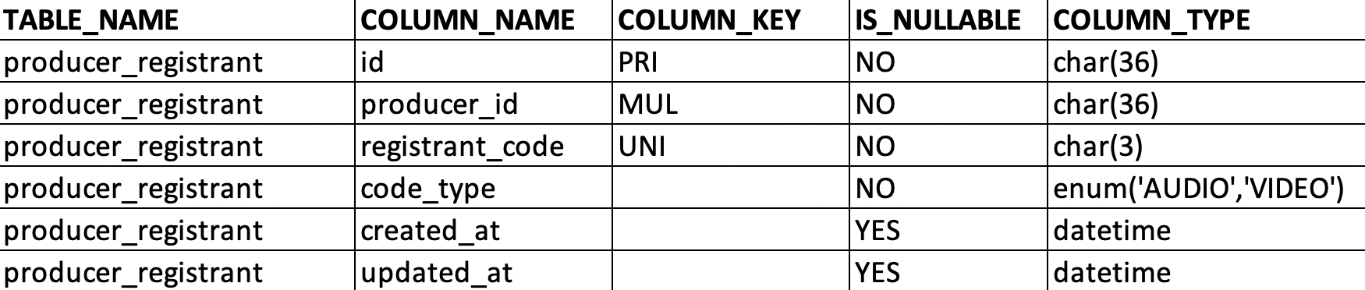

1. **Indexes dan Foreign Key Relationships**

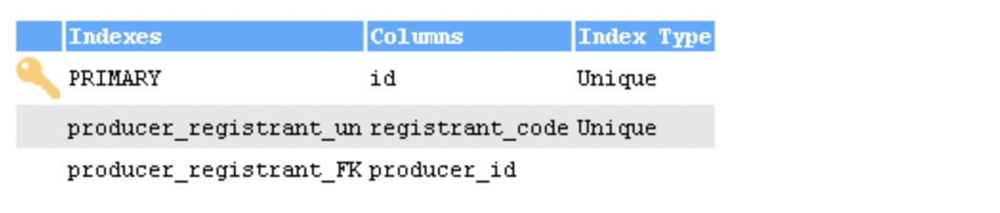

1. **Informasi DDL**

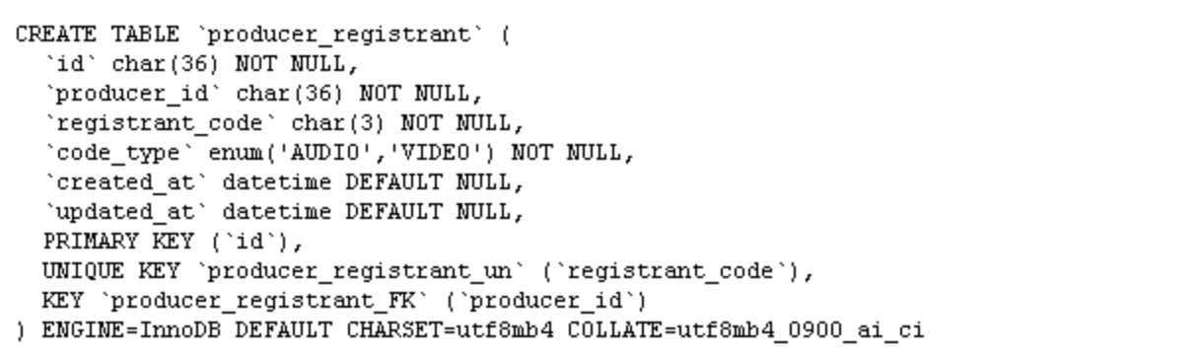

#### Tabel producers

1. **Daftar Kolom**

Tabel 28 Tabel producers

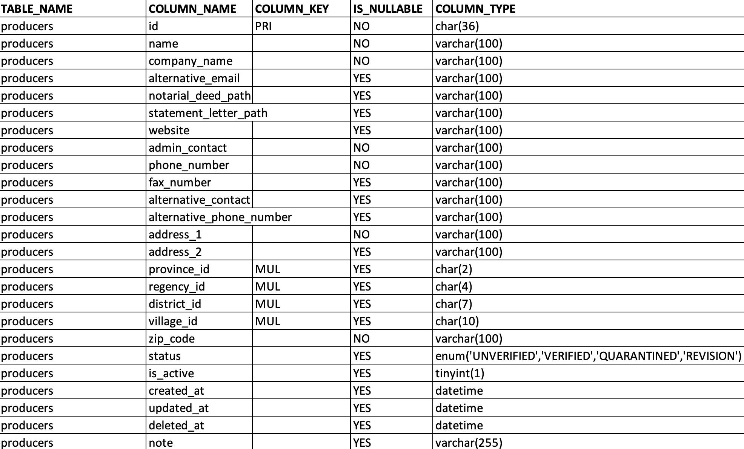

1. **Indexes dan Foreign Key Relationships**

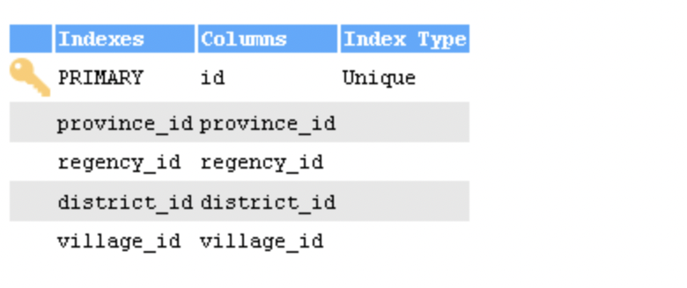

1. **Informasi DDL**

CREATE TABLE `producers` (  
  `id` char(36) NOT NULL,  
  `name` varchar(100) NOT NULL,  
  `company_name` varchar(100) NOT NULL,  
  `alternative_email` varchar(100) DEFAULT NULL,  
  `notarial_deed_path` varchar(100) DEFAULT NULL,  
  `statement_letter_path` varchar(100) DEFAULT NULL,  
  `website` varchar(100) DEFAULT NULL,  
  `admin_contact` varchar(100) NOT NULL,  
  `phone_number` varchar(100) NOT NULL,  
  `fax_number` varchar(100) DEFAULT NULL,  
  `alternative_contact` varchar(100) DEFAULT NULL,  
  `alternative_phone_number` varchar(100) DEFAULT NULL,  
  `address_1` varchar(100) NOT NULL,  
  `address_2` varchar(100) DEFAULT NULL,  
  `province_id` char(2) DEFAULT NULL,  
  `regency_id` char(4) DEFAULT NULL,  
  `district_id` char(7) DEFAULT NULL,  
  `village_id` char(10) DEFAULT NULL,  
  `zip_code` varchar(100) NOT NULL,  
  `status` enum('UNVERIFIED','VERIFIED','QUARANTINED','REVISION') DEFAULT 'UNVERIFIED',  
  `is_active` tinyint(1) DEFAULT '1',  
  `created_at` datetime DEFAULT NULL,  
  `updated_at` datetime DEFAULT NULL,  
  `deleted_at` datetime DEFAULT NULL,  
  `note` varchar(255) DEFAULT NULL,  
  PRIMARY KEY (`id`),  
  KEY `province_id` (`province_id`),  
  KEY `regency_id` (`regency_id`),  
  KEY `district_id` (`district_id`),  
  KEY `village_id` (`village_id`),  
  CONSTRAINT `producers_ibfk_1` FOREIGN KEY (`province_id`) REFERENCES `provinces` (`id`),  
  CONSTRAINT `producers_ibfk_2` FOREIGN KEY (`regency_id`) REFERENCES `regencies` (`id`),  
  CONSTRAINT `producers_ibfk_3` FOREIGN KEY (`district_id`) REFERENCES `districts` (`id`),  
  CONSTRAINT `producers_ibfk_4` FOREIGN KEY (`village_id`) REFERENCES `villages` (`id`)  
) ENGINE=InnoDB DEFAULT CHARSET=latin1

#### Tabel provinces

1. **Daftar Kolom**

Tabel 29 Tabel provinces



1. **Indexes dan Foreign Key Relationships**



1. **Informasi DDL**

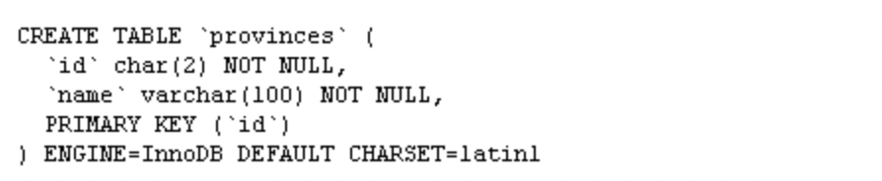

#### Tabel regencies

1. **Daftar Kolom**

Tabel 30 Tabel regencies

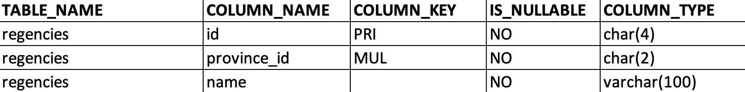

1. **Indexes dan Foreign Key Relationships**

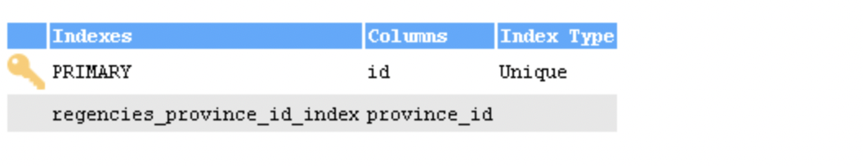

1. **Informasi DDL**

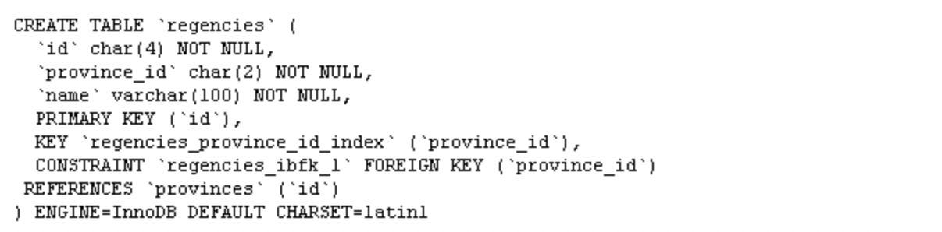

#### Tabel role_has_permissions

1. **Daftar Kolom**

Tabel 31 Tabel role_has_permissions

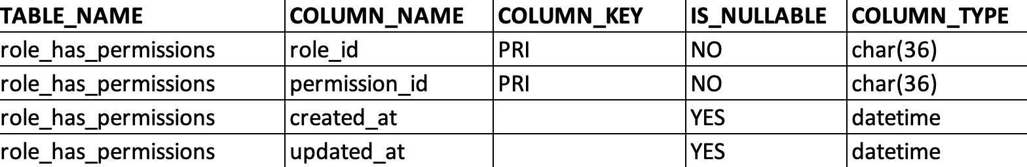

1. **Indexes dan Foreign Key Relationships**

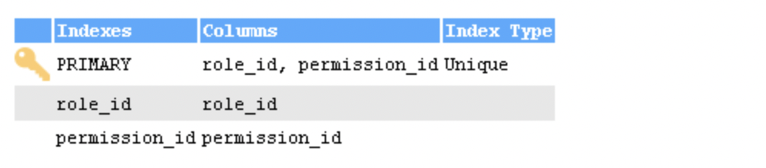

1. **Informasi DDL**

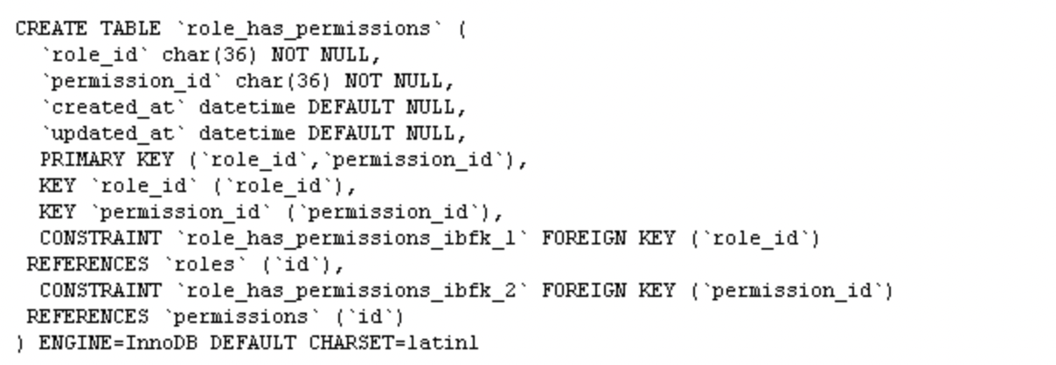

#### Tabel roles

1. **Daftar Kolom**

Tabel 32 Tabel roles

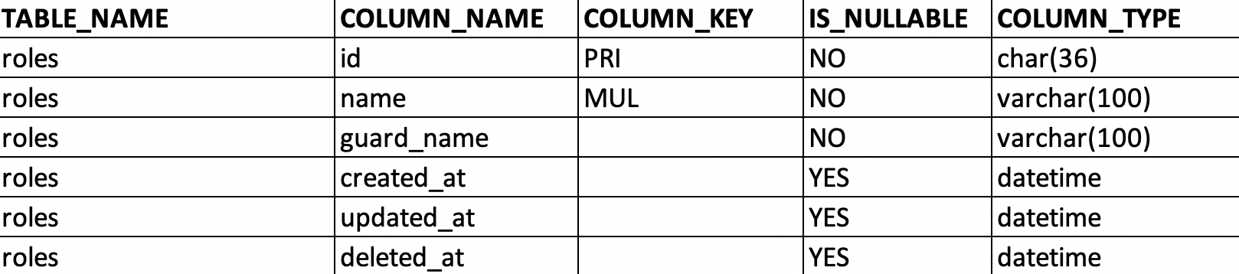

1. **Indexes dan Foreign Key Relationships**

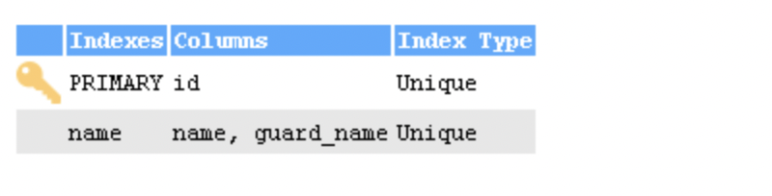

1. **Informasi DDL**

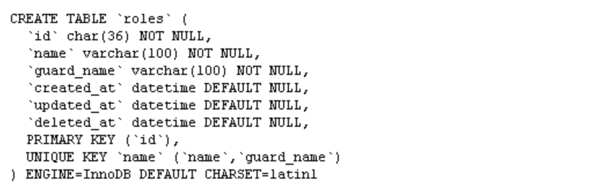

#### Tabel storages

1. **Daftar Kolom**

Tabel 33 Tabel storages

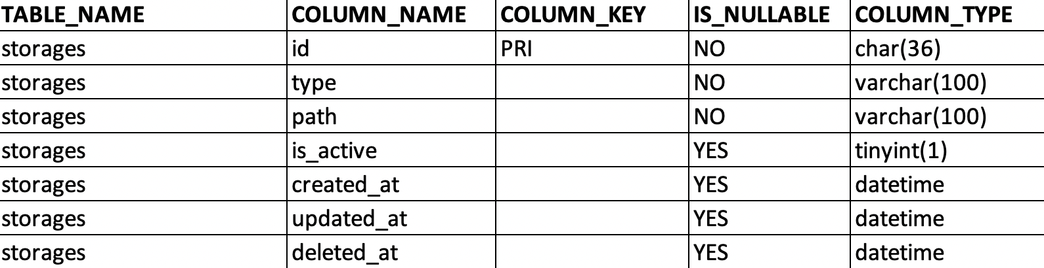

1. **Indexes dan Foreign Key Relationships**



1. **Informasi DDL**

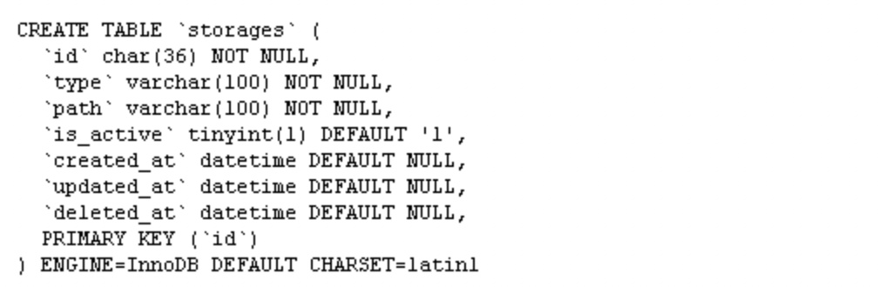

#### Tabel term_and_conditions

1. **Daftar Kolom**

Tabel 34 Tabel term_and_conditions

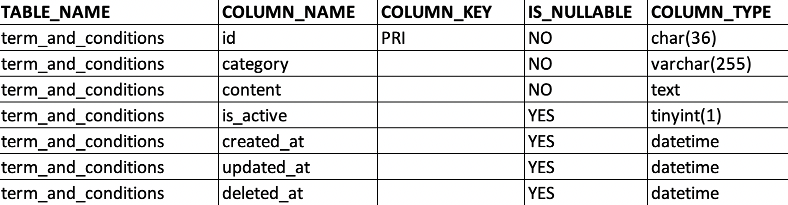

1. **Indexes dan Foreign Key Relationships**



1. **Informasi DDL**

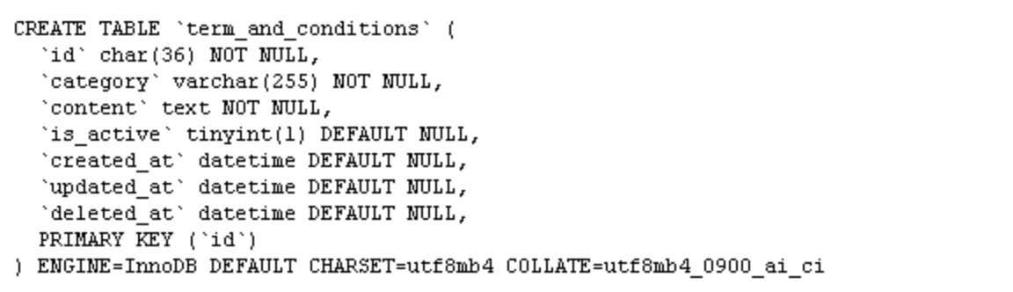

#### Tabel users

1. **Daftar Kolom**

Tabel 35 Tabel users

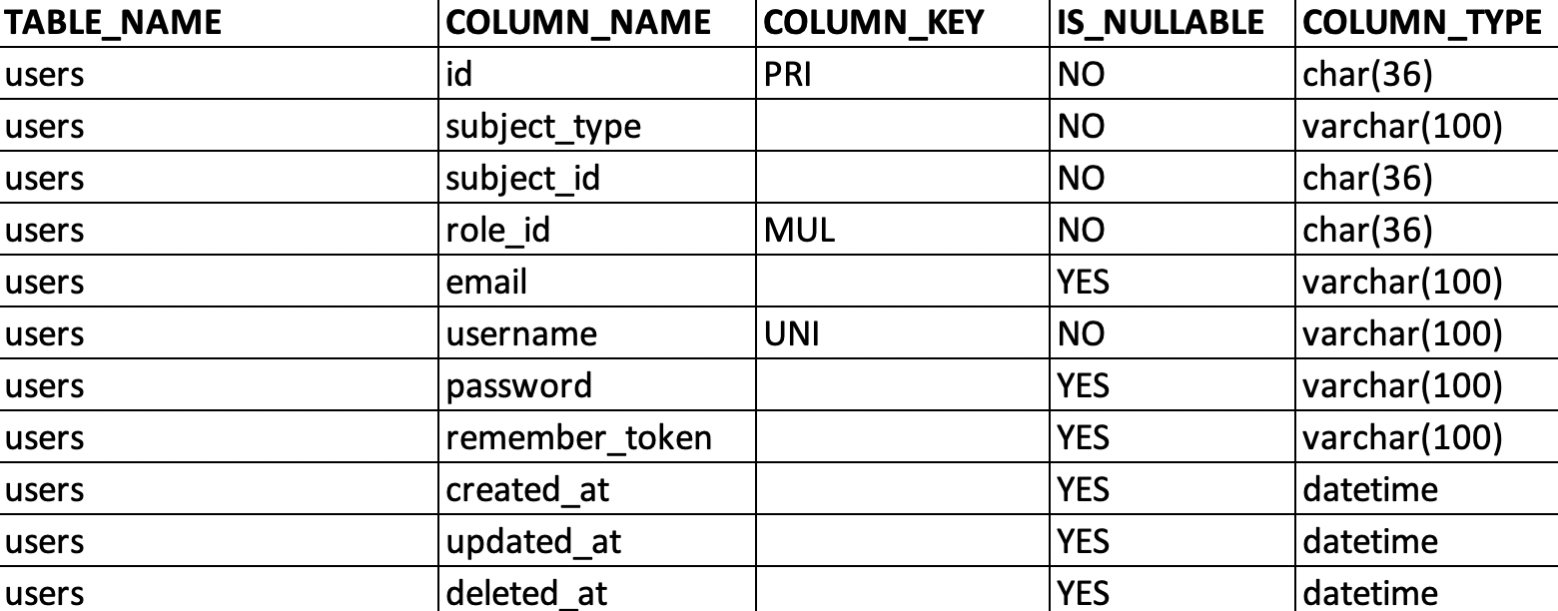

1. **Indexes dan Foreign Key Relationships**

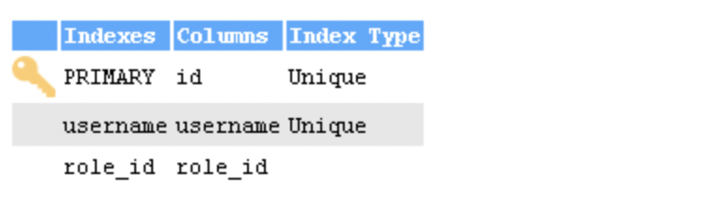

1. **Informasi DDL**

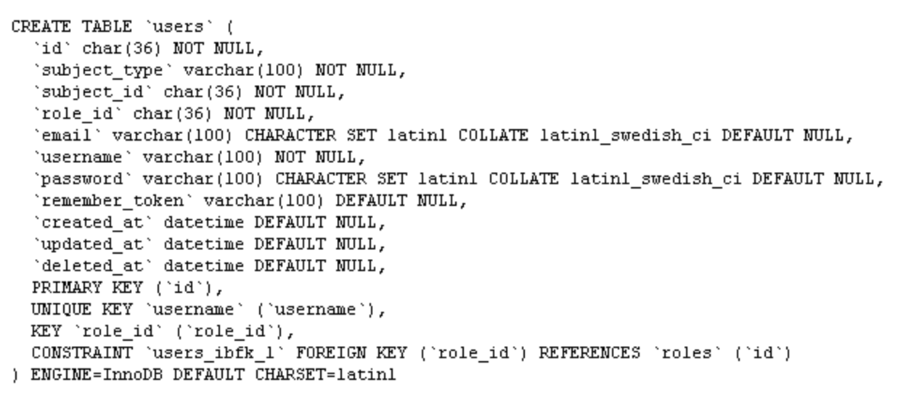

#### Tabel villages

1. **Daftar Kolom**

Tabel 36 Tabel villages

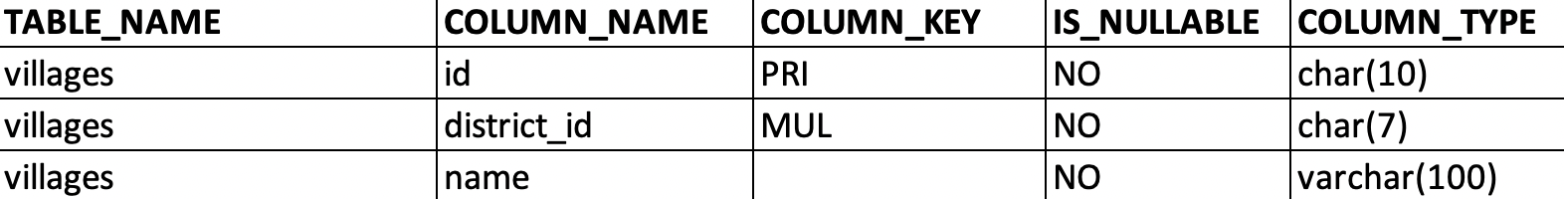

1. **Indexes dan Foreign Key Relationships**

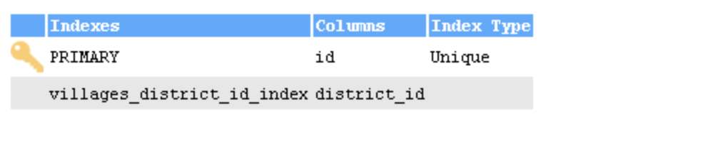

1. **Informasi DDL**

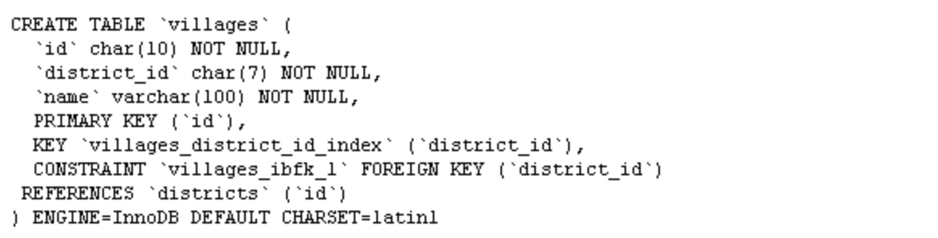

## Diagram Konteks dan Diagram Alir Data

Diagram Arus Data dibuat untuk menggambarkan aliran data dari sebuah proses atau sistem. Gambaran arus data pada Aplikasi ISRC disajikan pada gambar diagram arus data di bawah ini berdasarkan fungsi-fungsi utama yang ada.

Diagram Data di sini diawali dengan Diagram Konteks dan Diagram Dekomposisi. Diagram Dekomposisi diagram merupakan penggambaran hierarki dari Diagram Konteks hingga ke DFD level bawahnya. Diagram Konteks dan Diagram Dekomposisi disajikan pada gambar berikut.

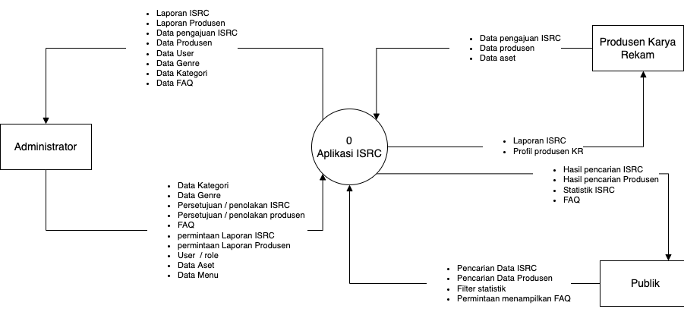

Gambar 106 Diagram Konteks Aplikasi penghimpun Konten Web

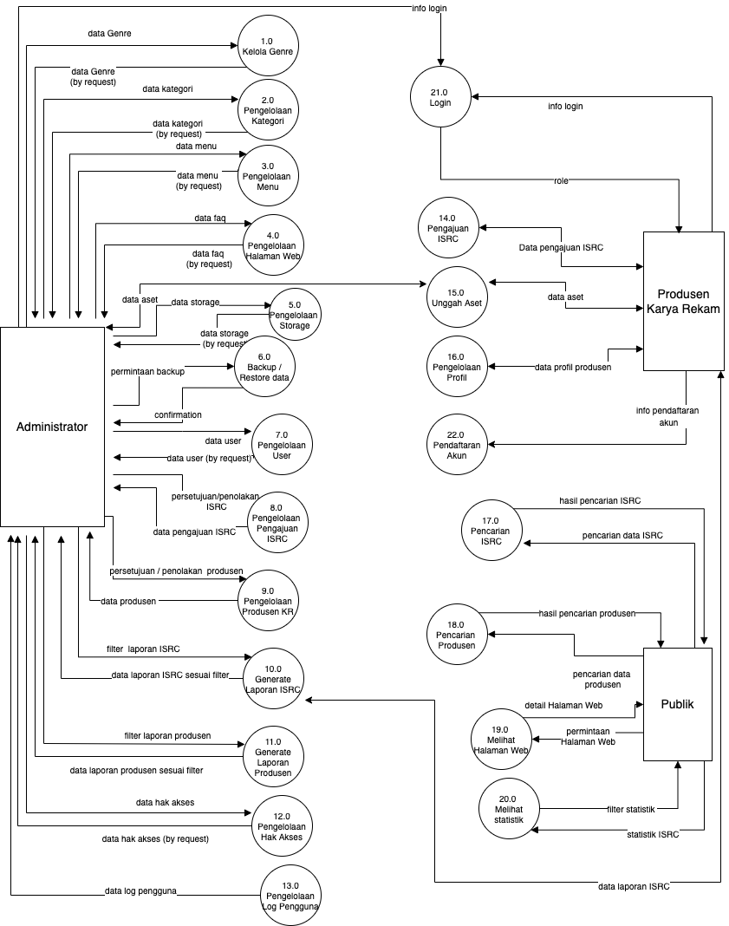

Gambar 107 Diagram Dekomposisi

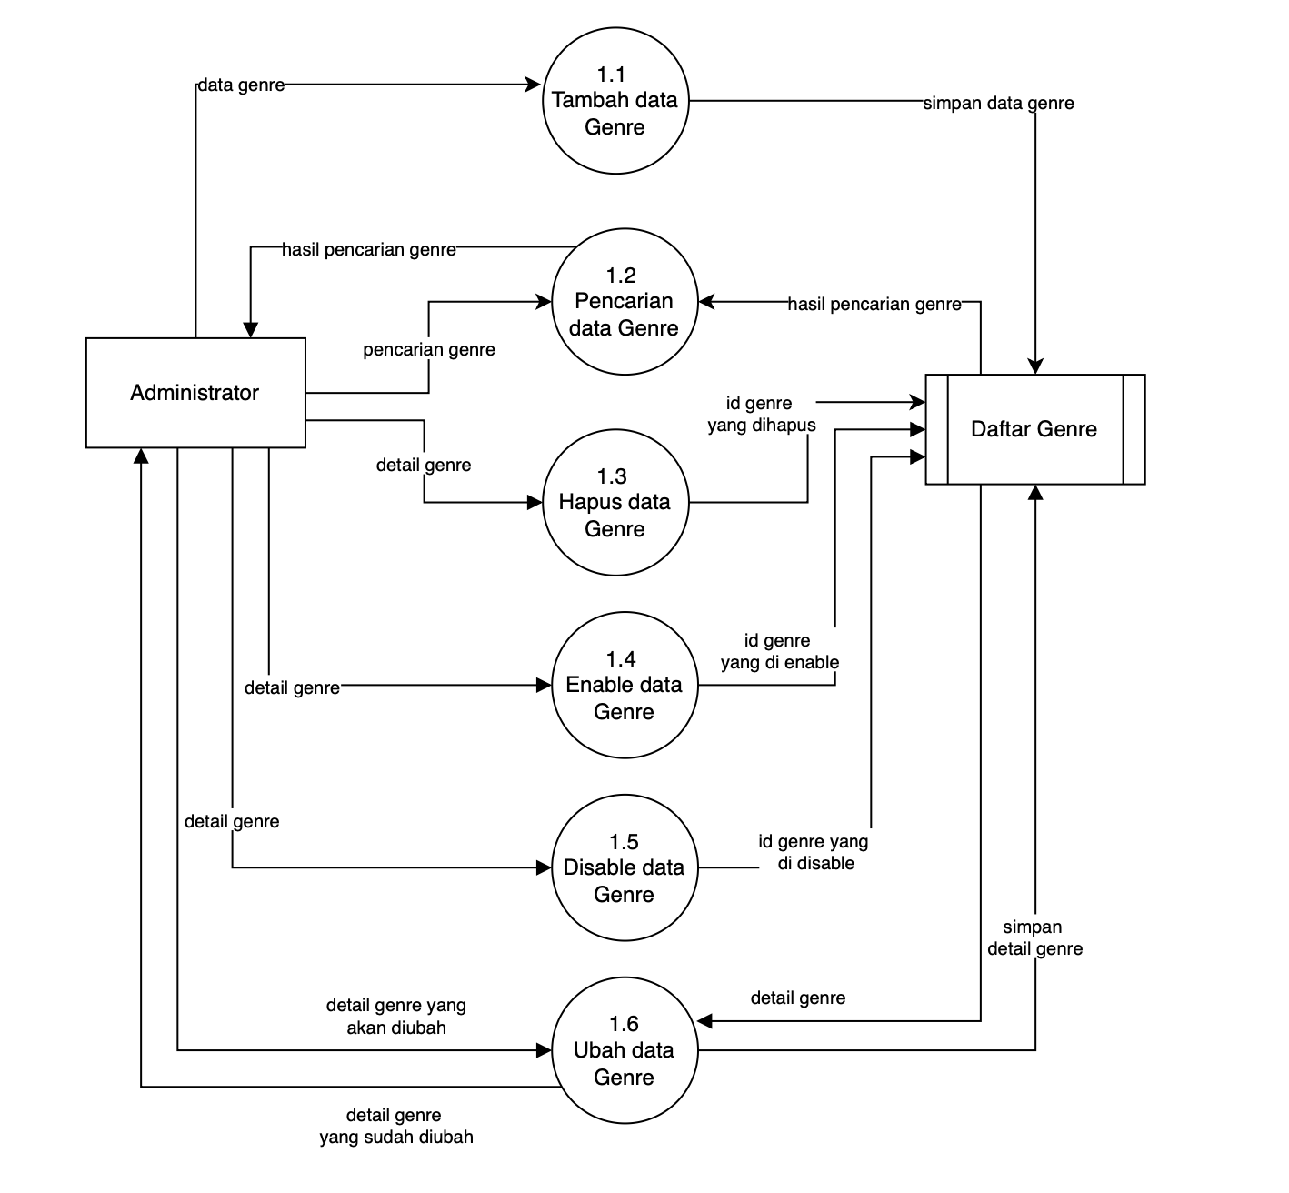

Gambar 108 DFD Level 1 Kelola Genre

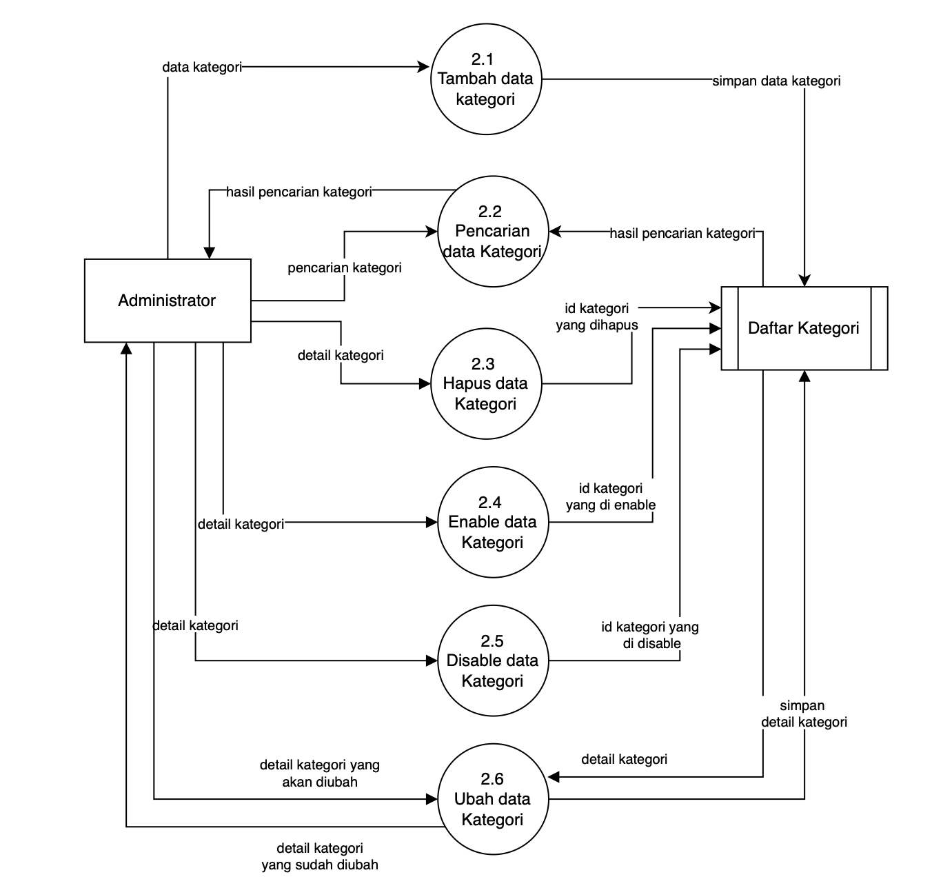

Gambar 109 DFD Level 1 Kelola Kategori

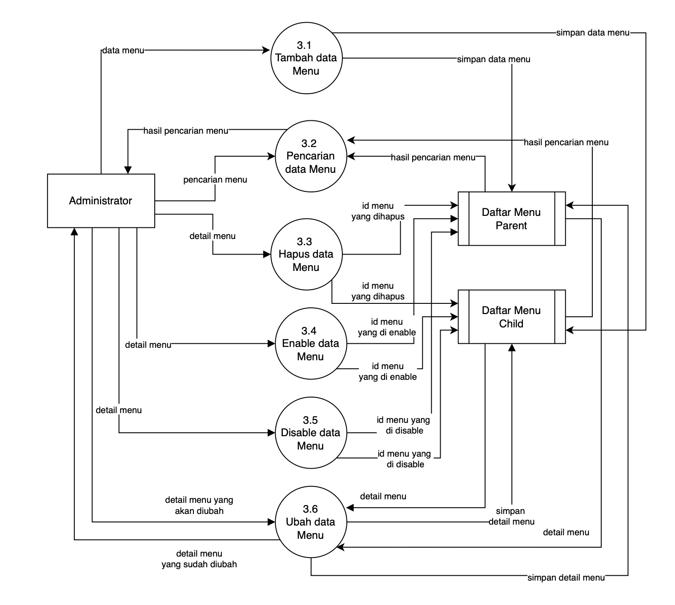

Gambar 110 DFD Level 1 Kelola Menu

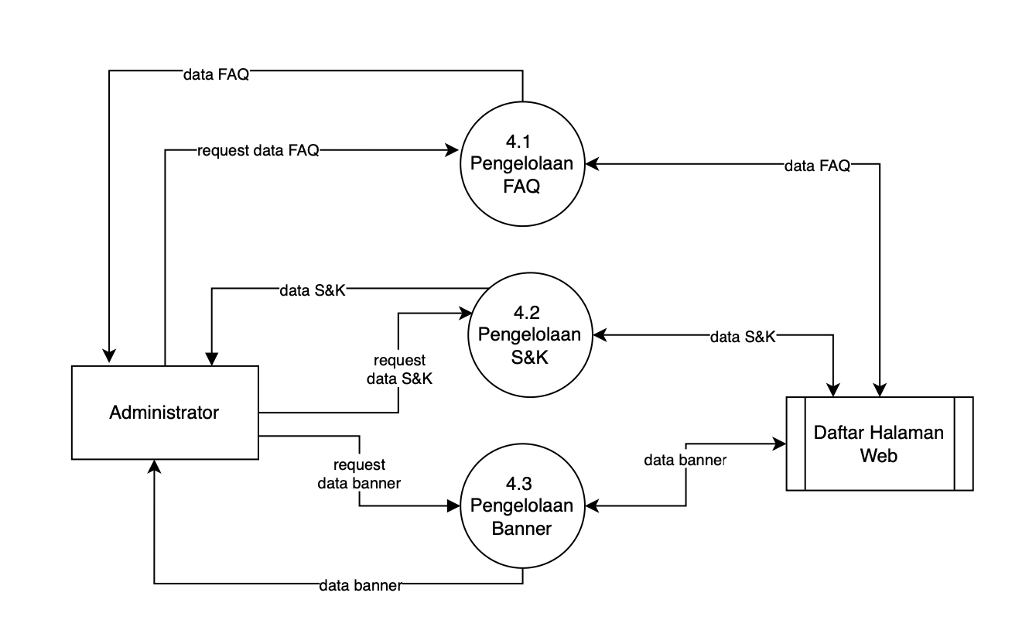

Gambar 111 DFD Level 1 Kelola Halaman Web

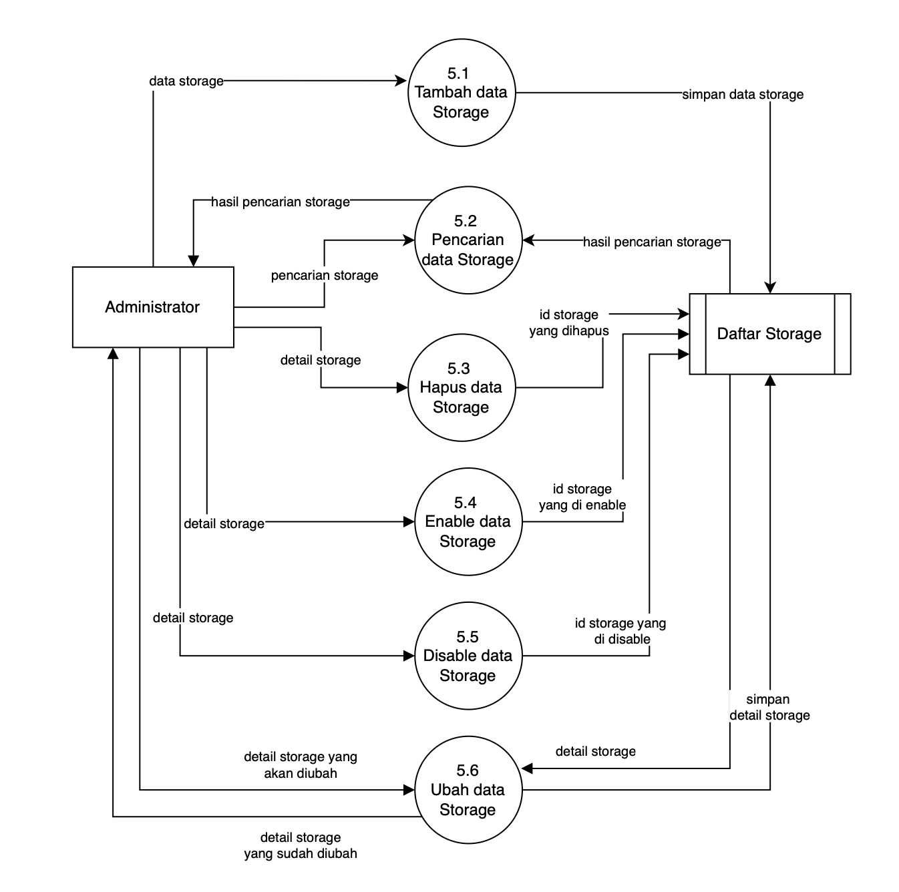

Gambar 112 DFD Level 1 Kelola Storage

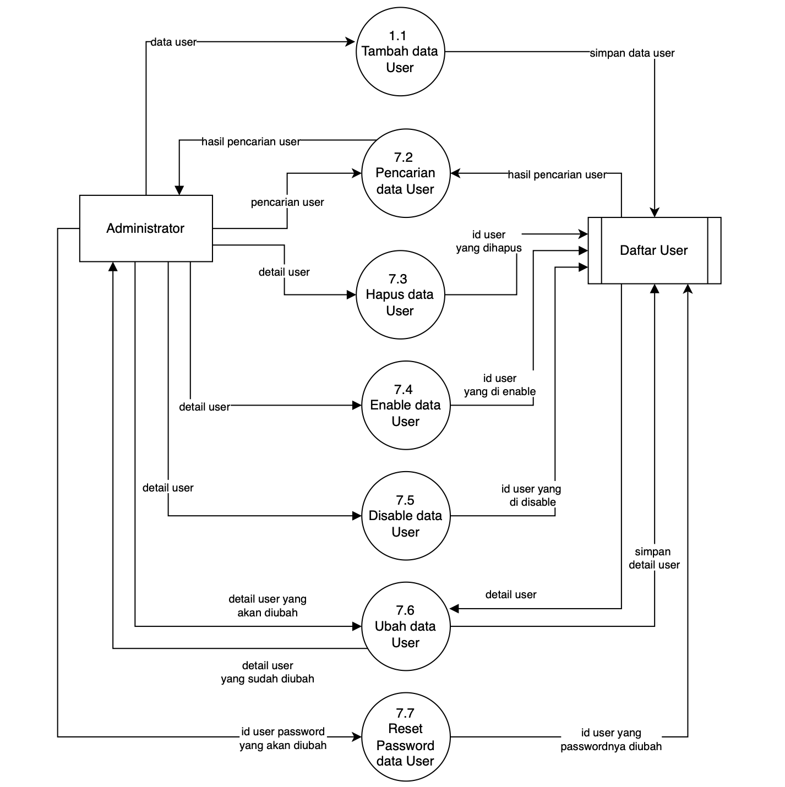

Gambar 113 DFD Level 1 Kelola User

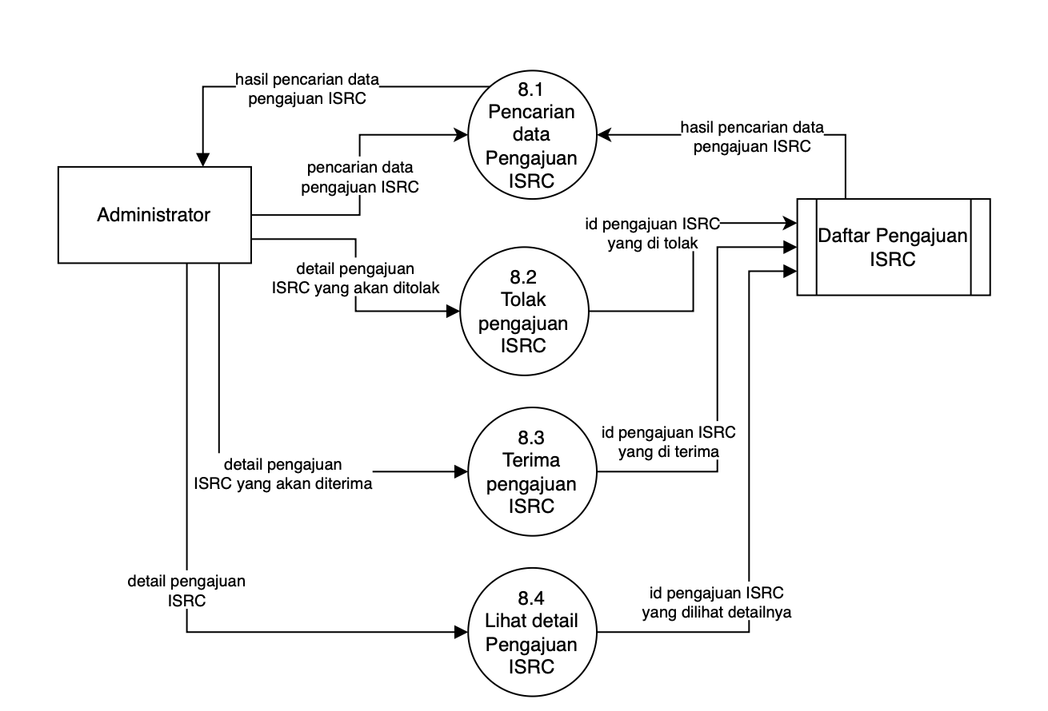

Gambar 114 DFD Level 1 Kelola Pengajuan ISRC

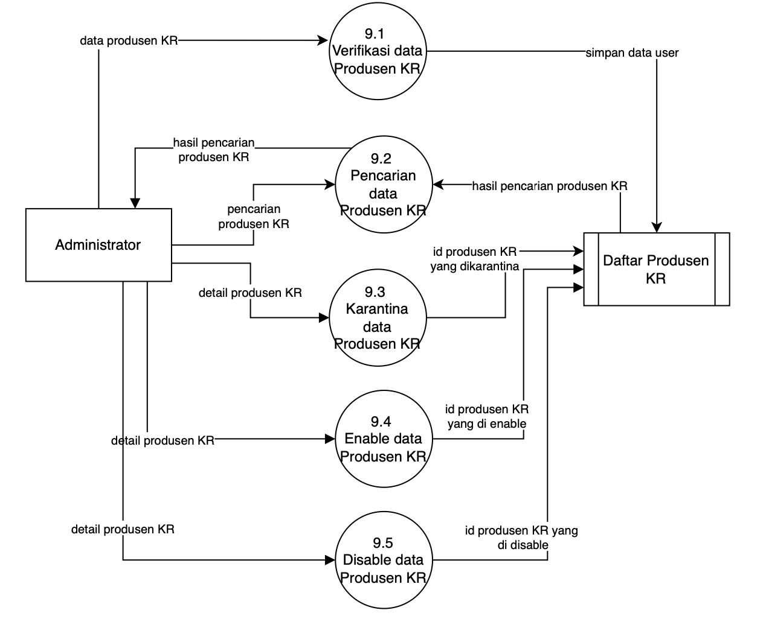

Gambar 115 DFD Level 1 Kelola Produsen KR

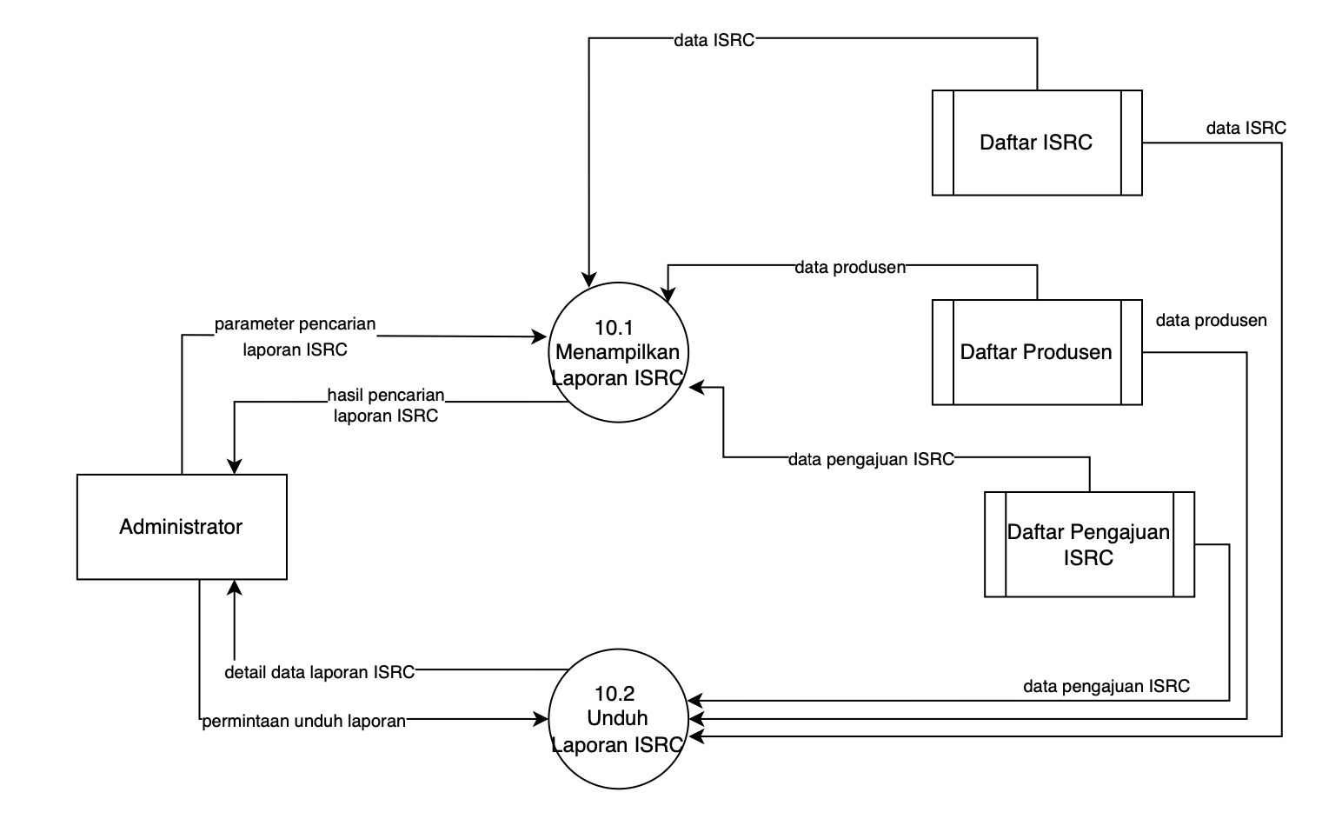

Gambar 116 DFD Level 1 Kelola Laporan ISRC

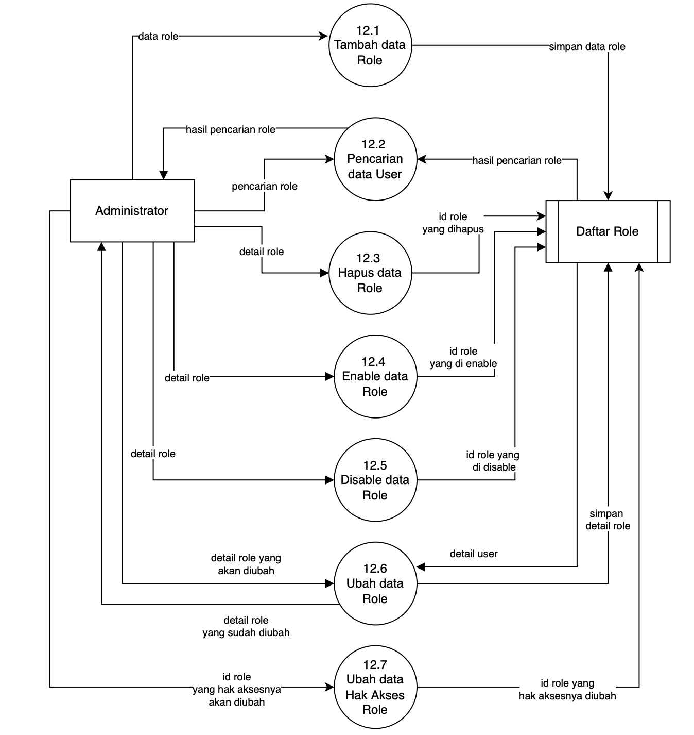

Gambar 117 DFD Level 1 Hak Akses

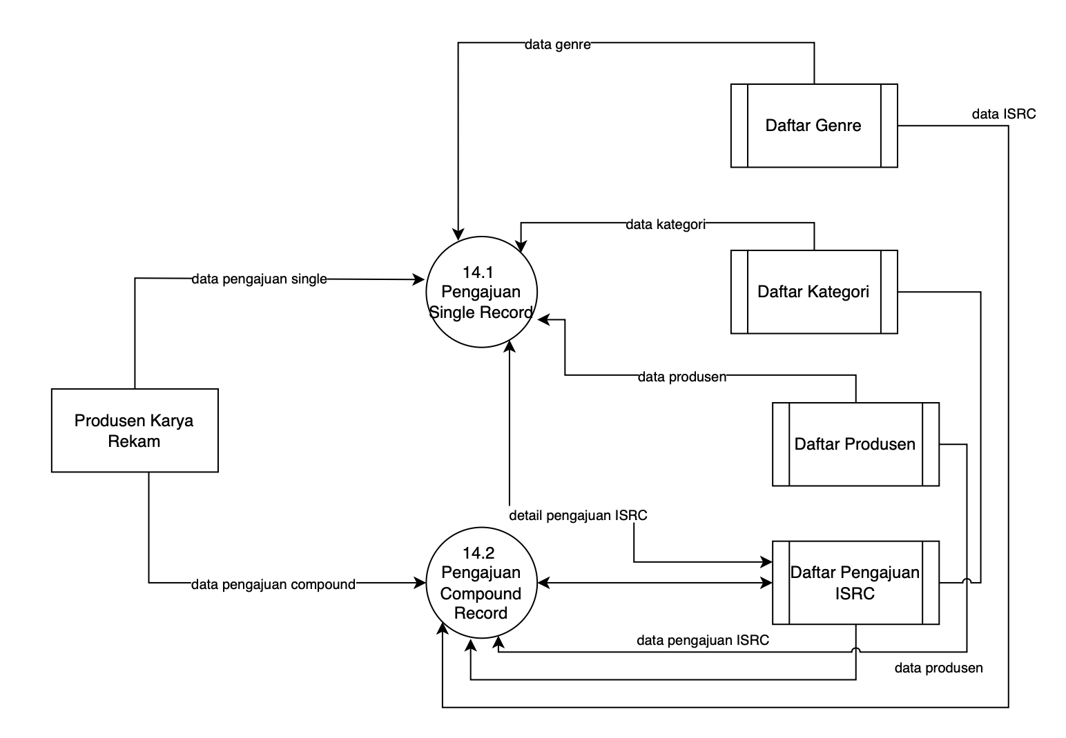

Gambar 118 DFD Level 1 Pengajuan ISRC

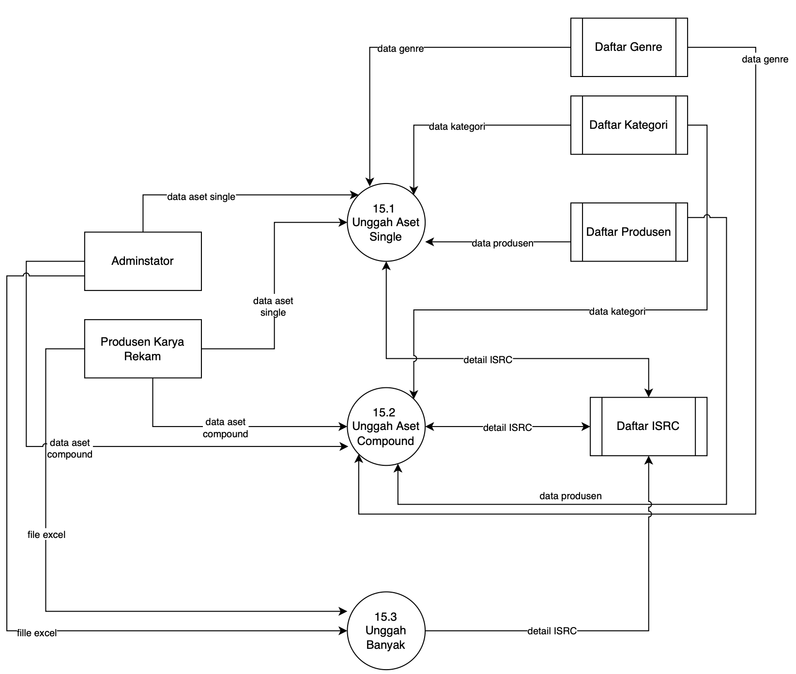

Gambar 119 DFD Level 1 Unggah Aset

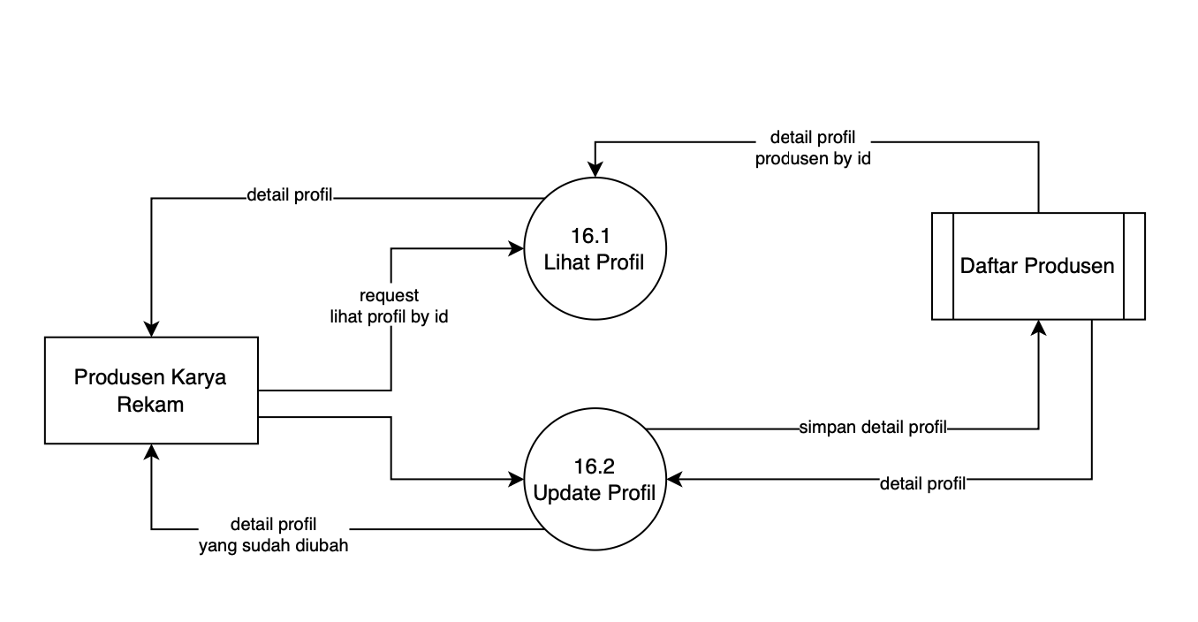

Gambar 120 DFD Level 1 Pengelolaan Profil

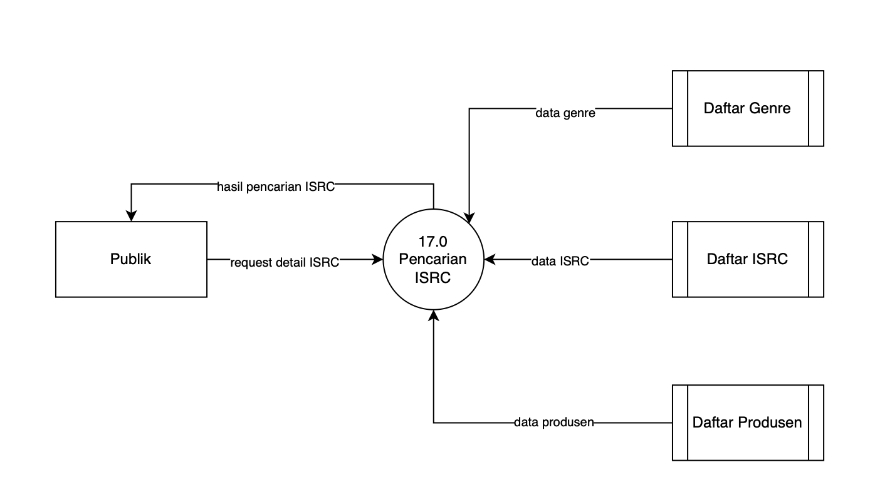

Gambar 121 DFD Level 1 Pencarian ISRC

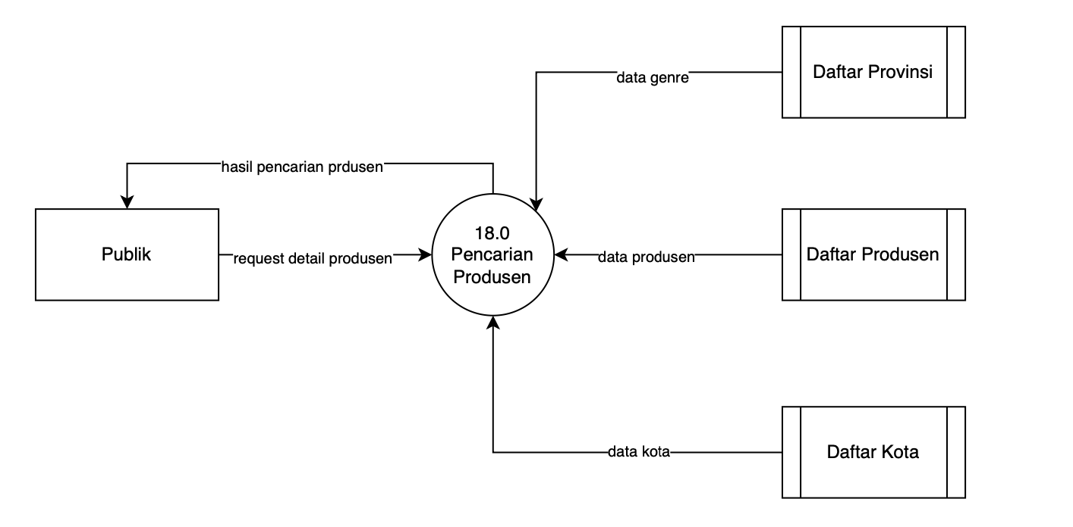

Gambar 122 DFD Level 1 Pencarian Produsen

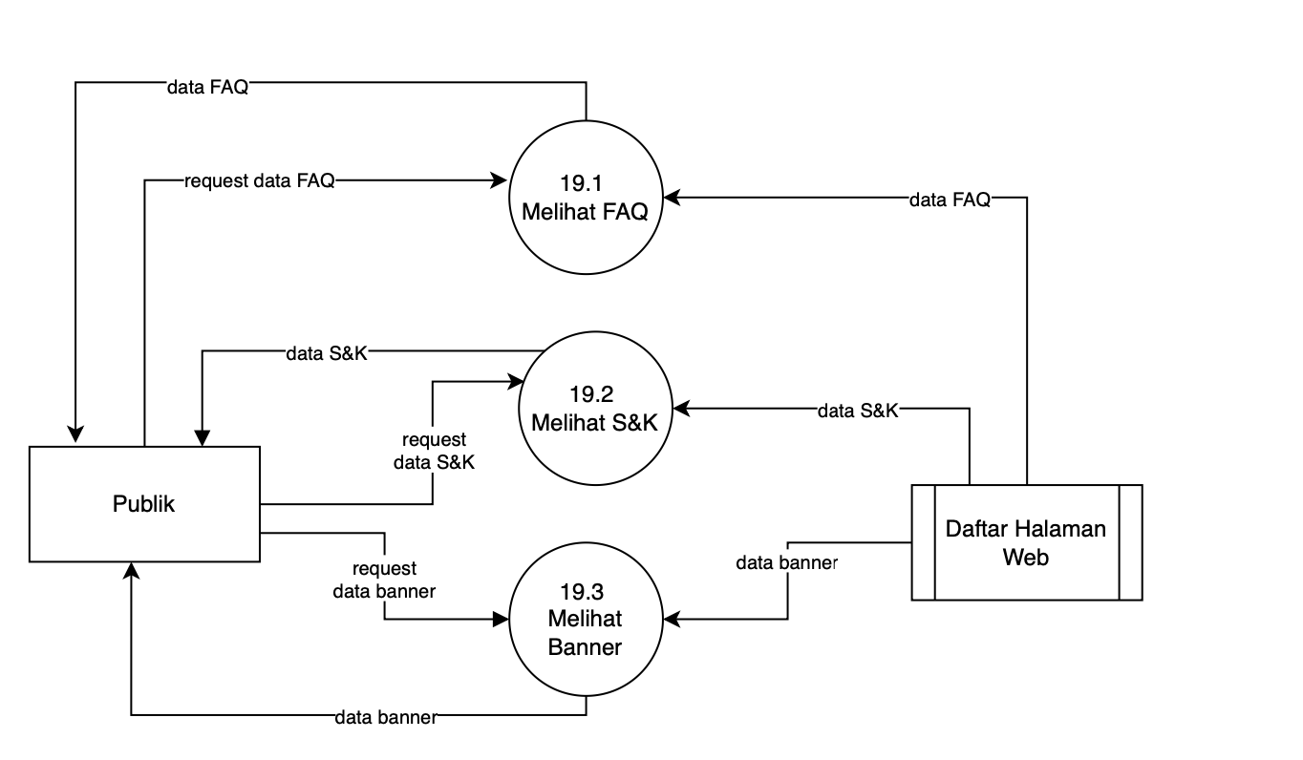

Gambar 123 DFD Level 1 Melihat Halaman Web

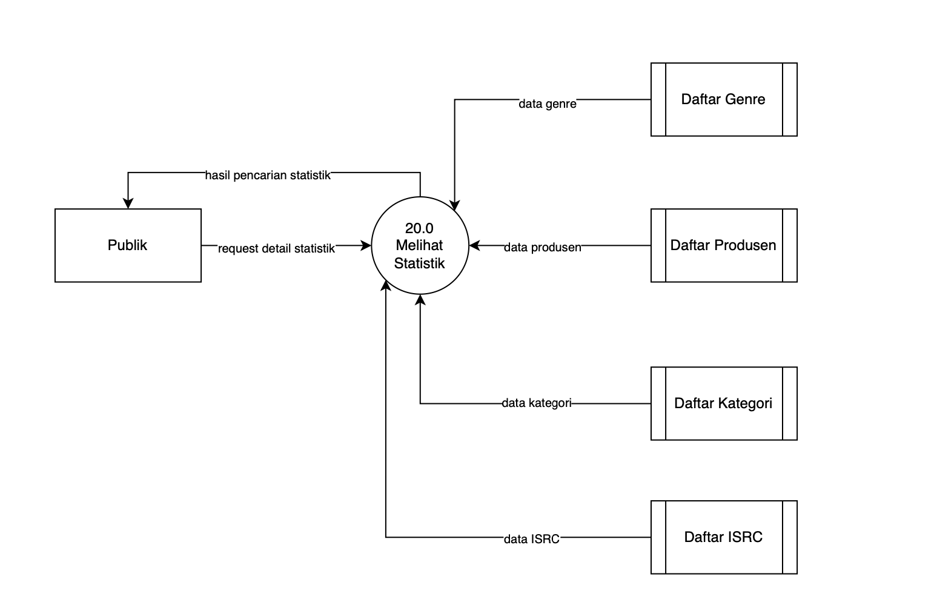

Gambar 124 DFD Level 1 Melihat Statistik

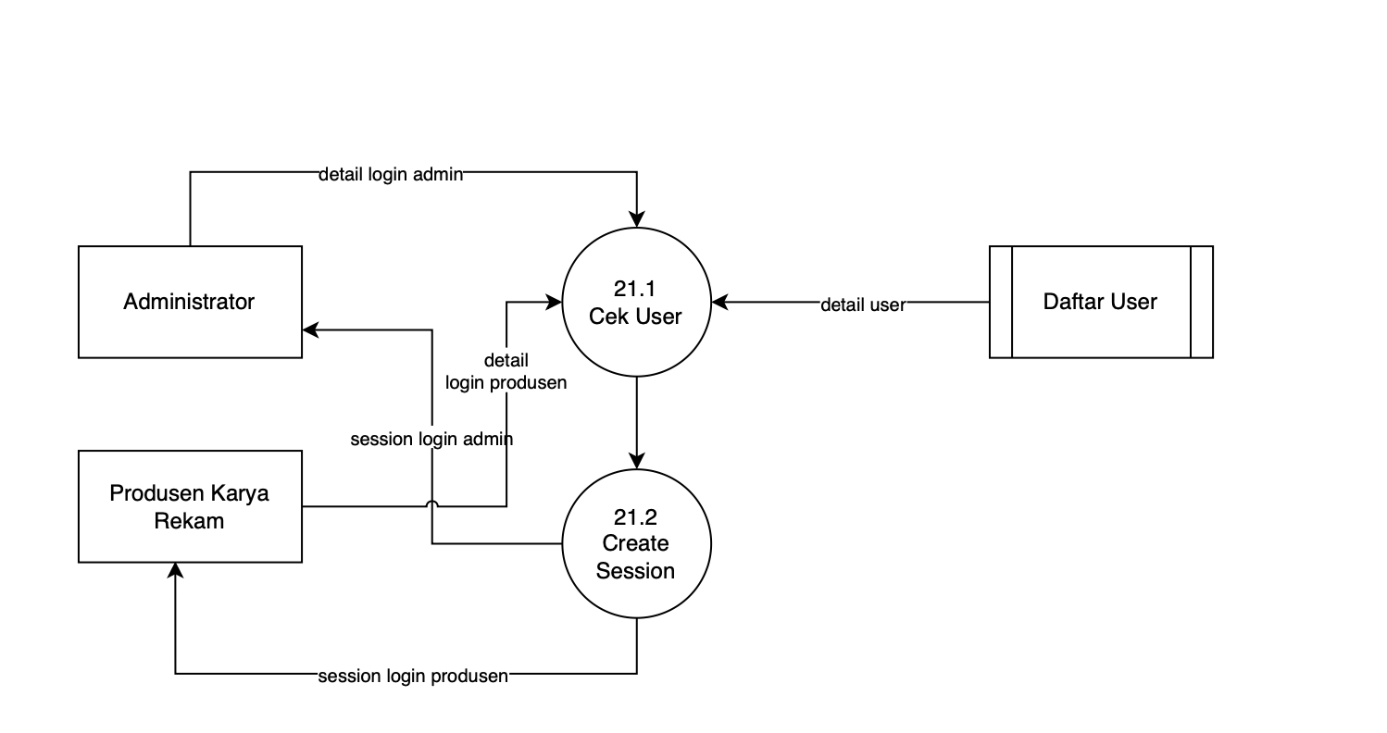

Gambar 125 DFD Level 1 Login

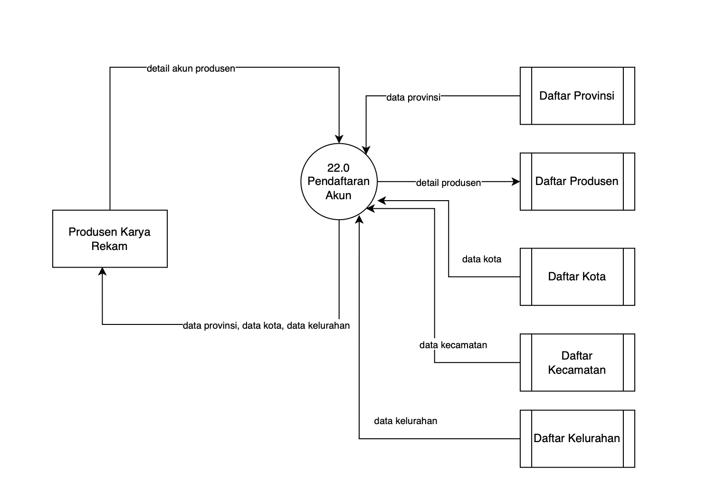

Gambar 126 DFD Level 1 Pendaftaran Akun

## Diagram Kelas

Diagram kelas adalah salah satu diagram UML yang menggambarkan kelas-kelas dalam sebuah sistem dan hubungannya antara satu dengan yang lain, serta dimasukkan pula atribut dan operasi. Gambar berikut merupakan diagram kelas aplikasi International Standard Record Code (ISRC).

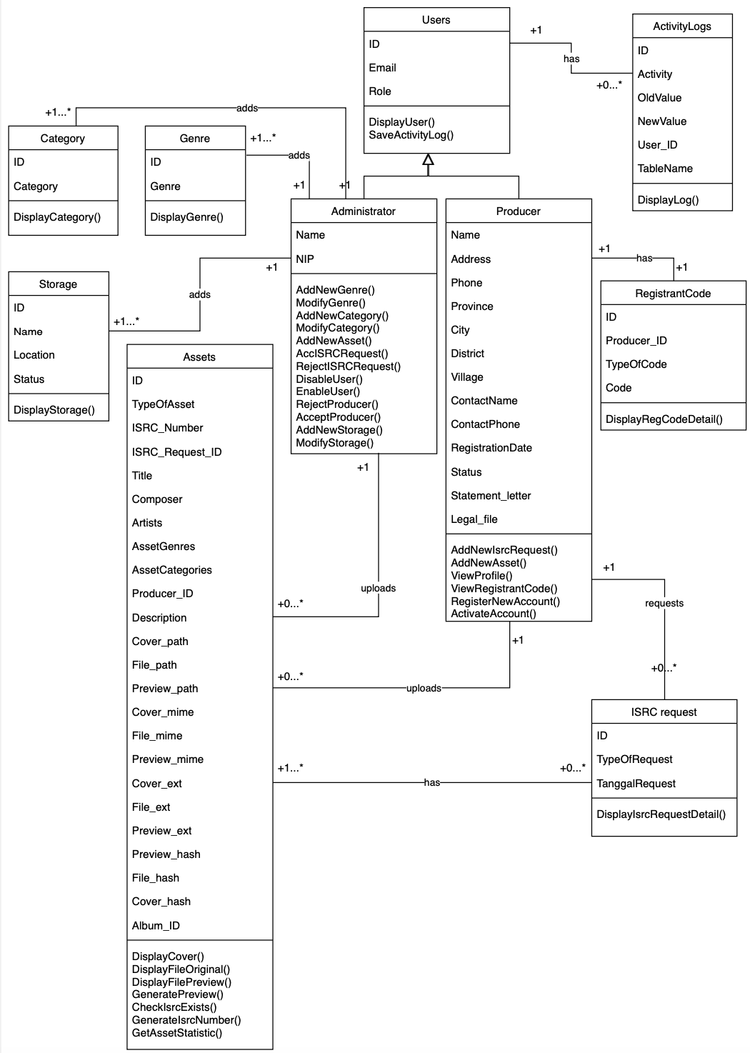

Gambar 127 Diagram Kelas Aplikasi ISRC

# KEBUTUHAN PENGGUNA

Pengguna Aplikasi ISRC terdiri dari 3 jenis, yaitu pengguna umum / publik, pengguna Admin / Administrator, dan Pengguna Produsen Karya Rekam.

## Pengguna Umum / Publik

Pengguna umum / publik adalah pengguna yang dapat mengakses system tanpa registrasi ataupun login terlebih dahulu. Fitur yang dapat diakses antara lain: Halaman Beranda, Melihat Data Produsen, Melihat Data ISRC dan Statistiknya.

## Pengguna Admin / Administrator

Pengguan Administrator dapat mengakses Halaman Login Akun, Halaman Beranda, Halaman Produsen Karya Rekam, Halaman Pengajuan ISRC, Halaman Unggah Aset, Halaman Menu, Halaman Hak Akses, Halaman Pengguna, Halaman Genre, Halaman Alamat Web, Halaman Laporan Produsen Karya Rekam, Halaman, Halaman Laporan ISRC, Halaman Back up / Restore Sistem, Halaman Log Pengguna, dan Halaman Penyimpanan.

## Pengguna Produsen Karya Rekam

Pengguna Karya Rekam dapat mengakses Halaman Login Akun, Lupa Password, Regiser Akun Satu, Register Akun Dua, Register Akun Tiga, Register Akun Empat, Register Akun Selesai, Beranda, Beranda Hold, Unggah Aset, Unggah Aset Banyak, Unggah Aset Tunggal Satu, Unggah Aset Tunggal Dua, Unggah Aset Tunggal Tiga, Unggah Set Tunggal Popup Aset, Ajukan ISRC, Ajukan ISRC Compound Satu, Ajukan ISRC Compound Dua, Ajukan ISRC Compound Tiga, Ajukan ISRC Single Satu, Ajukan ISRC Single Dua, Ajukan ISRC Single Tiga, Ajukan ISRC Single Popup Aset, Data ISRC, Laporan Pengajuan ISRC, Detail ISRC Diproses, Detail ISRC Diterima, Pengaturan Keamanan, dan Pengaturan Kode Registrant, serta Pengaturan Profil.

# PENUTUP

Demikianlah dokumen teknis ini ditulis berdasarkan kondisi aplikasi ISRC saat ini. Hal-hal yang berada di luar dokumen teknis ini, dan tidak dituliskan merupakan pengembangan berikutnya dari aplikasi ISRC untuk versi selanjutnya.